**TRƯỜNG ĐẠI HỌC SƯ PHẠM KỸ THUẬT THÀNH PHỐ HỒ CHÍ MINH**

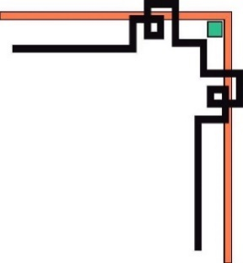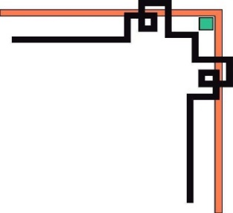

**KHOA ĐÀO TẠO CHẤT LƯỢNG CAO**



**ĐỒ ÁN TỐT NGHIỆP**

**PHÁT TRIỂN WEBSITE BÁN SÁCH KẾT HỢP**

**HỆ THỐNG HỖ TRỢ GỢI Ý**

**(RECOMMENDATION SYSTEM)**

**SVTH : NGUYỄN TRẦN TRUNG KIÊN**

**MSSV : 16110128**

**SVTH : ĐẶNG THANH THẾ**

**MSSV : 16110213**

**Khoá: 16**

**Ngành: CÔNG NGHỆ THÔNG TIN**

**GVHD: TS. LÊ VĨNH THỊNH**

Tp. Hồ Chí Minh, tháng 7 năm 2020

**TRƯỜNG ĐẠI HỌC SƯ PHẠM KỸ THUẬT THÀNH PHỐ HỒ CHÍ MINH**



**KHOA ĐÀO TẠO CHẤT LƯỢNG CAO**



**ĐỒ ÁN TỐT NGHIỆP**

**PHÁT TRIỂN WEBSITE BÁN SÁCH KẾT HỢP**

**HỆ THỐNG HỖ TRỢ GỢI Ý**

**(RECOMMENDATION SYSTEM)**

**SVTH : NGUYỄN TRẦN TRUNG KIÊN**

**MSSV : 16110128**

**SVTH : ĐẶNG THANH THẾ**

**MSSV : 16110213**

**Khoá: 16**

**Ngành: CÔNG NGHỆ THÔNG TIN**

**GVHD: TS. LÊ VĨNH THỊNH**

Tp. Hồ Chí Minh, tháng 7 năm 2020

CỘNG HÒA XÃ HỘI CHỦ NGHĨA VIỆT NAM

Độc lập – Tự do – Hạnh phúc

---***---

Tp. Hồ Chí Minh, ngày 30 tháng 7 năm 2020

## NHIỆM VỤ ĐỒ ÁN TỐT NGHIỆP

Họ và tên sinh viên: NGUYỄN TRẦN TRUNG KIÊN MSSV: 16110128

Họ và tên sinh viên: ĐẶNG THANH THẾ MSSV: 16110213

Ngành: Công nghệ thông tin Lớp: 16110CLST4

Giảng viên hướng dẫn: TS. LÊ VĨNH THỊNH ĐT: +84 938 252 222

Ngày nhận đề tài: 24/02/2020 Ngày nộp đề tài: 01/07/2020

1. Tên đề tài: Phát triển website bán sách kết hợp hệ thống hỗ trợ gợi ý

2. Các số liệu, tài liệu ban đầu:

* Báo cáo tiểu luận chuyên ngành (được thực hiện bởi nhóm)

3. Nội dung thực hiện đề tài:

*3.1. Website bán sách (TMĐT)*

* Tìm hiểu và khảo sát các website về bán sách và các nghiệp vụ cần thiết
* Thiết kế kiến trúc hệ thống, thiết kế cơ sở dữ liệu
* Xây dựng các chức năng cho user trên website:
* Đăng kí, đăng nhập, tích hợp đăng nhập bằng Google và Facebook, hỗ trợ quên mật khẩu thông qua Gmail.
* Xem danh sách, thông tin sách, tìm kiếm, lọc, sắp xếp.
* Hiển thị và cập nhật thông tin cá nhân, đổi mật khẩu.
* Các thao tác với giỏ hàng, danh sách mong muốn.
* Bình luận, đánh giá sách.
* Theo dõi trang thái đơn hàng, hủy đơn hàng
* Xây dựng các chức năng cho admin trên website:
* Quản lý thông tin sách
* Quản lý thông tin đơn hàng
* Quản lý các tài khoản
* Quản lý thông tin về khuyến mãi
* Thống kê thông tin
* Xây dựng chức năng thanh toán:
* Thanh toán bằng COD
* Tích hợp thanh toán qua thẻ tín dụng và PayPal
* Tích hợp hệ thống Recommendation thông qua API và hiển thị thông tin sách gợi ý lên website

*3.2. Hệ thống gợi ý (Recommendation System)*

* Tìm hiểu tài liệu về Recommendatation, nắm bắt cách hoạt động để triển khai vào website
* Xây dựng mô hình tính toán độ tương đồng giữa thông tin các cuốn sách và chọn ra 5 cuốn sách liên quan nhất.
* Xây dựng các mô hình Recommender ứng với thông tin về Rating.
* Xây dựng mô hình tổng quát, thiết lập độ ưu tiên của các thông tin (Wish List, Tracking số lần xem sách, Sách đã mua trong đơn hàng và Rating) để gợi ý sách theo thông tin của user cho phù hợp.
* Xây dựng API để cung cấp thông tin về các cuốn sách liên quan dựa trên độ tương đồng.
* Xây dựng API để gợi ý sách cho người dùng cụ thể

4. Sản phẩm

Website bán sách, Website quản trị, Mô hình gợi ý sách

TRƯỞNG NGÀNH GIẢNG VIÊN HƯỚNG DẪN

*(Ký & ghi rõ họ tên) (Ký & ghi rõ họ tên)*

 **CỘNG HÒA XÃ HỘI CHỦ NGHĨA VIỆT NAM**

**Độc lập – Tự do – Hạnh phúc**

---***---

## PHIẾU NHẬN XÉT CỦA GIÁO VIÊN HƯỚNG DẪN

Họ và tên sinh viên: NGUYỄN TRẦN TRUNG KIÊN – MSSV: 16110128

Họ và tên sinh viên: ĐẶNG THANH THẾ – MSSV: 16110213

Ngành: Công nghệ thông tin

Tên đề tài: Phát triển website bán sách kết hợp hệ thống hỗ trợ gợi ý

Họ và tên Giáo viên hướng dẫn: TS. Lê Vĩnh Thịnh

**NHẬN XÉT**

1. Về nội dung đề tài & khối lượng thực hiện:

2. Ưu điểm:

3. Khuyết điểm:

4. Đề nghị cho bảo vệ hay không?

5. Đánh giá loại:

6. Điểm: (Bằng chữ: )

Tp. *Hồ Chí Minh*, ngày tháng năm 20…

Giáo viên hướng dẫn

*(Ký & ghi rõ họ tên)*

**CỘNG HÒA XÃ HỘI CHỦ NGHĨA VIỆT NAM**

**Độc lập – Tự do – Hạnh phúc**

---***---

## PHIẾU NHẬN XÉT CỦA GIÁO VIÊN PHẢN BIỆN

Họ và tên sinh viên: NGUYỄN TRẦN TRUNG KIÊN – MSSV: 16110128

Họ và tên sinh viên: ĐẶNG THANH THẾ – MSSV: 16110213

Ngành: Công nghệ thông tin

Tên đề tài: Phát triển website bán sách kết hợp hệ thống hỗ trợ gợi ý

Họ và tên Giáo viên phản biện:

**NHẬN XÉT**

1. Về nội dung đề tài & khối lượng thực hiện:

2. Ưu điểm:

3. Khuyết điểm:

4. Đề nghị cho bảo vệ hay không?

5. Đánh giá loại:

6. Điểm: (Bằng chữ: )

Tp. *Hồ Chí Minh*, ngày tháng năm 20…

Giáo viên phản biện

*(Ký & ghi rõ họ tên)*

## LỜI CẢM ƠN

Sự thành công của một sinh viên dù ít hay nhiều luôn đi cùng với một người giảng viên. Nhóm em xin được phép gửi lời cảm ơn chân thành này đến thầy Lê Vĩnh Thịnh, người đã trực tiếp hỗ trợ nhóm em trong suốt quá trình định chọn đề tài, hướng dẫn, nhận xét và góp ý cũng như cung cấp những lời khuyên giúp chúng em thực hiện đồ án tốt nhất. Nhờ có những chỉ dẫn của thầy đã giúp nhóm em hiểu rõ về kiến thức để thực hiện, các cách trình bày cũng như thực hiện đồ án nên chúng em đã hoàn thành đúng tiến độ cùng với đó là rất nhiều kinh nghiệm được chúng em học hỏi. Một lần nữa, nhóm em xin cảm ơn thầy.

Em cũng xin chân thành cảm ơn các quý thầy cô trong khoa Công Nghệ Thông Tin đã giúp đỡ hỗ trợ kiến thức cũng như giải đáp thắc mắc của em. Cùng với đó, em xin được gửi cảm ơn đến các bạn cùng khóa đã cung cấp nhiều thông tin và kiến thức hữu ích giúp cho em hoàn thiện đề tài hơn.

Đồ án được thực hiện trong vòng ba tháng, khoảng thời gian cũng vừa đủ để nhóm em hoàn tất được đồ án. Tuy nhiên do nhiều kiến thức mới cũng như thời gian chúng em thực hiện qua từng tuần không phải là tối ưu nhất nên đồ án thực hiện sẽ có nhiều sai sót, đó là điều không thể tránh khỏi. Chúng em rất mong nhận được mọi ý kiến đóng góp qu‎ý báu của các thầy cô để giúp cho kiến thức của chúng em ngày càng vững chắc hơn. Chúng em xin chân thành cảm ơn.

Thành phố Hồ Chí Minh, ngày 1 tháng 7 năm 2020

Sinh viên thực hiện Sinh viên thực hiện

(ký và ghi họ tên)(ký và ghi họ tên)

Nguyễn Trần Trung Kiên Đặng Thanh Thế

## TÓM TẮT

1. **Nội dung Website cung cấp**

Trong thời đại công nghệ đang dần lấn chiếm mọi ngõ ngách của cuộc sống hiện nay, cùng với sự bùng nổ của các phương tiện giải trí, các trang web, mạng xã hội, nền tảng ứng dụng... dần khiến cho giới trẻ quên dần đi thói quen đọc sách. Theo thống kê từ 2016, người Việt Nam đọc sách ít hơn nhiều so với các nước trong khu vực, chỉ 30% là đọc sách thường xuyên, 44% người thỉnh thoảng đọc sách và 26% người hoàn toàn không đọc sách. Vì lý do đó, để thúc đẩy cũng như tạo cảm hứng cho việc đọc sách trong giới trẻ, chúng em-những người trẻ, đã xây dựng một hệ thống website bán lẻ và đọc sách online, để có thể đáp ứng được nhu cầu cũng như thói quen sử dụng các nền tảng trực tuyến của mọi người, giúp cho việc sở hữu 1 cuốn sách dễ dàng hơn.

Trang web được xây dựng bằng ASP.Net Core, một framework đa nền tảng cho việc xây dựng những ứng dụng hiện đại dựa trên kết nối đám mây như web apps, IoT và backend cho mobile. Giao diện được cấu trúc bằng các thành phần được hỗ trợ từ thư viện Reactjs, một thư viện Javascript đang rất phổ biến hiện nay với xu hướng single page application. Mô hình gợi ý sản phẩm cho người dùng được xây dựng và thuật toán bằng python, một ngôn ngữ bậc cao với tốc độ xử lý nhanh, dễ dàng tiếp cận, ứng dụng nhiều trong lĩnh vực tính toán, nhất là ở lĩnh vực trí tuệ nhân tạo.

1. **Chức năng Website cung cấp**

Chúng em cung cấp đầy đủ những tính năng cần thiết cho một trang web thương mại điện tử bao gồm: xem danh sách các sản phẩm đang được bán ở trang, xem các thông tin chi tiết của sản phẩm, phần đánh giá, bình luận của người mua khác, và cũng có thể đánh giá cũng như bình luận sản phẩm mà mình đã mua, đọc trước nội dung một số sách, thêm sản phẩm vào danh sách yêu thích, xem danh sách những sản phẩm được gợi ý, thêm vào giỏ hàng, thanh toán bằng nhiều hình thức như nhận tiền khi giao hàng, thanh toán thông qua thẻ ngân hàng, thanh toán bằng ví điện tử Paypal, cũng như theo dõi tình trạng đơn hàng, ngoài ra người dùng cũng có thể đăng kí tài khoản để đọc hàng nghìn tài liệu, sách, truyện Ebook được cung cấp ở trang web, tất nhiên là với chi phí rất thấp.

## SUMMARY

1. **Providing content**

In the age of technology is gradually encroaching every corner of modern life, along with the explotion of entertainment, websites, social media, online platforms,... are gradually making young people forget the habit of reading books.According to statistics, Vietnamese people read less than other contries in the region, only 30% having a reading habit, 44% are sometime read books, and 26% are totally not reading any book. For that reason, we – young people, have built an ecommerce website that selling books and also, people can read ebook on our platform. We believe our website could meet the needs and habits of using the online platforms of everyone, making it easier to own a book, or to be read at any time on a mobile device, compact.

Our website is built with ASP.Net Core, a cross-platform framework for building modern cloud-based applications such as web apps, IoT and backend for mobile. The interface is structured with supported components from the Reactjs library, a very popular Javascript library today with the trend of single page applications. The product suggestion model for users is built and algorithms in python, a high-level language with fast processing speed, easy access, and many applications in the field of computation, especially in the field of intelligence. artificial intelligence.

1. **Features**

We provide all the features needed for an ecommerce site including, view the list of products being sold, see the details of the product, see product’s rating and comment, you can also drop your review or comments on the product that you buy. We also give you ability to preview some book’s content. Adding the book that you like to your wishlist, if you don’t know where to start, we give you a list of books may fit you. Confused about how to pay your order, don’t worry, we provide various of payment method like COD, pay with your credit card, or your Paypal. And of course you can tracking your order status to know when will you receive your books. In addition, users can register an account to read thousands of documents, books, and Ebook stories provided on the website, of course, at a very low cost.

## MỤC LỤC

NHIỆM VỤ ĐỒ ÁN TỐT NGHIỆP i

PHIẾU NHẬN XÉT CỦA GIÁO VIÊN HƯỚNG DẪN iii

PHIẾU NHẬN XÉT CỦA GIÁO VIÊN PHẢN BIỆN iv

LỜI CẢM ƠN v

TÓM TẮT vi

SUMMARY vii

MỤC LỤC viii

DANH MỤC CÁC TỪ VIẾT TẮT xi

DANH SÁCH CÁC BẢNG BIỂU xii

DANH SÁCH CÁC HÌNH ẢNH, BIỂU ĐỒ xv

CHƯƠNG 1: GIỚI THIỆU 1

1.1. Giới thiệu đề tài 1

1.2. Mục tiêu đề tài 1

1.3. Công cụ thực hiện đề tài 2

1.4. Phạm vi nghiên cứu 3

1.5. Phương pháp nghiên cứu 3

1.6. Ý nghĩa khoa học, thực tiễn 3

CHƯƠNG 2: CƠ SỞ LÝ THUYẾT 4

2.1. Giới thiệu về ASP.Net Core 4

2.1.1. Tổng quan về ASP.Net Core 4

2.1.2. Đặc tính của ASP.Net Core 4

2.1.3. Các phiên bản phát triển .Net Core 5

2.2. Giới thiệu về ReactJS 5

2.2.1. Tổng quan về ReactJS 5

2.2.2. Đặc tính của ReactJS 6

2.2.3. Các phiên bản gần đây của ReactJS 6

2.3. Giới thiệu về Recommendation System 7

2.3.1. Mục tiêu 7

2.3.2. Phân loại 7

2.4. Giới thiệu về Restful API 10

2.4.1. Định nghĩa 10

2.4.2. Các thành phần 11

CHƯƠNG 3: KHẢO SÁT HIỆN TRẠNG VÀ XÁC ĐỊNH YÊU CẦU 12

3.1. Khảo sát hiện trạng 12

3.1.1. Khảo sát thực tế 12

3.1.2. Khảo sát các website tương tự 13

3.2. Xác định yêu cầu 15

3.3. Xác định chức năng 16

3.3.1. Mô tả Actor 16

3.3.2. Mô tả các chức năng 17

3.3.3. Yêu cầu các chức năng theo từng Actor 19

3.3.4. Use case diagram 21

3.3.5. Use Case Specification 35

CHƯƠNG 4: THIẾT KẾ PHẦN MỀM 50

4.1. Thiết kế cơ sở dữ liệu 50

4.1.1. Lược đồ cơ sở dữ liệu 50

4.1.2. Mô tả các bảng trong cơ sở dữ liệu 50

4.2. Thiết kế cấu trúc đồ án 64

4.3. Thiết kế giao diện 65

4.3.1. Danh sách các trang và sơ đồ chuyển đổi 65

4.3.2. Chi tiết các trang thành phần 66

4.4. Thiết kế cấu trúc xử lý 107

4.4.1. Lược đồ lớp 107

4.4.2. Lược đồ tuần tự 113

4.5. Thiết kế mô hình gợi ý 145

4.5.1. Content-based 145

4.5.2. Collaborative Filtering 146

4.5.3. Hybrid 147

CHƯƠNG 5: CÀI ĐẶT VÀ KIỂM THỬ 149

5.1. Môi trường lập trình 149

5.2. Phần mềm và thư viện sử dụng 149

5.3. Kiểm thử 150

5.3.1. Chức năng đăng nhập 150

5.3.2. Chức năng đăng kí 151

5.3.3. Chức năng đổi mật khẩu 152

5.3.4. Chức năng thanh toán 153

5.3.5. Chức năng quên mật khẩu 154

CHƯƠNG 6: KẾT LUẬN 155

6.1. Kế hoạch thực hiện 155

6.2. Kết quả đạt được 158

6.3. Ưu điểm và hạn chế 158

6.3.1. Ưu điểm 158

6.3.2. Hạn chế 159

6.3.3. Khó khăn 159

6.4. Kinh nghiệm đạt được 160

6.5. Hướng phát triển trong tương lai 161

TÀI LIỆU THAM KHẢO 162

Tiếng Việt 162

## DANH MỤC CÁC TỪ VIẾT TẮT

SVD: Singular Value Decomposition

TMĐT: Thương mại điện tử

## DANH SÁCH CÁC BẢNG BIỂU

**Bảng 2.1** Các phiên bản .Net Core 5

**Bảng 2.2** Năm phiên bản gần nhất của ReactJS [5] 6

**Bảng 3.1** Mô tả các Actor trong đồ án 16

**Bảng 3.2** Mô tả các chức năng chính trong hệ thống 17

**Bảng 3.3** Mô tả chức năng theo từng Actor trong hệ thống 19

**Bảng 3.4** Đặc tả chức năng đăng nhập 35

**Bảng 3.5** Đặc tả chức năng đăng kí 36

**Bảng 3.6** Đặc tả chức năng đăng xuất 37

**Bảng 3.7** Đặc tả chức năng cập nhật thông tin 37

**Bảng 3.8** Đặc tả chức năng xem danh sách sách 38

**Bảng 3.9** Đặc tả chức năng xem thông tin chi tiết sách 39

**Bảng 3.10** Đặc tả chức năng tìm kiếm sách 39

**Bảng 3.11** Đặc tả chức năng lọc sách 40

**Bảng 3.12** Đặc tả chức năng đánh giá sách 40

**Bảng 3.13** Đặc tả chức năng thêm sách vào giỏ hàng 41

**Bảng 3.14** Đặc tả chức năng bỏ sách khỏi giỏ hàng 42

**Bảng 3.15** Đặc tả chức năng thêm sách vào danh sách yêu thích 43

**Bảng 3.16** Đặc tả chức năng bỏ sách khỏi danh sách yêu thích 43

**Bảng 3.17** Đặc tả chức năng thanh toán 44

**Bảng 3.18** Đặc tả chức năng xem danh sách đơn hàng 45

**Bảng 3.19** Đặc tả chức năng đọc sách điện tử (EBook) 46

**Bảng 3.20** Đặc tả chức năng xác nhận đơn hàng của quản trị viên 46

**Bảng 3.21** Đặc tả chức năng thêm sách của quản trị viên 47

**Bảng 3.22** Đặc tả chức năng cập nhật sách của quản trị viên 48

**Bảng 3.23** Đặc tả chức năng cập nhật trạng thái tài khoản của quản trị viên 48

**Bảng 3.24** Đặc tả chức năng thống kê của quản trị viên 49

**Bảng 4.1** Mô tả đối tượng Account 50

**Bảng 4.2** Mô tả đối tượng Author 51

**Bảng 4.3** Mô tả đối tượng Book 52

**Bảng 4.4** Mô tả đối tượng BookCategory 52

**Bảng 4.5** Mô tả đối tượng BookNumber 53

**Bảng 4.6** Mô tả đối tượng BookViewTracking 53

**Bảng 4.7** Mô tả đối tượng Cart 53

**Bảng 4.8** Mô tả đối tượng CartBook 54

**Bảng 4.9** Mô tả đối tượng Category 54

**Bảng 4.10** Mô tả đối tượng Comment 54

**Bảng 4.11** Mô tả đối tượng CouponCode 55

**Bảng 4.12** Mô tả đối tượng EBook 55

**Bảng 4.13** Mô tả đối tượng EBookPayment 56

**Bảng 4.14** Mô tả đối tượng EBookRentalPolicy 56

**Bảng 4.15** Mô tả đối tượng FacebookAccount 56

**Bảng 4.16** Mô tả đối tượng Form 57

**Bảng 4.17** Mô tả đối tượng FormBook 57

**Bảng 4.18** Mô tả đối tượng ImageBook 57

**Bảng 4.19** Mô tả đối tượng ImportReceipt 58

**Bảng 4.20** Mô tả đối tượng Order 58

**Bảng 4.21** Mô tả đối tượng OrderDetail 59

**Bảng 4.22** Mô tả đối tượng Promotion 59

**Bảng 4.23** Mô tả đối tượng PromotionDetail 60

**Bảng 4.24** Mô tả đối tượng Publisher 60

**Bảng 4.25** Mô tả đối tượng PublisherBook 60

**Bảng 4.26** Mô tả đối tượng Rating 61

**Bảng 4.27** Mô tả đối tượng SearchHistory 61

**Bảng 4.28** Mô tả đối tượng SubCategory 61

**Bảng 4.29** Mô tả đối tượng SubscriptionEmail 62

**Bảng 4.30** Mô tả đối tượng Supplier 62

**Bảng 4.31** Mô tả đối tượng SupplierBook 62

**Bảng 4.32** Mô tả đối tượng User 63

**Bảng 4.33** Mô tả đối tượng UserEBook 63

**Bảng 4.34** Mô tả đối tượng WishList 63

**Bảng 4.35** Mô tả thành phần trang chính 70

**Bảng 4.36** Mô tả thành phần trang đăng nhập - đăng kí 73

**Bảng 4.37** Mô tả thành phần trang danh sách sách 76

**Bảng 4.38** Mô tả thành phần trang thông tin chi tiết sách 78

**Bảng 4.39** Mô tả thành phần trang danh sách EBook 80

**Bảng 4.40** Mô tả thành phần trang thông tin chi tiết EBook 81

**Bảng 4.41** Mô tả thành phần trang giỏ hàng 82

**Bảng 4.42** Mô tả thành phần trang danh sách yêu thích 83

**Bảng 4.43** Mô tả thành phần trang thông tin cá nhân 84

**Bảng 4.44** Mô tả thành phần trang thông tin đơn hàng 85

**Bảng 4.45** Mô tả thành phần trang thanh toán đơn hàng 87

**Bảng 4.46** Mô tả thành phần trang thanh toán thuê đọc EBook 88

**Bảng 4.47** Mô tả thành phần trang đọc EBook 89

**Bảng 4.48** Mô tả thành phần trang đăng nhập của quản trị viên 90

**Bảng 4.49** Mô tả thành phần trang điều khiển của quản trị viên 91

**Bảng 4.50** Mô tả thành phần trang danh sách người dùng của quản trị viên 93

**Bảng 4.51** Mô tả thành phần trang chi tiết người dùng của quản trị viên 94

**Bảng 4.52** Mô tả thành phần trang danh sách khuyến mãi của quản trị viên 96

**Bảng 4.53** Mô tả thành phần trang chi tiết khuyến mãi của quản trị viên 97

**Bảng 4.54** Mô tả thành phần trang quản lý sách của quản trị viên 100

**Bảng 4.55** Mô tả thành phần trang danh sách đơn hàng của quản trị viên 102

**Bảng 4.56** Mô tả thành phần trang chi tiết đơn hàng của quản trị viên 104

**Bảng 4.57** Mô tả thành phần trang đơn hàng nhập của quản trị viên 105

**Bảng 5.1** Mô tả test case chức năng đăng nhập 150

**Bảng 5.2** Mô tả test case chức năng đăng kí 151

**Bảng 5.3** Mô tả test case chức năng đổi mật khẩu 152

**Bảng 5.4** Mô tả test case chức năng thanh toán 153

**Bảng 5.5** Mô tả test case chức năng quên mật khẩu 154

**Bảng 6.1** Kế hoạch thực hiện đồ án 155

**Bảng 6.2** Khó khăn về công nghệ trong đồ án 159

**Bảng 6.3** Khó khăn trong qui trình thực hiện đồ án 160

## DANH SÁCH CÁC HÌNH ẢNH, BIỂU ĐỒ

**Hình 2.1** Collaborative Filtering 8

**Hình 2.2** Content-based 9

**Hình 2.3** Hybrid 10

**Hình 2.4** Restful API 11

**Hình 3.1** Website Tiki.vn 13

**Hình 3.2** Website fahasa.com 14

**Hình 3.3** Website vinabook.com 15

**Hình 3.4** Các chức năng của Visitor thao tác với đối tượng sách 21

**Hình 3.5** Các chức năng của Visitor thao tác với đối tượng EBook 22

**Hình 3.6** Các thao tác khác của Visitor 23

**Hình 3.7** Các chức năng của User thao tác về đăng nhập và đăng kí 24

**Hình 3.8** Các chức năng của User thao tác với đối tượng sách 25

**Hình 3.9** Các chức năng của User thao tác với đối tượng EBook 26

**Hình 3.10** Các chức năng của User thao tác về thông tin cá nhân 27

**Hình 3.11** Các chức năng khác của User 27

**Hình 3.12** Các chức năng của User liên quan đến đơn hàng và thanh toán 28

**Hình 3.13** Các chức năng của Admin về đăng nhập 29

**Hình 3.14** Các chức năng của Admin về thống kê 29

**Hình 3.15** Các chức năng quản trị đơn hàng nhập của Admin 30

**Hình 3.16** Các chức năng quản trị hóa đơn của Admin 31

**Hình 3.17** Các chức năng quản trị sách của Admin 32

**Hình 3.18** Các chức năng quản trị khuyến mãi của Admin 33

**Hình 3.19** Các chức năng quản trị người dùng của Admin 34

**Hình 4.1** Lược đồ cơ sở dữ liệu 50

**Hình 4.2** Mô hình cấu trúc các tầng của đồ án 64

**Hình 4.3** Thành phần trang chính (1) 66

**Hình 4.4** Thành phần trang chính (2) 67

**Hình 4.5** Thành phần trang chính (3) 67

**Hình 4.6** Thành phần trang chính (4) 68

**Hình 4.7** Thành phần trang chính (5) 69

**Hình 4.8** Thành phần trang chính (6) 69

**Hình 4.9** Thành phần trang chính (7) 70

**Hình 4.10** Thành phần trang đăng nhập - đăng kí (1) 72

**Hình 4.11** Thành phần trang đăng nhập - đăng kí (2) 73

**Hình 4.12** Thành phần trang danh sách sách (1) 74

**Hình 4.13** Thành phần trang danh sách sách (2) 75

**Hình 4.14** Thành phần trang thông tin chi tiết sách (1) 77

**Hình 4.15** Thành phần trang thông tin chi tiết sách (2) 78

**Hình 4.16** Thành phần trang danh sách EBook 79

**Hình 4.17** Thành phần trang thông tin chi tiết EBook 80

**Hình 4.18** Thành phần trang giỏ hàng 81

**Hình 4.19** Thành phần trang danh sách yêu thích 82

**Hình 4.20** Thành phần trang thông tin cá nhân 83

**Hình 4.21** Thành phần trang thông tin đơn hàng 85

**Hình 4.22** Thành phần trang thanh toán đơn hàng 86

**Hình 4.23** Thành phần trang thanh toán thuê đọc EBook 88

**Hình 4.24** Thành phần trang đọc EBook 89

**Hình 4.25** Thành phần trang đăng nhập của quản trị viên 90

**Hình 4.26** Thành phần trang điều khiển của quản trị viên 91

**Hình 4.27** Thành phần trang danh sách người dùng của quản trị viên 92

**Hình 4.28** Thành phần trang chi tiết người dùng của quản trị viên 94

**Hình 4.29** Thành phần trang danh sách khuyến mãi của quản trị viên 95

**Hình 4.30** Thành phần trang chi tiết khuyến mãi của quản trị viên 97

**Hình 4.31** Thành phần trang quản lý sách của quản trị viên (1) 98

**Hình 4.32** Thành phần trang quản lý sách của quản trị viên (2) 99

**Hình 4.33** Thành phần trang quản lý sách của quản trị viên (3) 99

**Hình 4.34** Thành phần trang danh sách đơn hàng của quản trị viên 102

**Hình 4.35** Thành phần trang chi tiết hóa đơn của quản trị viên 103

**Hình 4.36** Thành phần trang quản lý đơn hàng nhập của quản trị viên 105

**Hình 4.37** Lược đồ lớp tầng Logic về quản trị 107

**Hình 4.38** Lược đồ lớp tầng Logic về sách 108

**Hình 4.39** Lược đồ lớp tầng Logic về đơn hàng 109

**Hình 4.40** Lược đồ lớp tầng Logic về người dùng 110

**Hình 4.41** Lược đồ lớp tầng Control (1) 111

**Hình 4.42** Lược đồ lớp tầng Control (2) 112

**Hình 4.43** Lược đồ tuần tự chức năng đăng nhập bằng tài khoản 113

**Hình 4.44** Lược đồ tuần tự chức năng quên mật khẩu 114

**Hình 4.45** Lược đồ tuần tự chức năng đăng nhập bằng Facebook 115

**Hình 4.46** Lược đồ tuần tự chức năng đăng nhập bằng Google 116

**Hình 4.47** Lược đồ tuần tự chức năng đăng kí tài khoản 117

**Hình 4.48** Lược đồ tuần tự chức năng thêm sách vào giỏ hàng 118

**Hình 4.49** Lược đồ tuần tự chức năng thêm sách vào danh sách yêu thích 118

**Hình 4.50** Lược đồ tuần tự chức năng bình luận sách 119

**Hình 4.51** Lược đồ tuần tự chức năng đánh giá sách 120

**Hình 4.52** Lược đồ tuần tự chức năng tìm kiếm sách 120

**Hình 4.53** Lược đồ tuần tự chức năng xem thông tin chi tiết sách 121

**Hình 4.54** Lược đồ tuần tự chức năng xem danh sách sách liên quan 121

**Hình 4.55** Lược đồ tuần tự chức năng xem danh sách sách 122

**Hình 4.56** Lược đồ tuần tự chức năng xem danh sách gợi ý 122

**Hình 4.57** Lược đồ tuần tự chức năng thanh toán qua COD 123

**Hình 4.58** Lược đồ tuần tự chức năng thanh toán qua Card 123

**Hình 4.59** Lược đồ tuần tự chức năng thanh toán qua PayPal 124

**Hình 4.60** Lược đồ tuần tự chức năng xem danh sách EBook 125

**Hình 4.61** Lược đồ tuần tự chức năng xem thông tin chi tiết EBook 125

**Hình 4.62** Lược đồ tuần tự chức năng thanh toán để thuê đọc EBook 126

**Hình 4.63** Lược đồ tuần tự chức năng hủy đơn hàng 127

**Hình 4.64** Lược đồ tuần tự chức năng chỉnh số lượng trong đơn hàng 127

**Hình 4.65** Lược đồ tuần tự chức năng bỏ sách khỏi giỏ hàng 128

**Hình 4.66** Lược đồ tuần tự chức năng bỏ sách khỏi danh sách yêu thích 128

**Hình 4.67** Lược đồ tuần tự chức năng xem giỏ hàng 129

**Hình 4.68** Lược đồ tuần tự chức năng xem danh sách hóa đơn 130

**Hình 4.69** Lược đồ tuần tự chức năng xem danh sách yêu thích 131

**Hình 4.70** Lược đồ tuần tự chức năng cập nhật thông tin cá nhân 132

**Hình 4.71** Lược đồ tuần tự chức năng đổi mật khẩu 133

**Hình 4.72** Lược đồ tuần tự chức năng sử dụng chatbot 134

**Hình 4.73** Lược đồ tuần tự chức năng tạo sách của quản trị viên 135

**Hình 4.74** Lược đồ tuần tự chức năng ẩn sách của quản trị viên 135

**Hình 4.75** Lược đồ tuần tự chức năng cập nhật sách của quản trị viên 136

**Hình 4.76** Lược đồ tuần tự chức năng xem danh sách đơn hàng nhập của quản trị viên 136

**Hình 4.77** Lược đồ tuần tự chức năng nhập đơn hàng mới của quản trị viên 137

**Hình 4.78** Lược đồ tuần tự chức năng xem danh sách hóa đơn của quản trị viên 138

**Hình 4.79** Lược đồ tuần tự chức năng xác nhận đơn hàng của quản trị viên 139

**Hình 4.80** Lược đồ tuần tự chức năng xem danh sách khuyến mãi của quản trị viên 140

**Hình 4.81** Lược đồ tuần tự chức năng tạo đợt khuyến mãi của quản trị viên 141

**Hình 4.82** Lược đồ tuần tự chức năng cập nhật khuyến mãi của quản trị viên 142

**Hình 4.83** Lược đồ tuần tự chức năng xem danh sách người dùng của quản trị viên 143

**Hình 4. 84** Lược đồ tuần tự chức năng cập nhật trạng thái tài khoản của quản trị viên 143

**Hình 4.85** Lược đồ tuần tự chức năng thống kê của quản trị viên 144

**Hình 4.86** Ví dụ về Utility Matrix 146

# CHƯƠNG 1: GIỚI THIỆU

## Giới thiệu đề tài

* Sách là một vật chứa đựng các giá trị văn hóa tinh thần, thông tin và nguồn sống của nhân loại. Sách đã có từ rất lâu đời, từ thời kì cổ đại, trải qua nhiều mốc thời gian và lịch sử, nó vẫn luôn giữ được giá trị cốt lõi đó. Theo Google ước tính, tới năm 2010 đã có xấp xỉ 130 triệu tựa sách khác nhau đã được xuất bản và cho tới hiện tại nhu cầu của con người về sách vẫn luôn tồn tại.
* Ngày nay việc đọc sách vẫn vô cùng quan trọng nên việc mua sách là một điều hoàn toàn thiết yếu, rất nhiều cửa hàng sách đã ra đời trong suốt chiều dài lịch sử và số lượng sách bán ra là một con số khổng lồ. Tuy nhiên với sự phát triển của công nghệ, đặc biệt là các website thì nhu cầu mua sách qua mạng (online) dần trở nên phổ biến. Mỗi người chúng ta đều muốn mua sách một cách dễ dàng, thuận tiện nhất và các trang web bán sách online chính là giải pháp hữu hiệu giải quyết vấn đề này.
* Thời đại ngày nay thì các trang web bán sách ngày càng phát triển, không những tốt, uy tín mà các trang web này có tích hợp nhiều hệ thống hỗ trợ nhằm giúp hỗ trợ cho người mua một cách tốt hơn, hỗ trợ trong việc chọn mua sách, giảm thiểu thời gian người mua phải tìm lựa hay tra cứu thông tin trên một trang web với dữ liệu rộng lớn như sách.
* Trên thế giới có vô số những trang web bán sách uy tín và chất lượng như: Amazon, Chegg, Alibris, Waterstones,… đó là các trang web đã có chỗ đứng vững mạnh. Tuy nhiên ở Việt Nam thì cũng không thua kém quá nhiều, chúng ta cũng có nhiều trang web bán sách ấn tượng như: Tiki, Fahasa, Adayroi, Bookbuy,…

## Mục tiêu đề tài

* Tìm hiểu thư viện xây dựng giao diện ReactJS của Facebook kết hợp với ASP.NET Core để xây dựng website theo kiến trúc Rest API.
* Tìm hiểu, khảo sát thực tế các website bán sách ứng với nghiệp vụ thương mại điện tử.
* Phân tích, thiết kế và xây dựng website bán sách với các tính năng cần thiết của một website thương mại điện tử.
* Tìm hiểu lý thuyết về Recommendation System, nắm bắt các ví dụ, các tài liệu mẫu ứng với dữ liệu thực tế.
* Triển khai mô hình Recommendation vào website bán sách, sử dụng dữ liệu về sách đề thực hiện.
* Vận dụng đầy đủ kiến thức các môn học để thực hiện:
* Lập trình hướng đối tượng
* Lập trình Website
* Thiết kế phần mềm hướng đối tượng
* Thương mại điện tử

## Công cụ thực hiện đề tài

* Hiện tại trên thế giới có rất nhiều ngôn ngữ và công nghệ dùng để lập trình backend cho website và server như: NodeJS, Java Spring, PHP, nhưng một trong những nền tảng tuy không quá mới nhưng vẫn được sử dụng rộng rãi và thông dụng đó là công nghệ ASP.Net Core. Đây là một nền tảng được phát triển bởi Microsoft, viết trên ngôn ngữ C# rất dễ tìm tài liệu hướng dẫn trên mạng, tuy không còn quá mới mẻ và hiện đại nhưng ứng dụng của nó vẫn rất nhiều trong những năm gần đây nhờ sự chắc chắn trong kiến trúc, bảo mật, dễ mở rộng và bảo trì. Ngôn ngữ lập trình C# luôn nằm trong top 10 những ngôn ngữ lập trình phổ biến nhất trên thế giới.
* Về phía giao diện (Frontend), Reactjs hay React.js là một Thư viện javascript được tạo ra bởi Facebook, đây là một thư viện Javascript đang nổi lên trong những năm gần đây khi xu hướng Single Page Application đang phát triển rất mạnh mẽ. Trong khi những framework khác cố gắng hướng đến một mô hình MVC hoàn thiện thì React nổi bật với sự đơn giản và dễ dàng phối hợp với những thư viện Javascript khác. Nó cho phép những nhà phát triển web tạo ra giao diện người dung nhanh chóng, đặc biệt là tốc độ nhanh và nguồn tài nguyên phong phú trên mạng.
* Về phần xây dựng mô hình Recommendation thì Python là ngôn ngữ rất thích hợp để tiến hành thực hiện, với những ưu điểm của mình như là ngôn ngữ cấp cao, linh hoạt và đa năng, tốc độ tính toán cũng như dễ dàng tiếp cận cũng như rất nhiều tài liệu thì đây là ngôn ngữ tốt để tiến hành xây dựng mô hình tính toán gợi ý.

## Phạm vi nghiên cứu

* **ASP.Net Core**:
* Liên kết database MS SQL Server qua thao tác với đối tượng bằng Entity Framework Core.
* Xây dựng các API ứng với các chức năng cần thiết của từng trang trên website.
* **ReactJS**:
* Xây dựng giao diện bằng các components, phân chia thư mục theo cấu trúc của website.
* Thực hiện đọc và thao tác với các API từ phía Server để triển khai dữ liệu và thao tác trên website.
* **Recommendation System**:
* Tìm hiểu các hướng tiếp cận để xây dựng hệ thống, các thao tác xử lý dữ liệu từ các ví dụ mẫu và triển khai trên Python.
* Xây dựng mô hình dựa trên kiến thức nắm bắt và dựa vào dữ liệu của hệ thống.

## Phương pháp nghiên cứu

* **Lý‎ thuyết thực tiễn**: tìm hiểu tài liệu từ các website, tài liệu có liên quan đến nghiệp vụ đang tìm hiểu.
* **Tham khảo chuyên gia**: Tham khảo và tiếp thu ý kiến của thầy hướng dẫn, của các đàn anh đi trước và bạn bè có kinh nghiệm liên quan đến các vấn đề của đồ án.
* **Phát triển mô hình**: phát triển dự án theo mô hình phát triển phần mềm từ đặc tả, thiết kế đến hoàn thành sản phẩm.

## Ý nghĩa khoa học, thực tiễn

Ứng dụng giúp cho mọi người có một trải nghiệm tốt nhất trong quá trình mua sách online, thông qua các chức năng cần thiết về nghiệp vụ thương mại điện tử trên website, cùng với hệ thống hỗ trợ gợi ý sách giúp cho người dùng có thể dễ dàng mua được cuốn sách bản thân mong muốn. Góp phần nâng cao chất lượng đời sống của con người qua việc giải quyết nhu cầu cần thiết và giúp tiết kiệm thời gian, chi phí.

# 

# CHƯƠNG 2: CƠ SỞ LÝ THUYẾT



## Giới thiệu về ASP.Net Core

### Tổng quan về ASP.Net Core

* ASP.NET Core là một framework mới của Microsoft, là một open-source mới và framework đa nền tảng (cross-platform) cho việc xây dựng những ứng dụng hiện tại dựa trên kết nối đám mây, giống như web apps, IoT và backend cho mobile.
* Ứng dụng ASP.NET Core có thể chạy trên .NET Core hoặc trên phiên bản đầy đủ của .NET Framework. Nó được thiết kế để cung cấp và tối ưu development framework cho những dụng cái mà được triển khai trên đám mây (clound) hoặc chạy on-promise.
* Nó bao gồm các thành phần theo hướng module nhằm tối thiểu tài nguyên và chi phí phát triển, như vậy bạn giữ lại được sự mềm giẻo trong việc xây dựng giải pháp của bạn. Bạn có thể phát triển và chạy những ứng dụng ASP.NET Core đa nền tảng trên Windows, Mac và Linux. [1]

### Đặc tính của ASP.Net Core

* ASP.Net Core có một số thay đổi kiến trúc lớn, đó là kết quả của việc học hỏi rất nhiều từ các framework module hóa khác.
* ASP.Net Core không còn dựa trên System.Web.dll nữa. Nó được dựa trên một tập hợp các gói, các module hay cũng được gọi là các Nuget packages. Điều này cho phép bạn tối ưu ứng dụng của bạn để chỉ bao gồm những packages nào cần thiết.
* Lợi ích của nó là giúp cho ứng dụng nhỏ hơn, bảo mật chặt chẽ hơn, giảm sự phức tạp, tối ưu hiệu suất hoạt động và giảm chi phí, thời gian cho việc phát triển.
* Các cái tiến của ASP.Net Core:
* Hợp nhất việc xây dựng web UI và web APIs.
* Tích hợp những client-side frameworks hiện đại và những luồng phát triển.
* Hệ thống cấu hình dựa trên môi trường đám mây thật sự.
* Dependency injection được xây dựng sẵn.
* HTTP request được tối ưu nhẹ hơn.
* Có thể host trên IIS hoặc self-host trong process của cá nhân.
* Được xây dựng trên .NET Core, hỗ trợ thực sự app versioning.
* Chuyển các thực thể, thành phần, module như những NuGet packages.
* Những công cụ mới để đơn giản hóa quá trình phát triển web hiện đại.
* Xây dựng và chạy đa nền tảng(Windows, Mac và Linux).
* Mã nguồn mở và tập trung vào cộng đồng. [2]

### Các phiên bản phát triển .Net Core

**Bảng 2.1** Các phiên bản .Net Core

|  |  |  |  |
| --- | --- | --- | --- |
| Phiên bản chính | Trạng thái | Phiên bản cuối cùng | Ngày ra mắt |
| 1.0 | Ngừng hỗ trợ | 1.0.16 | 14/5/2019 |
| 1.1 | Ngừng hỗ trợ | 1.1.13 | 14/5/2019 |
| 2.0 | Ngừng hỗ trợ | 2.0.9 | 10/7/2018 |
| 2.1 | Hỗ trợ định kì | 2.1.14 | 14/11/2019 |
| 2.2 | Duy trì | 2.2.8 | 19/11/2019 |
| 3.0 | Duy trì | 3.0.1 | 19/11/2019 |
| 3.1 | Hỗ trợ định kì | 3.1.0 | 3/12/2019 |

## Giới thiệu về ReactJS

### Tổng quan về ReactJS

* ReactJS được Facebook công bố vào năm 2015, là một mã nguồn mở và từ đó đến nay cộng đồng dev trên toàn thế giới đã góp sức giúp cho React ngày 1 hoàn thiện hơn. ReactJS sử dụng để xây dựng UI cho web theo đúng xu hướng Single Page Applications.
* ReactJS cho phép nhúng code Html vào code Javascript nhờ vào JSX để xây dựng giao diện, với việc sử dụng ngôn ngữ Javascript là chính (một ngôn ngữ rất mạnh hiện nay) giúp cho việc tiếp cận cũng như triển khai một cách dễ dàng hơn. [4]

### Đặc tính của ReactJS

* **Virtual DOM (DOM ảo)**: ReactJS sẽ sử dụng một DOM ảo và nó là một Object Javascript chứa đầy đủ thông tin của trang web giống như DOM thật, khi các bạn có sự tác động đến 1 thành phần của trang web thì ReactJS sẽ so sánh DOM ảo với DOM thật để biết được node nào sẽ thay đổi và tạo ra 1 ‘bản vá’ nhằm thay đổi dữ liệu ở node đó trên DOM thật.
* **Component based**: ReactJS được xây dựng xung quanh 1 khái niệm là component, các component là file chứa các mã JSX dùng để cấu thành nên giao diện cho website. Việc chia nhỏ giao diện web ra thành từng component sẽ giúp dễ dàng quản lý dữ liệu cho trang web và tái sử dụng lại các component.
* **JSX**: JSX là viết tắt của Javascript XML, có thể hiểu đơn giản nó là một dạng ngôn ngữ cho phép viết các mã html trong javascript, giúp cho việc tạo ra giao diện trở nên thuận tiện hơn.
* **One way data binding (luồng dữ liệu 1 chiều)**: dữ liệu trong ReactJS hoàn toàn đi theo 1 chiều và được truyền từ components cha xuống components con thông qua props. Điều này dẫn tới việc sau này trang web của các bạn sẽ hoạt động 1 cách khoa học và dễ dàng maintain hay update tính năng. [4]

### Các phiên bản gần đây của ReactJS

**Bảng 2.2** Năm phiên bản gần nhất của ReactJS [5]

|  |  |  |
| --- | --- | --- |
| Phiên bản | Ngày ra mắt | Tính năng mới |
| 16.10.1 | 28/9/2019 | Fix regression in Next.js apps |
| 16.10.2 | 3/10/2019 | Fix regression in react-native-web |
| 16.11.0 | 22/10/2019 | Fix mouseenter handlers from firing twice inside nested React containers. |
| 16.12.0 | 14/11/2019 | React DOM - Fix passive effects (useEffect) not being fired in a multi-root app. |
| 16.13.0 | 26/2/2019 | Fix regressions in React core library and React Dom. |

## Giới thiệu về Recommendation System

### Mục tiêu

* Nhờ vào sự phát triển của thương mại điện tử cũng như tương tác trực tuyến của con người trong thời buổi công nghệ hiện nay, hệ thống gợi ý đã được nghiên cứu và ứng dụng một cách mạnh mẽ và mang lại lợi ích cho cả nhà cung cấp dịch vụ và người sử dụng dịch vụ.
* Ý tưởng đằng sau một hệ thống gợi ý là sử dụng các dữ liệu thu thập được từ người dùng và dự đoán, gợi ý cho người dùng những sản phẩm, tính năng, dịch vụ mà người dùng có thể thích, người dùng sẽ không phải mất quá nhiều thời gian để tìm kiếm những thứ mà mình yêu thích, từ đó nâng cao được chất lượng dịch vụ, thu lại lợi nhuận cũng như tạo sự tin cậy, tương tác tốt hơn đối với người sử dụng. [6]

### Phân loại

#### Collaborative Filtering

* Hệ thống theo lọc công tác phân tích và tổng hợp các điểm số đánh giá của các đối tượng, nhận ra sự tương đồng giữa những người sử dụng trên cơ sở các điểm số đánh giá của họ và tạo ra các gợi ý dựa trên sự so sánh này.
* Hồ sơ (profile) của người sử dụng điển hình trong hệ thống lọc cộng tác bao gồm một vector các đối tượng (item) và các điểm số đánh giá của chúng, với số chiều tăng lên liên tục khi người sử dụng tương tác với hệ thống theo thời gian.

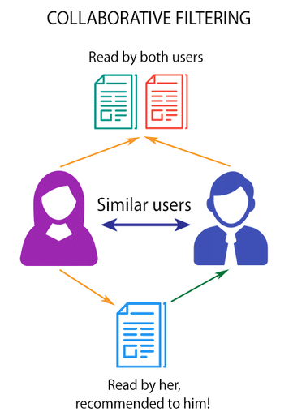

**Hình 2.1** Collaborative Filtering

#### Content-based

* Trong hệ thống thì các đối tượng được biểu diễn bởi các đặc điểm liên quan tới chúng, mỗi đối tượng sẽ biểu diễn một thông tin khác nhau, tuy nhiên sẽ có những đặc tính có nét tương đồng giữa các đối tượng.
* Hệ thống sẽ cho ra gợi ý dựa trên sự tương đồng của các đối tượng cũng như việc tương tác của người dùng với các đối tương cụ thể trong hệ thống [6]

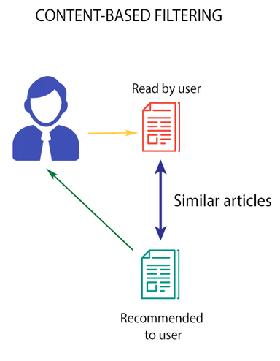

**Hình 2.2** Content-based

#### Hybrid

* Hệ thống sẽ sử dụng nhiều mô hình gợi ý để tận dụng tất cả các thông tin của các đối tượng tham gia hệ thống, từ đó kết hợp chúng lại với nhau để tạo ra một mô hình lớn đưa ra kết quả gợi ý.
* Mô hình này sẽ sử dụng nhiều tài nguyên cũng như các bước tính toán sẽ nhiều hơn. Mặt khác sẽ tận dụng được ưu điểm cũng như hạn chế các nhược điểm của riêng các mô hình riêng. [6]

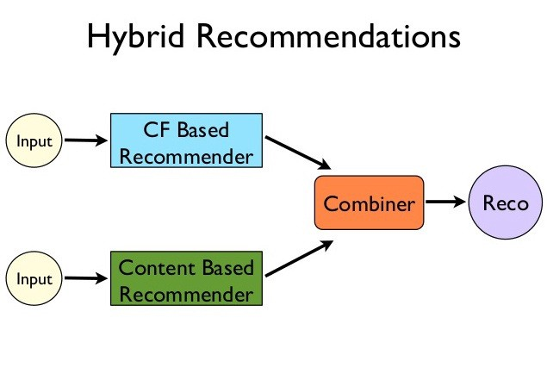

**Hình 2.3** Hybrid

## Giới thiệu về Restful API

### Định nghĩa

* RESTful API là một tiêu chuẩn dùng trong việc thiết kế API cho các ứng dụng web (thiết kế Web services) để tiện cho việc quản lý các resource. Nó chú trọng vào tài nguyên hệ thống (tệp văn bản, ảnh, âm thanh, video, hoặc dữ liệu động…), bao gồm các trạng thái tài nguyên được định dạng và được truyền tải qua HTTP.
* RESTful là một trong những kiểu thiết kế API được sử dụng phổ biến ngày nay để cho các ứng dụng (web, mobile…) khác nhau giao tiếp với nhau. [7]

### Các thành phần

* **API (Application Programming Interface)** là một tập các quy tắc và cơ chế mà theo đó, một ứng dụng hay một thành phần sẽ tương tác với một ứng dụng hay thành phần khác. API có thể trả về dữ liệu mà bạn cần cho ứng dụng của mình ở những kiểu dữ liệu phổ biến như JSON hay XML.
* **REST (REpresentational State Transfer)** là một dạng chuyển đổi cấu trúc dữ liệu, một kiểu kiến trúc để viết API. Nó sử dụng phương thức HTTP đơn giản để tạo cho giao tiếp giữa các máy. Vì vậy, thay vì sử dụng một URL cho việc xử lý một số thông tin người dùng, REST gửi một yêu cầu HTTP như GET, POST, DELETE, vv đến một URL để xử lý dữ liệu. [7]

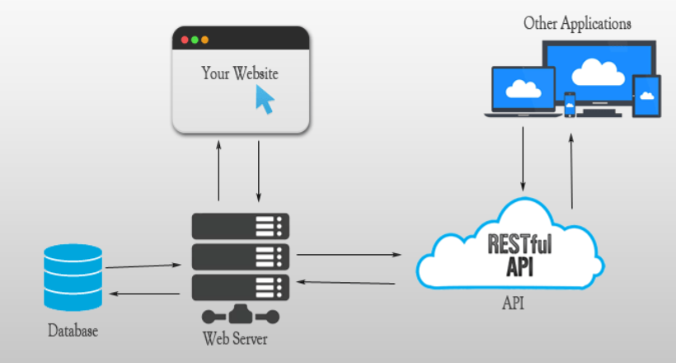

**Hình 2.4** Restful API

# 

# CHƯƠNG 3: KHẢO SÁT HIỆN TRẠNG VÀ XÁC ĐỊNH YÊU CẦU



## Khảo sát hiện trạng

### Khảo sát thực tế

* Ngày nay việc đọc sách vẫn vô cùng quan trọng nên việc mua sách là một điều hoàn toàn thiết yếu, rất nhiều cửa hàng sách đã ra đời trong suốt chiều dài lịch sử và số lượng sách bán ra là một con số khổng lồ. Tuy nhiên với sự phát triển của công nghệ, đặc biệt là các website thì nhu cầu mua sách qua mạng (online) dần trở nên phổ biến. Mỗi người chúng ta đều muốn mua sách một cách dễ dàng, thuận tiện nhất và các trang web bán sách online chính là giải pháp hữu hiệu giải quyết vấn đề này.
* Thời đại ngày nay thì các trang web bán sách ngày càng phát triển, không những tốt, uy tín mà các trang web này có tích hợp nhiều hệ thống hỗ trợ nhằm giúp hỗ trợ cho người mua một cách tốt hơn, hỗ trợ trong việc chọn mua sách, giảm thiểu thời gian người mua phải tìm lựa hay tra cứu thông tin trên một trang web với dữ liệu rộng lớn như sách.
* Trên thế giới có vô số những trang web bán sách uy tín và chất lượng như: Amazon, Chegg, Alibris, Waterstones,… đó là các trang web đã có chỗ đứng vững mạnh. Tuy nhiên ở Việt Nam thì cũng không thua kém quá nhiều, chúng ta cũng có nhiều trang web bán sách ấn tượng như: Tiki, Fahasa, Adayroi, Bookbuy,…

### Khảo sát các website tương tự

#### Website tiki.vn

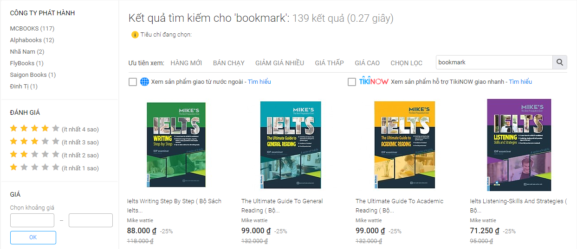

**Hình 3.1** Website Tiki.vn

Giao diện ứng dụng tươi sáng, font chữ đơn giản, bố cục hợp lí, nội dung chi tiết. Tiki bán sách rất nhiều người đến và mua tại đây bằng chứng là đã có rất nhiều phản hồi tốt và đánh giá về hoạt động mua hàng trên Tiki

#### Website fahasa.com

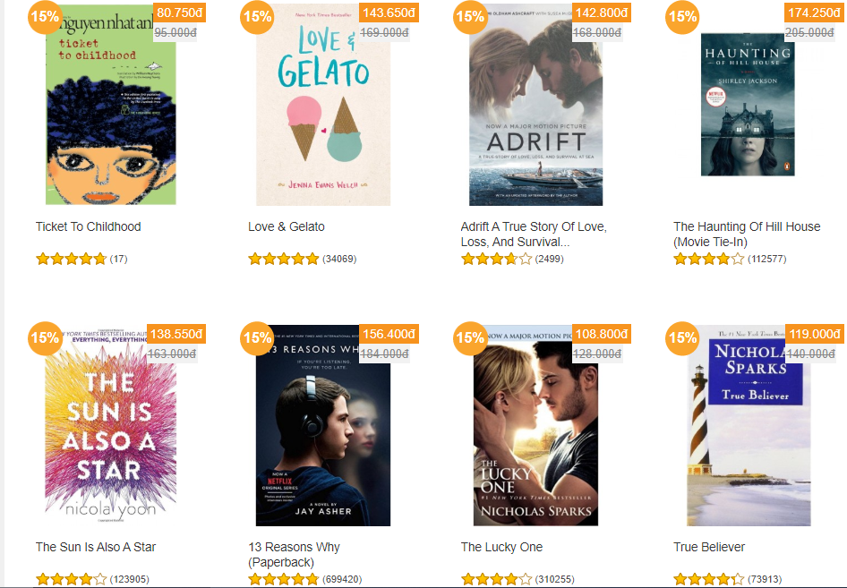

**Hình 3.2** Website fahasa.com

Giao diện cũng rất tươi sáng, rõ ràng, bố cục phân bố hợp lí, nội dung rõ ràng và đầy đủ. Đây là website của một trong những công ty phát hành sách lớn của cả nước nên chất lượng luôn được đảm bảo.

#### Website vinabook.com

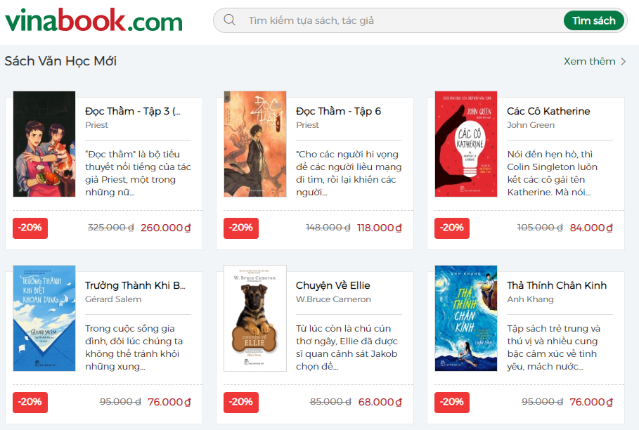

**Hình 3.3** Website vinabook.com

Giao diện cũng tất tươi sáng, bố cục phân bố rõ ràng và hợp lý, nội dung thì có phần ngắn gọn hơn so với các website trước. Đây cũng là một website bán sách lớn khác của Việt Nam với rất nhiều thể loại sách.

## Xác định yêu cầu

* Website sẽ giúp người dùng có thể tiếp cận qui trình mua sách online một cách thuận tiện và dễ dàng nhất.
* Website sẽ cung cấp các chức năng cần thiết của một website thương mại điện tử như: đăng nhập, đăng kí, xem thông tin, giỏ hàng, mua hàng,…
* Website cũng sẽ dựa trên hành vi của người dùng để đưa ra gợi ý các cuốn sách mới cho người sử dụng.
* Hệ thống sẽ gồm 2 actors:
* **Visitor (khách vãng lai)**: đối tượng chưa có tài khoản trong hệ thống, có thể tương tác và sử dụng một số chức năng của website.
* **User (người dùng)**: đối tượng đã có tài khoản trong hệ thống, là đối tượng thao tác chính, có thể sử dụng các chức năng của website.
* **Admin (quản trị viên)**: đối tượng quản trị của hệ thống, sử dụng các chức năng về quản lý của website.

## Xác định chức năng

### Mô tả Actor

**Bảng 3.1** Mô tả các Actor trong đồ án

|  |  |  |
| --- | --- | --- |
| STT | Tên Actor | Mô tả |
| 1 | Admin | Là người trực tiếp quản lý hệ thống bán hàng. Họ có đầy đủ chức năng về quản lý (CRUD) trên website. |
| 2 | User | Là những người sử dụng đã đăng kí tài khoản trong hệ thống, có thể thực hiện tất cả những thao tác như người dùng thông thường của website. |
| 3 | Visitor | Là những người sử dụng chưa đăng kí tài khoản trong hệ thống, có thể sử dụng các chức năng chung của website, không thể thực hiện các chức năng riêng biệt của người dùng thông thường. |

### Mô tả các chức năng

**Bảng 3.2** Mô tả các chức năng chính trong hệ thống

|  |  |  |
| --- | --- | --- |
| STT | Tên Use Case | Mô tả |
| 1 | Đăng nhập | Cho phép Actor đăng nhập vào hệ thống. |
| 2 | Đăng xuất | Cho phép Actor truy xuất khỏi tài khoản hệ thống. |
| 3 | Đăng kí | Cho phép Actor tạo tài khoản sử dụng trong hệ thống. |
| 4 | Quên mật khẩu | Cho phép Actor có thể đăng nhập vào hệ thống với mật khẩu được làm mới. |
| 5 | Cập nhật thông tin | Cho phép Actor cập nhật lại thông tin cá nhân, tài khoản và đổi mật khẩu. |
| 6 | Xem sách | Cho phép Actor xem danh sách các cuốn sách đang được bán, thông tin chi tiết từng cuốn sách. |
| 7 | Tìm kiếm | Cho phép Actor tìm kiếm sách nhờ vào việc nhập từ khóa. |
| 8 | Lọc | Cho phép Actor lọc sách theo các đề mục để dễ dàng tìm kiếm sách. |
| 9 | Đánh giá | Cho phép Actor đánh giá về một cuốn sách cụ thể. |
| 10 | Bình luận | Cho phép Actor thêm bình luận của mình về một cuốn sách cụ thể. |
| 11 | Đọc thử | Cho phép Actor đọc thử vài trang sách trước khi mua. |
| 12 | Giỏ hàng | Cho phép Actor thực hiện các thao tác trên giỏ hàng: chọn sách, bỏ sách, điều chỉnh số lượng, … |
| 13 | Danh sách yêu thích | Cho phép Actor thực hiện các thao tác với danh sách yêu thích: chọn sách, bỏ sách |
| 14 | Thanh toán | Cho phép Actor thực hiện việc thanh toán. Hệ thống gồm 3 loại thanh toán: COD, Card và PayPal |
| 15 | Tình trạng hóa đơn | Cho phép Actor xem lại danh sách các hóa đơn với các tình trạng khác nhau (đang xử lý, đang giao, đã giao và đã hủy) cùng với thông tin chi tiết của hóa đơn. |
| 16 | Hủy đơn hàng | Cho phép Actor hủy đơn hàng đã đặt trước đó |
| 17 | Thay đổi ngôn ngữ | Cho phép Actor thay đổi ngôn ngữ của trang Web (tính năng mở rộng). |
| 18 | Thay đổi màu nền | Cho phép Actor thay đổi màu nền của trang Web (tính năng mở rộng). |
| 19 | Chatbot | Cho phép Actor trò chuyện với bot được lập trình để trả lời câu hỏi trong hệ thống. |
| 20 | Đọc sách điện tử (EBook) | Cho phép Actor đọc trực tiếp các cuốn sách điện tử có trong website. |
| 21 | Xử lý đơn hàng | Cho phép Actor thực hiện nhận và xuất hóa đơn theo đơn hàng. |
| 22 | Quản lý sách | Cho phép Actor thực hiện các thao tác về quản lý trên đối tượng sách (thêm, xóa, sửa). |
| 23 | Quản lý tài khoản | Cho phép Actor thực hiện các thao tác quản lý trên đối tượng tài khoản (chặn và mở). |
| 24 | Quản lý khuyến mãi | Cho phép Actor thực hiện các thao tác quản lý về chương trình khuyến mãi với đối tượng sách. |
| 25 | Quản lý đơn hàng nhập | Cho phép Actor thực hiện các thao tác quản lý về nhập sách theo số lượng. |
| 26 | Thống kê | Cho phép Actor thực hiện thống kê sách và doanh thu theo các mục cụ thể. |

### Yêu cầu các chức năng theo từng Actor

**Bảng 3.3** Mô tả chức năng theo từng Actor trong hệ thống

|  |  |
| --- | --- |
| Actor | Chức năng |
| Visitor | Xem sách |
| Tìm kiếm sách |
| Lọc sách |
| Đọc thử |
| Thay đổi ngôn ngữ |
| Thay đổi màu nền |
| Chatbot |
| User | Đăng nhập |
| Đăng xuất |
| Đăng kí |
| Quên mật khẩu |
| Cập nhật thông tin |
| Xem sách |
| Tìm kiếm sách |
| Lọc sách |
| Đánh giá |
| Bình luận |
| Đọc thử |
| Đọc EBook (sách điện tử) |
| Giỏ hàng |
| Danh sách yêu thích |
| Thanh toán |
| Tình trạng đơn hàng |
| Thay đổi ngôn ngữ |
| Thay đổi màu nền |
| Chatbot |
| Admin | Đăng nhập |
| Đăng xuất |
| Xử lý đơn hàng |
| Quản lý sách |
| Quản lý tài khoản |
| Quản lý khuyến mãi |
| Quản lý đơn nhập hàng |
| Thống kê |

### Use case diagram

#### Visitor

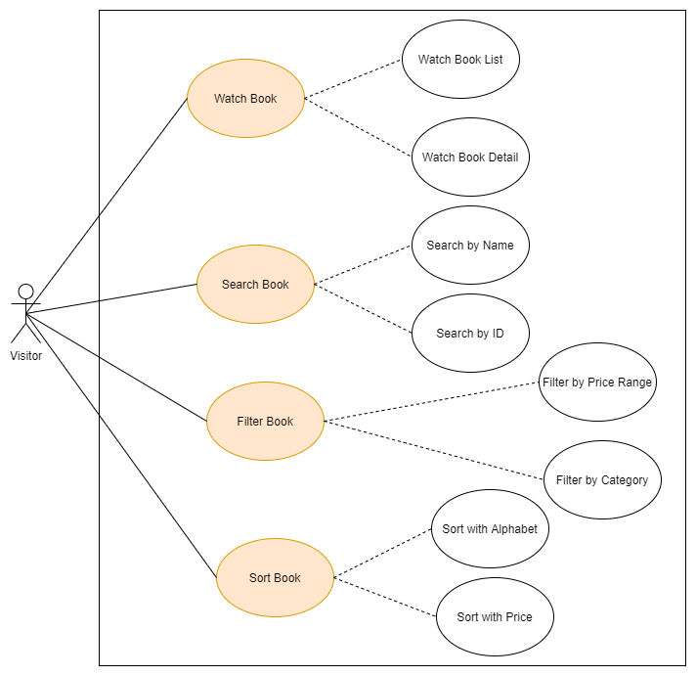

**Hình 3.4** Các chức năng của Visitor thao tác với đối tượng sách

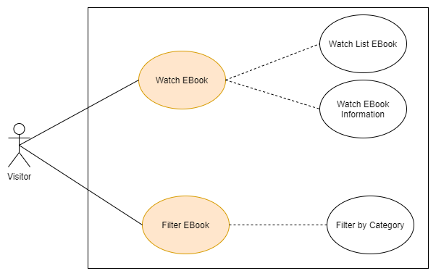

**Hình 3.5** Các chức năng của Visitor thao tác với đối tượng EBook

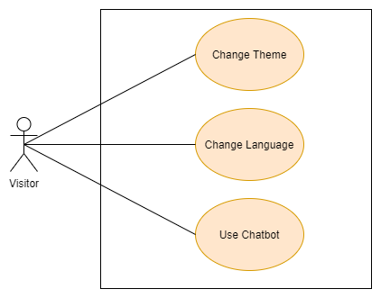

**Hình 3.6** Các thao tác khác của Visitor

#### User

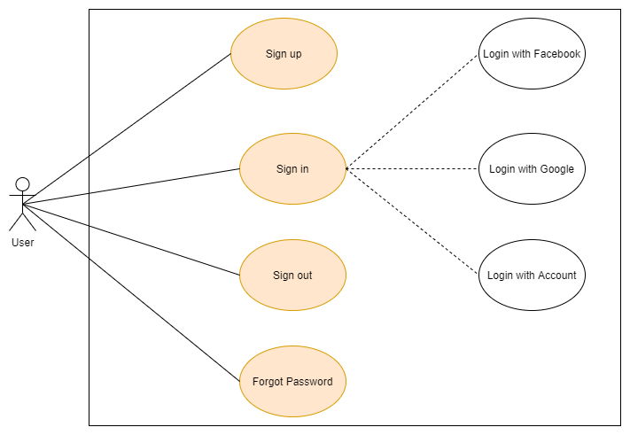

**Hình 3.7** Các chức năng của User thao tác về đăng nhập và đăng kí

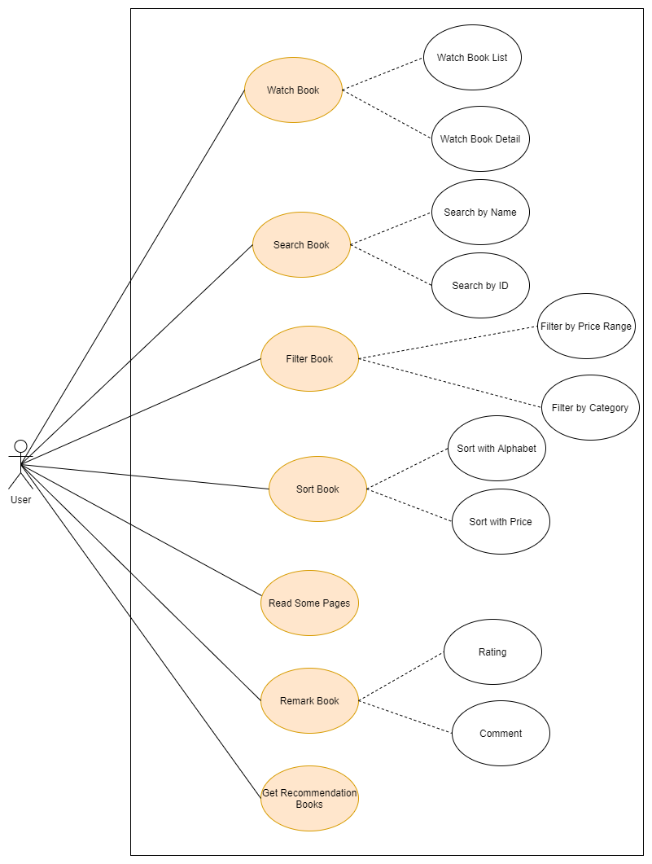

**Hình 3.8** Các chức năng của User thao tác với đối tượng sách

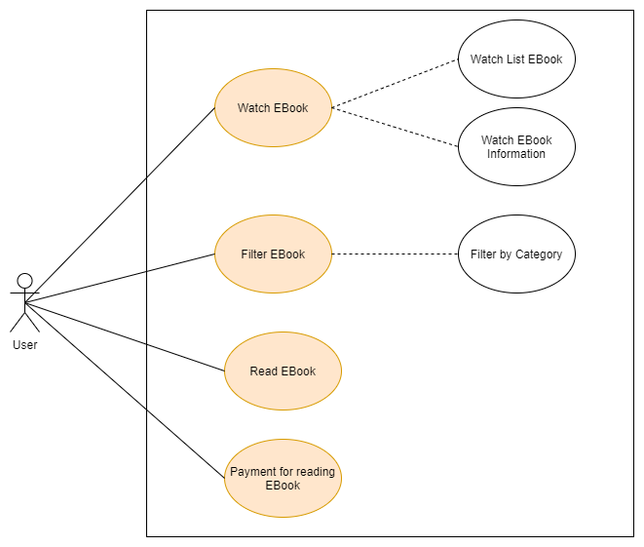

**Hình 3.9** Các chức năng của User thao tác với đối tượng EBook

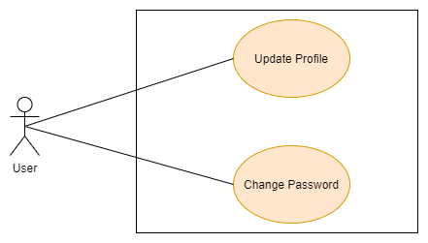

**Hình 3.10** Các chức năng của User thao tác về thông tin cá nhân

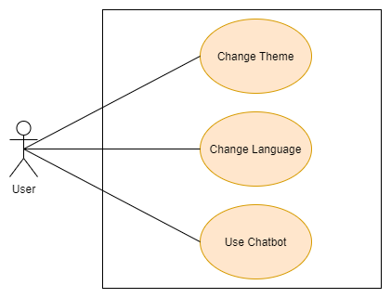

**Hình 3.11** Các chức năng khác của User

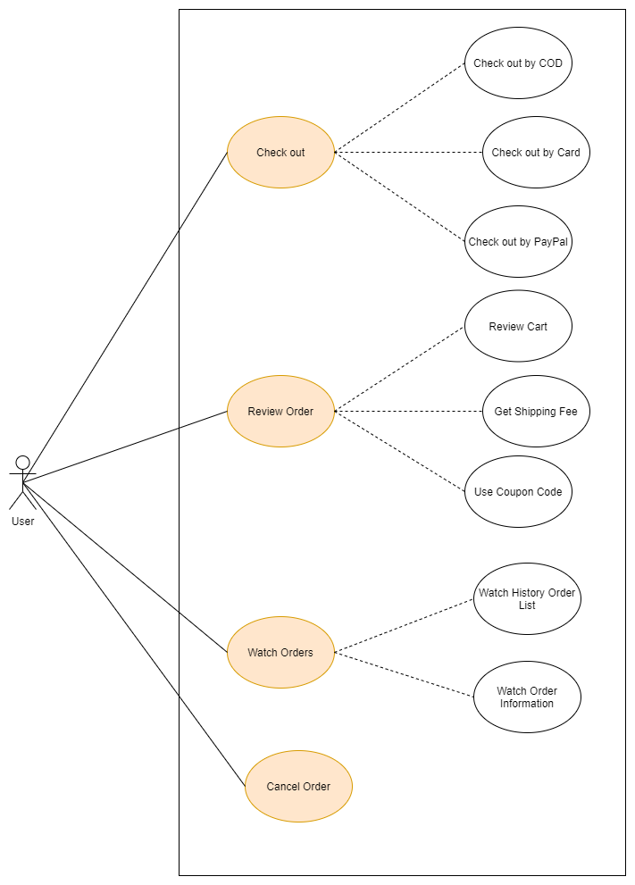

**Hình 3.12** Các chức năng của User liên quan đến đơn hàng và thanh toán

#### Admin

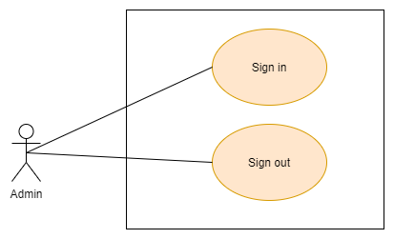

**Hình 3.13** Các chức năng của Admin về đăng nhập

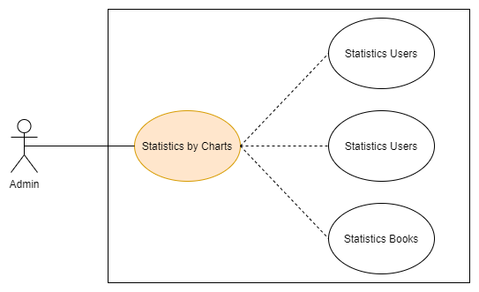

**Hình 3.14** Các chức năng của Admin về thống kê

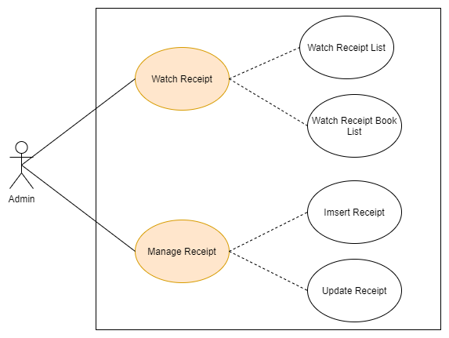

**Hình 3.15** Các chức năng quản trị đơn hàng nhập của Admin

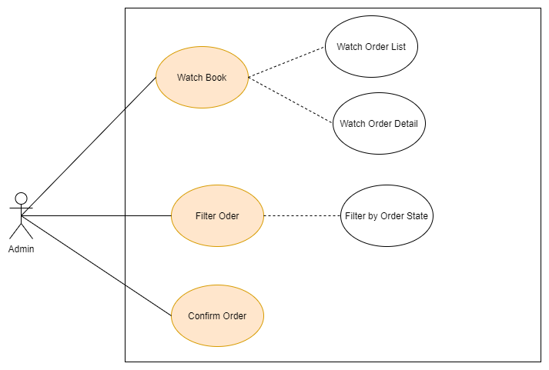

**Hình 3.16** Các chức năng quản trị hóa đơn của Admin

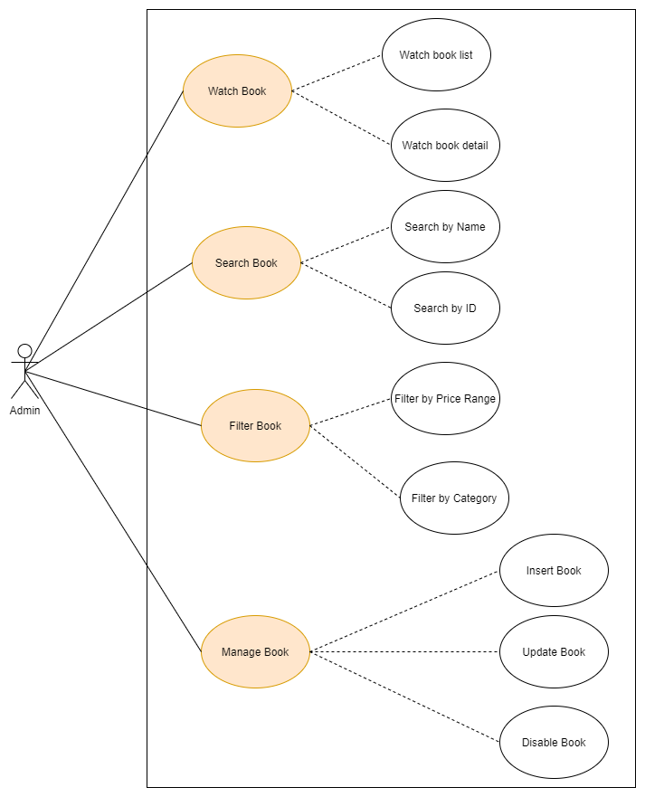

**Hình 3.17** Các chức năng quản trị sách của Admin

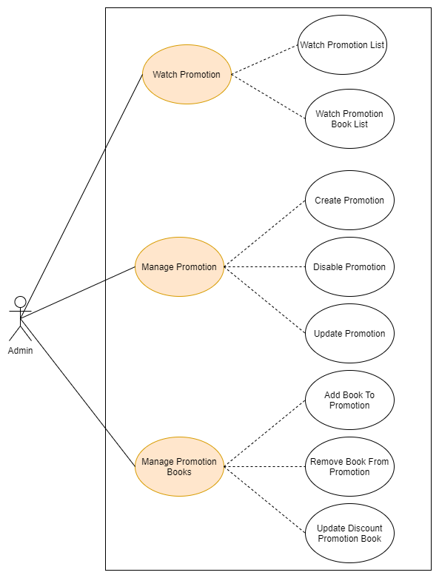

**Hình 3.18** Các chức năng quản trị khuyến mãi của Admin

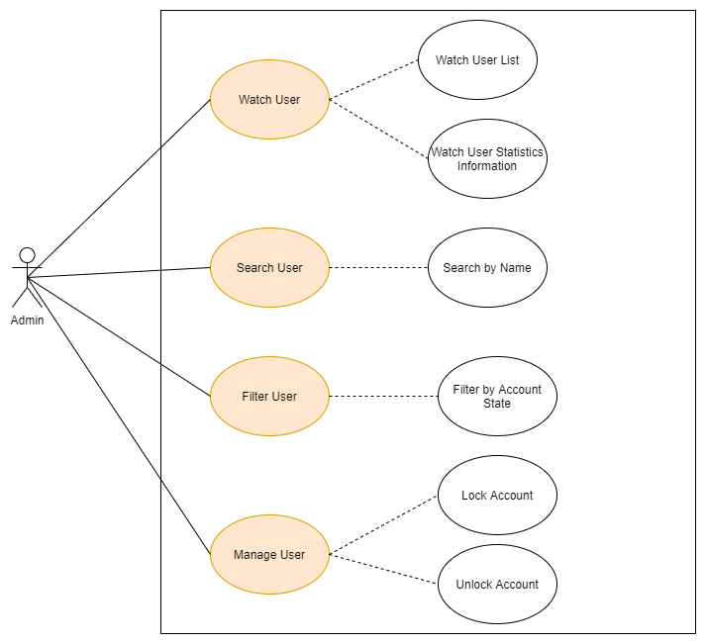

**Hình 3.19** Các chức năng quản trị người dùng của Admin

### Use Case Specification

#### Đăng nhập

**Bảng 3.4** Đặc tả chức năng đăng nhập

|  |  |
| --- | --- |
| **Name** | Đăng nhập |
| **Description** | Chức năng này để định danh người dùng và cho phép thực hiện một số thao tác cần thiết |
| **Actor** | User, Admin |
| **Pre-Condition** | * Người dùng đã có tài khoản * Có kết nối Internet |
| **Post-Condition** | 1. Thành công: Hệ thống nhận diện được người dùng và cho phép thực hiện các chức năng 2. Thất bại: Hệ thống không nhận diện được người dùng và không cho phép thực hiện các chức năng |
| **Trigger** | Actor nhấn vào icon “Login” |
| **Basic Flow** | Sau khi actor nhấn vào “Login”:   1. Hệ thống chuyển sang trang Login 2. Actor nhập một thông tin để đăng nhập (email hoặc số điện thoại cùng với password) 3. Actor nhấn Login 4. Hệ thống xác thực và chuyển qua trang chủ (Homepage) 5. Use case kết thúc phiên làm việc |
| **Alternative Flow** | 1. Actor không muốn đăng nhập nữa:    1. Actor trở về trang trước đó 2. Actor nhập sai thông tin:    1. Hệ thống báo lỗi ra cho actor |

#### Đăng kí

**Bảng 3.5** Đặc tả chức năng đăng kí

|  |  |
| --- | --- |
| **Name** | Đăng kí |
| **Description** | Chức năng này cho phép actor tạo một tài khoản sử dụng trên hệ thống |
| **Actor** | Visitor |
| **Pre-Condition** | * Người dùng chưa có tài khoản * Có kết nối Internet |
| **Post-Condition** | 1. Thành công: Hệ thống nhận thông tin và lưu thông tin vào cơ sở dữ liệu 2. Thất bại: Hệ thống không lưu thông tin vào cơ sở dữ liệu |
| **Trigger** | Actor nhấn vào icon “Login” |
| **Basic Flow** | Sau khi actor nhấn vào icon “Login”:   1. Actor nhập các thông tin cần thiết 2. Actor nhấn “Sign up” 3. Hệ thống xác thực thành công và chuyển qua trạng thái trước đó 4. Use case kết thúc phiên làm việc |
| **Alternative Flow** | 1. Actor không muốn đăng kí nữa:    1. Actor sẽ quay về trang trước đó 2. Actor không nhập đầy đủ thông tin:    1. Hệ thống thông báo lỗi    2. Actor thực hiện nhập lại mã xác thực 3. Actor nhập gmail đã được sử dụng:    1. Hệ thống báo lỗi    2. Actor nhập thông tin khác |

#### Đăng xuất

**Bảng 3.6** Đặc tả chức năng đăng xuất

|  |  |
| --- | --- |
| **Name** | Đăng xuất |
| **Description** | Chức năng này cho phép actor đăng xuất tài khoản khỏi hệ thống |
| **Actor** | User, Admin |
| **Pre-Condition** | * Người dùng đã có tài khoản và đã đăng nhập vào hệ thống * Có kết nối Internet |
| **Post-Condition** | Hệ thống xóa session và các thông tin trạng thái đăng nhập và ghi lại thời gian đăng xuất |
| **Trigger** | Actor chọn “Logout” trong Menu thao tác |
| **Basic Flow** | Sau khi actor chọn “Logout”:   1. Hệ thống xóa bỏ session và các thông tin trạng thái đăng nhập 2. Actor trở về với trạng thái chưa đăng nhập 3. Use case kết thúc phiên làm việc |
| **Alternative Flow** |  |

#### Cập nhật thông tin

**Bảng 3.7** Đặc tả chức năng cập nhật thông tin

|  |  |
| --- | --- |
| **Name** | Cập nhật thông tin |
| **Description** | Chức năng này cho phép actor cập nhật mới thông tin cá nhân |
| **Actor** | User |
| **Pre-Condition** | * Có tài khoản và đã đăng nhập * Có kết nối Internet |
| **Post-Condition** | Hệ thống thực hiện cập nhật thông tin mới cho actor |
| **Trigger** | Actor vào trang Chỉnh sửa thông tin |
| **Basic Flow** | Sau khi truy cập trang:   1. Actor chọn cập nhật thông tin 2. Hệ thống lấy thông tin từ cơ sở dữ liệu 3. Hệ thống hiển thị form cập nhật thông tin và các thông tin 4. Actor nhập thông tin cần cập nhật 5. Actor nhấn “Save” 6. Hệ thống nhận thông tin 7. Hệ thống cập nhật thông tin vào cơ sở dữ liệu 8. Hệ thống thông báo cập nhật và cập nhật giao diện 9. Use case kết thúc phiên làm việc |
| **Alternative Flow** | 1. Actor không nhập gì và nhấn “Save”:    1. Hệ thống không cập nhật thông tin gì mới |

#### Xem danh sách sách

**Bảng 3.8** Đặc tả chức năng xem danh sách sách

|  |  |
| --- | --- |
| **Name** | Xem danh sách sách đang được bán |
| **Description** | Chức năng này hiển thị các cuốn sách được bán trên hệ thống |
| **Actor** | User, Visitor |
| **Pre-Condition** | Có kết nối Internet |
| **Post-Condition** | Hệ thống sẽ tải lên danh sách các cuốn sách đang được bán lên hiển thị cho người dùng |
| **Trigger** | Actor truy cập vào trang chủ (Homepage) |
| **Basic Flow** | Sau khi mở trang:   1. Hệ thống load danh sách các sản phẩm 2. Hệ thống hiển thị lên trang chủ 3. Use case kết thúc phiên làm việc |
| **Alternative Flow** |  |

#### Xem thông tin chi tiết sách

**Bảng 3.9** Đặc tả chức năng xem thông tin chi tiết sách

|  |  |
| --- | --- |
| **Name** | Xem chi tiết cuốn sách |
| **Description** | Chức năng này cho phép actor xem được kĩ hơn chi tiết về cuốn sách đang được bán |
| **Actor** | Visitor, User |
| **Pre-Condition** | Có kết nối Internet |
| **Post-Condition** | Hệ thống nhận thông tin và tải lên thông tin chi tiết của sách lên hiển thị cho người dùng |
| **Trigger** | Actor chọn vào một sản phẩm để xem |
| **Basic Flow** | Sau khi chọn một cuốn sách:   1. Hệ thống chuyển qua trang chi tiết sản phẩm 2. Hệ thống nhận dữ liệu chọn 3. Hệ thống load thông tin của sách 4. Hệ thống hiển thị lên thông tin của sách 5. Use case kết thúc phiên làm việc |
| **Alternative Flow** |  |

#### Tìm kiếm sách

**Bảng 3.10** Đặc tả chức năng tìm kiếm sách

|  |  |
| --- | --- |
| **Name** | Tìm kiếm sách |
| **Description** | Chức năng này cho phép actor tìm kiếm sách theo ý‎ muốn bằng tên và mã sách |
| **Actor** | Visitor, User |
| **Pre-Condition** | Có kết nối Internet |
| **Post-Condition** | Hệ thống tải lên danh sách sách liên quan với tên hoặc mã mà actor đã nhập |
| **Trigger** | Actor nhập vào tên hoặc mã sách cần tìm kiếm |
| **Basic Flow** | Sau khi nhập:   1. Hệ thống nhận dữ liệu nhập 2. Hệ thống load danh sách các cuốn sách 3. Hệ thống hiển thị lên danh sách |
| **Alternative Flow** | 1. Actor không nhập gì:    1. Actor vẫn sẽ ở trạng thái cũ |

#### Lọc sách

**Bảng 3.11** Đặc tả chức năng lọc sách

|  |  |
| --- | --- |
| **Name** | Lọc sách |
| **Description** | Chức năng này cho phép actor lọc sách để thuận tiện cho việc tìm kiếm |
| **Actor** | Visitor, User |
| **Pre-Condition** | Có kết nối Internet |
| **Post-Condition** | Hệ thống nhận thông tin và tải lên danh sách các cuốn sách được lọc lên hiển thị cho người dùng |
| **Trigger** | Actor truy cập vào trang danh sách sách |
| **Basic Flow** | 1. Actor chọn mục cần lọc 2. Hệ thống nhận dữ liệu lọc 3. Hệ thống load danh sách các cuốn sách được lọc 4. Hệ thống hiển thị lên danh sách sách 5. Use case kết thúc phiên làm việc |
| **Alternative Flow** |  |

#### Đánh giá sách

**Bảng 3.12** Đặc tả chức năng đánh giá sách

|  |  |
| --- | --- |
| **Name** | Đánh giá sách |
| **Description** | Chức năng này cho phép actor đánh giá sách đang được bán nhằm gia tăng mức độ tin cậy cho sản phẩm |
| **Actor** | User |
| **Pre-Condition** | * Có tài khoản và đã đăng nhập * Có kết nối Internet |
| **Post-Condition** | Hệ thống sẽ lưu thông tin về điểm đánh giá vào cơ sở dữ liệu và cập nhật hiển thị thông tin đánh giá của sách |
| **Trigger** | Actor trong trang chi tiết sách |
| **Basic Flow** | 1. Actor chọn số sao đánh giá 2. Actor bấm “Vote” 3. Hệ thống lưu dữ liệu đánh giá vào cơ sở dữ liệu và cập nhật đánh giá cho sách 4. Hệ thống hiển thị lên đánh giá sách được cập nhật 5. Use case kết thúc phiên làm việc |
| **Alternative Flow** | 1. Actor không chọn số sao đánh giá:    1. Actor vẫn sẽ ở trạng thái cũ |

#### Thêm sách vào giỏ hàng

**Bảng 3.13** Đặc tả chức năng thêm sách vào giỏ hàng

|  |  |
| --- | --- |
| **Name** | Thêm sách vào giỏ hàng |
| **Description** | Chức năng này cho phép actor thêm sách vào giỏ hàng để thực hiện giao dịch |
| **Actor** | User |
| **Pre-Condition** | * Có tài khoản và đã đăng nhập * Có kết nối Internet |
| **Post-Condition** | Hệ thống sẽ lưu thông tin về sách được chọn vào cơ sở dữ liệu và cập nhật hiển thị trên giỏ hàng |
| **Trigger** | Actor truy cập vào trang chi tiết sách |
| **Basic Flow** | 1. Actor chọn số lượng 2. Actor chọn “Add to cart” 3. Hệ thống kiểm tra việc đăng nhập 4. Hệ thống nhận dữ liệu được chọn 5. Hệ thống lưu dữ liệu vào cơ sở dữ liệu 6. Use case kết thúc phiên làm việc |
| **Alternative Flow** | 1. Actor chưa đăng nhập:    1. Actor sẽ được chuyển về trang đăng nhập |

#### Bỏ sách khỏi giỏ hàng

**Bảng 3.14** Đặc tả chức năng bỏ sách khỏi giỏ hàng

|  |  |
| --- | --- |
| **Name** | Bỏ sách khỏi giỏ hàng |
| **Description** | Chức năng này cho phép actor bỏ sách ra khỏi giỏ hàng |
| **Actor** | User |
| **Pre-Condition** | * Có tài khoản và đã đăng nhập * Có kết nối Internet |
| **Post-Condition** | Hệ thống sẽ xóa thông tin về sách trong cơ sở dữ liệu và cập nhật hiển thị trên giỏ hàng |
| **Trigger** | Actor truy cập vào trang giỏ hàng |
| **Basic Flow** | 1. Actor chọn “Remove” 2. Actor chọn “Yes” 3. Hệ thống nhận dữ liệu được chọn 4. Hệ thống lưu dữ liệu vào cơ sở dữ liệu 5. Hệ thống cập nhật hiển thị trên giỏ hàng 6. Use case kết thúc phiên làm việc |
| **Alternative Flow** | 1. Actor không chọn “Remove”:    1. Actor vẫn sẽ ở trạng thái cũ |

#### Thêm sách vào danh sách yêu thích

**Bảng 3.15** Đặc tả chức năng thêm sách vào danh sách yêu thích

|  |  |
| --- | --- |
| **Name** | Thêm sách vào danh sách yêu thích |
| **Description** | Chức năng này cho phép actor thêm sách vào danh sách yêu thích |
| **Actor** | User |
| **Pre-Condition** | * Có tài khoản và đã đăng nhập * Có kết nối Internet |
| **Post-Condition** | Hệ thống sẽ lưu thông tin về sách được chọn vào cơ sở dữ liệu và cập nhật hiển thị trên danh sách yêu thích |
| **Trigger** | Actor truy cập vào trang chi tiết sách |
| **Basic Flow** | 1. Actor chọn số lượng 2. Actor chọn “Add to wish list” 3. Hệ thống kiểm tra việc đăng nhập 4. Hệ thống nhận dữ liệu được chọn 5. Hệ thống lưu dữ liệu vào cơ sở dữ liệu 6. Use case kết thúc phiên làm việc |
| **Alternative Flow** | 1. Actor chưa đăng nhập:    1. Actor sẽ được chuyển về trang đăng nhập |

#### Bỏ sách khỏi danh sách yêu thích

**Bảng 3.16** Đặc tả chức năng bỏ sách khỏi danh sách yêu thích

|  |  |
| --- | --- |
| **Name** | Bỏ sách khỏi danh sách yêu thích |
| **Description** | Chức năng này cho phép actor bỏ sách ra khỏi danh sách yêu thích |
| **Actor** | User |
| **Pre-Condition** | * Có tài khoản và đã đăng nhập * Có kết nối Internet |
| **Post-Condition** | Hệ thống sẽ xóa thông tin về sách trong cơ sở dữ liệu và cập nhật hiển thị trên danh sách yêu thích |
| **Trigger** | Actor truy cập vào trang danh sách yêu thích |
| **Basic Flow** | 1. Actor chọn “Remove” 2. Actor chọn “Yes” 3. Hệ thống nhận dữ liệu được chọn 4. Hệ thống lưu dữ liệu vào cơ sở dữ liệu 5. Hệ thống cập nhật hiển thị trên danh sách yêu thích 6. Use case kết thúc phiên làm việc |
| **Alternative Flow** | 1. Actor không chọn “Remove”:    1. Actor vẫn sẽ ở trạng thái cũ |

#### Thanh toán

**Bảng 3.17** Đặc tả chức năng thanh toán

|  |  |
| --- | --- |
| **Name** | Thanh toán |
| **Description** | Chức năng này cho phép actor thực hiện thanh toán để mua hàng trên website |
| **Actor** | User |
| **Pre-Condition** | * Có tài khoản và đã đăng nhập * Có kết nối Internet |
| **Post-Condition** | 1. Thành công: Hệ thống thực hiện thanh toán và lập hóa đơn giao dịch cho actor và gửi email thông báo 2. Thất bại: Hệ thống không thực hiện thanh toán và lập hóa đơn giao dịch cho actor |
| **Trigger** | Actor truy cập vào trang giỏ hàng |
| **Basic Flow** | Sau khi truy cập trang:   1. Actor chọn cách thanh toán 2. Actor điền đầy đủ thông tin cần thiết 3. Actor chọn “Confirm” 4. Hệ thống lưu toàn bộ dữ liệu trong giỏ hàng 5. Hệ thống gửi thông tin qua bên công ty xác thực (nếu không thanh toán qua COD) 6. Hệ thống thông báo thanh toán thành công 7. Use case kết thúc phiên làm việc |
| **Alternative Flow** | 1. Xác thực thẻ không thành công:    1. Thông báo cho actor và không thực hiện thanh toán    2. Actor phải giải quyết vấn đề về thẻ (nhập lại số thẻ, kiểm tra số dư) 2. Xác thực PayPal không thành công    1. Thông báo cho actor và không thực hiện thanh toán    2. Actor phải giải quyết vấn đề về tải khoản (kiểm tra số dư) |

#### Xem danh sách đơn hàng

**Bảng 3.18** Đặc tả chức năng xem danh sách đơn hàng

|  |  |
| --- | --- |
| **Name** | Xem danh sách đơn hàng |
| **Description** | Chức năng này cho phép actor xem lại danh sách đơn hàng tại trang web |
| **Actor** | User |
| **Pre-Condition** | * Có tài khoản và đã đăng nhập * Có kết nối Internet |
| **Post-Condition** | Hệ thống hiển thị danh sách các lần mua hàng tại trang web của actor |
| **Trigger** | Actor truy cập vào trang lịch sử giao dịch |
| **Basic Flow** | Sau khi truy cập trang:   1. Hệ thống load danh sách các hóa đơn giao dịch và chi tiết 2. Use case kết thúc phiên làm việc |
| **Alternative Flow** |  |

#### Đọc sách điện tử (EBook)

**Bảng 3.19** Đặc tả chức năng đọc sách điện tử (EBook)

|  |  |
| --- | --- |
| **Name** | Đọc sách điện tử (EBook) |
| **Description** | Chức năng này cho phép actor đọc sách trực tuyến trên website |
| **Actor** | User |
| **Pre-Condition** | * Có tài khoản và đã đăng nhập * Có kết nối Internet |
| **Post-Condition** | Hệ thống hiển thị phần sách để actor đọc |
| **Trigger** | Actor truy cập vào trang chi tiết EBook |
| **Basic Flow** | Sau khi truy cập trang:   1. Actor chọn “Read” 2. Hệ thống chuyển qua trang đọc EBook 3. Hệ thống load file EBook được chọn 4. Use case kết thúc phiên làm việc |
| **Alternative Flow** |  |

#### Xác nhận đơn hàng của quản trị viên

**Bảng 3.20** Đặc tả chức năng xác nhận đơn hàng của quản trị viên

|  |  |
| --- | --- |
| **Name** | Xác nhận đơn hàng |
| **Description** | Chức năng này cho phép actor chuyển trạng thái đơn hàng qua trạng thái kế tiếp |
| **Actor** | Admin |
| **Pre-Condition** | * Có tài khoản và đã đăng nhập * Có kết nối Internet |
| **Post-Condition** | Hệ thống chuyển đổi trạng thái đơn hàng và cập nhật hiển thị |
| **Trigger** | Actor truy cập vào mục quản lý đơn hàng |
| **Basic Flow** | Sau khi truy cập trang:   1. Hệ thống hiển thị danh sách các đơn hàng 2. Actor chọn “Detail” tại một đơn 3. Hệ thống chuyển qua trang chi tiết đơn hàng 4. Actor chọn “Confirm” 5. Hệ thống lưu thông tin và cập nhật hiển thị trên chi tiết đơn hàng 6. Use case kết thúc phiên làm việc |
| **Alternative Flow** |  |

#### Thêm sách của quản trị viên

**Bảng 3.21** Đặc tả chức năng thêm sách của quản trị viên

|  |  |
| --- | --- |
| **Name** | Thêm sách |
| **Description** | Chức năng này cho phép actor thêm một sách mới để bán |
| **Actor** | Admin |
| **Pre-Condition** | * Có tài khoản và đã đăng nhập * Có kết nối Internet |
| **Post-Condition** | Hệ thống cập nhật sách mới vào trong cơ sở dữ liệu |
| **Trigger** | Actor vào trang quản trị phần quản lý sách |
| **Basic Flow** | Sau khi truy cập trang:   1. Actor chọn “Create Product” 2. Hệ thống hiển thị form 3. Actor nhập các thông tin của sách 4. Actor nhấn “Create” 5. Hệ thống xác thực việc tạo sách 6. Hệ thống nhận thông tin 7. Hệ thống lưu thông tin vào cơ sở dữ liệu 8. Hệ thống thông báo thành công và cập nhật giao diện 9. Use case kết thúc phiên làm việc |
| **Alternative Flow** | 1. Actor không không xác nhận tạo sách:    1. Actor quay về trạng thái trước đó |

#### Cập nhật sách của quản trị viên

**Bảng 3.22** Đặc tả chức năng cập nhật sách của quản trị viên

|  |  |
| --- | --- |
| **Name** | Cập nhật sách |
| **Description** | Chức năng này cho phép actor cập nhật thông tin một sách đang bán |
| **Actor** | Admin |
| **Pre-Condition** | * Có tài khoản và đã đăng nhập * Có kết nối Internet |
| **Post-Condition** | Hệ thống cập nhật thông tin sách vào trong cơ sở dữ liệu |
| **Trigger** | Actor vào trang quản trị phần quản lý sách |
| **Basic Flow** | Sau khi truy cập trang:   1. Actor chọn “Update Product” 2. Hệ thống hiển thị form 3. Actor nhập các thông tin của sách 4. Actor nhấn “Save” 5. Hệ thống xác thực việc cập nhật sách 6. Hệ thống nhận thông tin 7. Hệ thống lưu thông tin vào cơ sở dữ liệu 8. Hệ thống thông báo thành công và cập nhật giao diện 9. Use case kết thúc phiên làm việc |
| **Alternative Flow** | 1. Actor không không xác nhận cập nhật sách:    1. Actor quay về trạng thái trước đó |

#### Cập nhật trạng thái tài khoản của quản trị viên

**Bảng 3.23** Đặc tả chức năng cập nhật trạng thái tài khoản của quản trị viên

|  |  |
| --- | --- |
| **Name** | Cập nhật trạng thái tài khoản |
| **Description** | Chức năng này cho phép actor cập nhật trạng thái tài khoản |
| **Actor** | Admin |
| **Pre-Condition** | * Có tài khoản và đã đăng nhập * Có kết nối Internet |
| **Post-Condition** | Hệ thống cập trạng thái tài khoản vào trong cơ sở dữ liệu |
| **Trigger** | Actor vào trang quản trị phần quản lý người dùng |
| **Basic Flow** | Sau khi truy cập trang:   1. Actor chọn “Ban” hoặc “Activate” 2. Hệ thống xác thực việc cập nhật trạng thái 3. Hệ thống nhận thông tin 4. Hệ thống lưu thông tin vào cơ sở dữ liệu 5. Hệ thống thông báo thành công và cập nhật giao diện 6. Use case kết thúc phiên làm việc |
| **Alternative Flow** | 1. Actor không không xác nhận cập nhật trạng thái:    1. Actor quay về trạng thái trước đó |

#### Thống kê của quản trị viên

**Bảng 3.24** Đặc tả chức năng thống kê của quản trị viên

|  |  |
| --- | --- |
| **Name** | Thống kê thông tin bán sách của website |
| **Description** | Chức năng này cho phép actor thống kê thông tin bán sách của website |
| **Actor** | Admin |
| **Pre-Condition** | * Có tài khoản và đã đăng nhập * Có kết nối Internet |
| **Post-Condition** | Hệ thống hiển thị thông tin thống kê của website |
| **Trigger** | Actor vào trang điều khiển của quản trị viên |
| **Basic Flow** | Sau khi truy cập trang:   1. Actor chọn “Ban” hoặc “Activate” 2. Hệ thống xác thực việc cập nhật trạng thái 3. Hệ thống nhận thông tin 4. Hệ thống lưu thông tin vào cơ sở dữ liệu 5. Hệ thống thông báo thành công và cập nhật giao diện 6. Use case kết thúc phiên làm việc |
| **Alternative Flow** | 1. Actor không không xác nhận cập nhật trạng thái:    1. Actor quay về trạng thái trước đó |

# 

# CHƯƠNG 4: THIẾT KẾ PHẦN MỀM



## Thiết kế cơ sở dữ liệu

### Lược đồ cơ sở dữ liệu

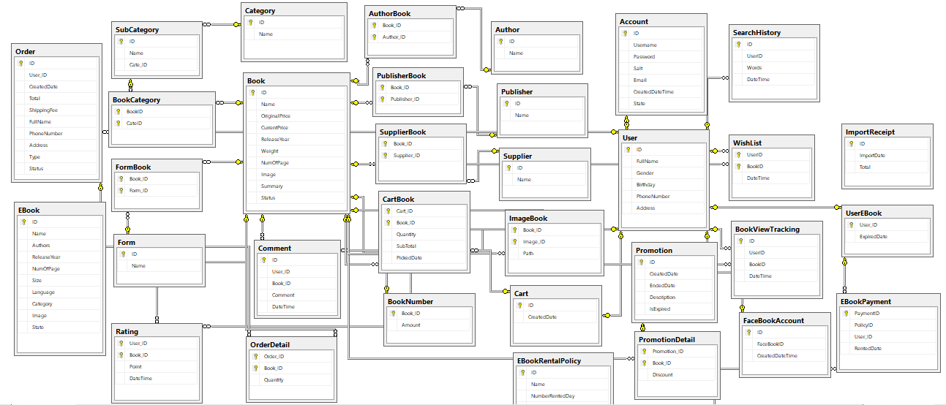

**Hình 4.1** Lược đồ cơ sở dữ liệu

### Mô tả các bảng trong cơ sở dữ liệu

#### Account

Đối tượng thể hiện tài khoản trong hệ thống

**Bảng 4.1** Mô tả đối tượng Account

|  |  |  |  |
| --- | --- | --- | --- |
| STT | Thuộc tính | Kiểu dữ liệu | Mô tả |
| 1 | ID | int | Mã định danh của tài khoản |
| 2 | Username | nvarchar(100) | Tên đăng nhập tài khoản |
| 3 | Password | nvarchar(MAX) | Mật khẩu của tài khoản (đã mã hóa) |
| 4 | Salt | nvarchar(50) | Chuỗi dùng để mã hóa mật khẩu |
| 5 | Email | nvarchar(500) | Email xác nhận của tài khoản |
| 6 | CreatedDateTime | datetime | Thời gian tạo tài khoản |
| 7 | State | nvarchar(10) | Trạng thái của tài khoản |

#### Author

Đối tượng thể hiện tác giả của sách trong hệ thống

**Bảng 4.2** Mô tả đối tượng Author

|  |  |  |  |
| --- | --- | --- | --- |
| STT | Thuộc tính | Kiểu dữ liệu | Mô tả |
| 1 | ID | int | Mã định danh của tác giả |
| 2 | Name | nvarchar(MAX) | Tên tác giả |

#### Book

Đối tượng thể hiện sách (sản phẩm bán trong hệ thống)

**Bảng 4.3** Mô tả đối tượng Book

|  |  |  |  |
| --- | --- | --- | --- |
| STT | Thuộc tính | Kiểu dữ liệu | Mô tả |
| 1 | ID | nvarchar(20) | Mã định danh cuốn sách |
| 2 | Name | nvarchar(MAX) | Tên của cuốn sách |
| 3 | OriginalPrice | int | Giá bìa của cuốn sách |
| 4 | CurrentPrice | int | Giá bán của cuốn sách |
| 5 | ReleaseYear | int | Năm phát hành cuốn sách |
| 6 | Weight | real | Trọng lượng cuốn sách (gam) |
| 7 | NumOfPage | int | Số trang của cuốn sách |
| 8 | Image | nvarchar(MAX) | Đường dẫn ảnh bìa của cuốn sách |
| 9 | Summary | nvarchar(MAX) | Tóm tắt nội dung của cuốn sách |
| 10 | Status | nvarchar(100) | Trạng thái bán của cuốn sách |

#### BookCategory

Đối tượng thể hiện liên kêt giữa sách và loại sách con trong hệ thống

**Bảng 4.4** Mô tả đối tượng BookCategory

|  |  |  |  |
| --- | --- | --- | --- |
| STT | Thuộc tính | Kiểu dữ liệu | Mô tả |
| 1 | Book_ID | nvarchar(20) | Mã định danh của cuốn sách |
| 2 | Cate_ID | int | Mã định danh của loại sách con |

#### BookNumber

Đối tượng thể hiện số lượng sách còn lại trong hệ thống

**Bảng 4.5** Mô tả đối tượng BookNumber

|  |  |  |  |
| --- | --- | --- | --- |
| STT | Thuộc tính | Kiểu dữ liệu | Mô tả |
| 1 | Book_ID | nvarchar(20) | Mã định danh của cuốn sách |
| 2 | Amount | int | Số lượng sách còn lại trong hệ thống |

#### BookViewTracking

Đối tượng thể hiện việc theo dõi việc xem sách của người dùng

**Bảng 4.6** Mô tả đối tượng BookViewTracking

|  |  |  |  |
| --- | --- | --- | --- |
| STT | Thuộc tính | Kiểu dữ liệu | Mô tả |
| 1 | ID | int | Mã định danh của đối tượng |
| 2 | User_ID | int | Mã định danh của người dùng |
| 3 | Book_ID | nvarchar(20) | Mã định danh của cuốn sách |
| 4 | DateTime | datetime | Thời gian tracking |

#### Cart

Đối tượng thể hiện giỏ hàng trong hệ thống

**Bảng 4.7** Mô tả đối tượng Cart

|  |  |  |  |
| --- | --- | --- | --- |
| STT | Thuộc tính | Kiểu dữ liệu | Mô tả |
| 1 | ID | int | Mã định danh giỏ hàng |
| 2 | CreatedDate | datetime | Thời gian cập nhật giỏ hàng |

#### CartBook

Đối tượng thể hiện chi tiết giỏ hàng trong hệ thống

**Bảng 4.8** Mô tả đối tượng CartBook

|  |  |  |  |
| --- | --- | --- | --- |
| STT | Thuộc tính | Kiểu dữ liệu | Mô tả |
| 1 | Cart_ID | int | Mã định danh giỏ hàng |
| 2 | Book_ID | nvarchar(20) | Mã định danh cuốn sách |
| 3 | Quantity | int | Số lượng sách đặt trong giỏ hàng |
| 4 | SubTotal | int | Số tiền trả cho cuốn sách |
| 5 | PickedDate | datetime | Thời điểm bỏ sách vào giỏ hàng |

#### Category

Đối tượng thể hiện loại sách trong hệ thống

**Bảng 4.9** Mô tả đối tượng Category

|  |  |  |  |
| --- | --- | --- | --- |
| STT | Thuộc tính | Kiểu dữ liệu | Mô tả |
| 1 | ID | nvarchar(20) | Mã định danh của loại sách |
| 2 | Name | nvarchar(MAX) | Tên của loại sách |

#### Comment

Đối tượng thể hiện bình luận của người dùng về sách trong hệ thống

**Bảng 4.10** Mô tả đối tượng Comment

|  |  |  |  |
| --- | --- | --- | --- |
| STT | Thuộc tính | Kiểu dữ liệu | Mô tả |
| 1 | User_ID | int | Mã định danh của người dùng |
| 2 | Book_ID | nvarchar(20) | Mã định danh cuốn sách |
| 3 | Comment | nvarchar(MAX) | Bình luận của người dùng |
| 4 | DateTime | datetime | Thời điểm đánh giá sách |

#### CouponCode

Đối tượng thể hiện các coupon giảm giá cho việc thanh toán trong hệ thống

**Bảng 4.11** Mô tả đối tượng CouponCode

|  |  |  |  |
| --- | --- | --- | --- |
| STT | Thuộc tính | Kiểu dữ liệu | Mô tả |
| 1 | ID | nvarchar(20) | Mã định danh của đối tượng |
| 2 | Value | real | Giá trị phần trăm giảm giá |
| 3 | Sended | int | Giá trị kiểm tra đã gửi hay chưa |
| 4 | State | int | Giá trị kiểm tra đã sử dụng hay chưa |

#### EBook

Đối tượng thể hiện sách điện tử trong hệ thống

**Bảng 4.12** Mô tả đối tượng EBook

|  |  |  |  |
| --- | --- | --- | --- |
| STT | Thuộc tính | Kiểu dữ liệu | Mô tả |
| 1 | ID | nvarchar(20) | Mã định danh sách |
| 2 | Name | nvarchar(MAX) | Tên của sách |
| 3 | Authors | nvarchar(MAX) | Tên các tác giả của sách |
| 4 | Size | real | Dung lượng của sách (MB) |
| 5 | ReleaseYear | int | Năm phát hành sách |
| 6 | NumOfPage | Int | Tổng số trang sách |
| 7 | Language | nvarchar(50) | Ngôn ngữ của sách |
| 8 | Image | text | Đường dẫn ảnh bìa của cuốn sách |
| 9 | Category | nvarchar(50) | Thể loại của sách |
| 10 | State | int | Trạng thái của sách |

#### EBookPayment

Đối tượng thể hiện việc thanh toán để thuê đọc EBook

**Bảng 4.13** Mô tả đối tượng EBookPayment

|  |  |  |  |
| --- | --- | --- | --- |
| STT | Thuộc tính | Kiểu dữ liệu | Mô tả |
| 1 | PaymentID | nvarchar(50) | Mã thanh toán |
| 2 | PolicyID | Int | Mã định danh chính sách đọc |
| 3 | User_ID | int | Mã định danh của người dùng |
| 4 | RentedDate | datetime | Thời điểm thanh toán |

#### EBookRentalPolicy

Đối tượng thể hiện các chính sách thuê đọc EBook trong hệ thống

**Bảng 4.14** Mô tả đối tượng EBookRentalPolicy

|  |  |  |  |
| --- | --- | --- | --- |
| STT | Thuộc tính | Kiểu dữ liệu | Mô tả |
| 1 | ID | int | Mã chính sách |
| 2 | Name | nvarchar(100) | Tên chính sách |
| 3 | NumberRentedDay | int | Số ngày tối đa để thuê |
| 4 | Price | int | Giá thanh toán |

#### FacebookAccount

Đối tượng thể hiện thông tin tài khoản Facebook dùng để đăng nhập vào hệ thống

**Bảng 4.15** Mô tả đối tượng FacebookAccount

|  |  |  |  |
| --- | --- | --- | --- |
| STT | Thuộc tính | Kiểu dữ liệu | Mô tả |
| 1 | ID | int | Mã định danh tài khoản |
| 2 | FaceBookID | nvarchar(50) | Mã tài khoản Facebook |
| 3 | CreatedDateTime | datetime | Ngày đăng nhập lần đầu |

#### Form

Đối tượng thể hiện hình thức sách trong hệ thống

**Bảng 4.16** Mô tả đối tượng Form

|  |  |  |  |
| --- | --- | --- | --- |
| STT | Thuộc tính | Kiểu dữ liệu | Mô tả |
| 1 | ID | int | Mã định danh hình thức sách |
| 2 | Name | nvarchar(MAX) | Tên hình thức sách |

#### FormBook

Đối tượng thể hiện tác giả của sách trong hệ thống

**Bảng 4.17** Mô tả đối tượng FormBook

|  |  |  |  |
| --- | --- | --- | --- |
| STT | Thuộc tính | Kiểu dữ liệu | Mô tả |
| 1 | ID | int | Mã định danh của tác giả |
| 2 | Name | nvarchar(MAX) | Tên tác giả |

#### ImageBook

Đối tượng thể hiện các hình ảnh của sách trong hệ thống

**Bảng 4.18** Mô tả đối tượng ImageBook

|  |  |  |  |
| --- | --- | --- | --- |
| STT | Thuộc tính | Kiểu dữ liệu | Mô tả |
| 1 | Book_ID | nvarchar(20) | Mã định danh của cuốn sách |
| 2 | Image_ID | int | Mã định danh ảnh sách |
| 3 | Path | nvarchar(MAX) | Đường dẫn ảnh sách |

#### ImportReceipt

Đối tượng thể hiện thông tin đơn nhập sách trong hệ thống

**Bảng 4.19** Mô tả đối tượng ImportReceipt

|  |  |  |  |
| --- | --- | --- | --- |
| STT | Thuộc tính | Kiểu dữ liệu | Mô tả |
| 1 | ID | nvarchar(20) | Mã định danh của đơn hàng |
| 2 | ImportDate | datetime | Ngày nhập đơn |
| 3 | Total | bigint | Tổng tiền hóa đơn nhập |

#### Order

Đối tượng thể hiện đơn hàng người dùng thanh toán trong hệ thống

**Bảng 4.20** Mô tả đối tượng Order

|  |  |  |  |
| --- | --- | --- | --- |
| STT | Thuộc tính | Kiểu dữ liệu | Mô tả |
| 1 | ID | nvarchar(10) | Mã đặt hàng (mã đơn hàng) |
| 2 | User_ID | int | Mã định danh người dùng |
| 3 | CreatedDate | datetime | Thời điểm đặt hàng |
| 4 | Total | Int | Tổng giá trị đơn hàng |
| 5 | FullName | nvarchar(MAX) | Tên người nhận hàng |
| 6 | PhoneNumber | nvarchar(20) | Số điện thoại nhận hàng |
| 7 | Address | nvarchar(MAX) | Địa chỉ nhận hàng |
| 8 | Status | nvarchar(100) | Trạng thái đơn hàng |

#### OrderDetail

Đối tượng thể hiện chi tiết đơn hàng trong hệ thống

**Bảng 4.21** Mô tả đối tượng OrderDetail

|  |  |  |  |
| --- | --- | --- | --- |
| STT | Thuộc tính | Kiểu dữ liệu | Mô tả |
| 1 | Order_ID | nvarchar(10) | Mã đặt hàng (mã đơn hàng) |
| 2 | Book_ID | nvarchar(20) | Mã định danh cuốn sách |
| 3 | Quantity | int | Số lượng sách đặt trong hóa đơn |

#### Promotion

Đối tượng thể hiện đợt khuyến mãi sách

**Bảng 4.22** Mô tả đối tượng Promotion

|  |  |  |  |
| --- | --- | --- | --- |
| STT | Thuộc tính | Kiểu dữ liệu | Mô tả |
| 1 | ID | int | Mã khuyến mãi |
| 2 | CreatedDate | datetime | Ngày bắt đầu khuyến mãi |
| 3 | EndedDate | datetime | Ngày kết thúc khuyến mãi |
| 4 | Description | nvarchar(MAX) | Mô tả đợt khuyến mãi |
| 5 | IsExpired | int | Giá trị kiểm tra đợt khuyến mãi đã hết hạn hay chưa |

#### PromotionDetail

Đối tượng thể hiện chi tiết đợt khuyến mãi sách

**Bảng 4.23** Mô tả đối tượng PromotionDetail

|  |  |  |  |
| --- | --- | --- | --- |
| STT | Thuộc tính | Kiểu dữ liệu | Mô tả |
| 1 | Promotion_ID | int | Mã khuyến mãi |
| 2 | Book_ID | nvarchar(20) | Mã định danh cuốn sách |
| 3 | Discount | real | Lượng giảm giá sách |

#### Publisher

Đối tượng thể hiện nhà xuất bản sách trong hệ thống

**Bảng 4.24** Mô tả đối tượng Publisher

|  |  |  |  |
| --- | --- | --- | --- |
| STT | Thuộc tính | Kiểu dữ liệu | Mô tả |
| 1 | ID | int | Mã định danh của nhà xuất bản |
| 2 | Name | nvarchar(MAX) | Tên nhà xuất bản |

#### PublisherBook

Đối tượng liên kết giữa nhà xuất bản và sách trong hệ thống

**Bảng 4.25** Mô tả đối tượng PublisherBook

|  |  |  |  |
| --- | --- | --- | --- |
| STT | Thuộc tính | Kiểu dữ liệu | Mô tả |
| 1 | Book_ID | nvarchar(20) | Mã định danh của cuốn sách |
| 2 | Publisher_ID | int | Mã định danh nhà xuất bản |

#### Rating

Đối tượng thể hiện đánh giá của người dùng về sách trong hệ thống

**Bảng 4.26** Mô tả đối tượng Rating

|  |  |  |  |
| --- | --- | --- | --- |
| STT | Thuộc tính | Kiểu dữ liệu | Mô tả |
| 1 | User_ID | int | Mã định danh của người dùng |
| 2 | Book_ID | nvarchar(20) | Mã định danh cuốn sách |
| 3 | Point | int | Điểm đánh giá cuốn sách |
| 4 | DateTime | datetime | Thời điểm đánh giá sách |

#### SearchHistory

Đối tượng thể hiện lịch sử tìm kiếm sách của người dùng trong hệ thống

**Bảng 4.27** Mô tả đối tượng SearchHistory

|  |  |  |  |
| --- | --- | --- | --- |
| STT | Thuộc tính | Kiểu dữ liệu | Mô tả |
| 1 | ID | int | Mã định danh của đối tượng |
| 2 | UserID | Int | Mã định danh của người dùng |
| 3 | Words | nvarchar(MAX) | Từ khóa tìm kiếm |
| 4 | DateTime | datetime | Thời điểm tìm kiếm |

#### SubCategory

Đối tượng thể hiện loại sách con của loại sách trong hệ thống

**Bảng 4.28** Mô tả đối tượng SubCategory

|  |  |  |  |
| --- | --- | --- | --- |
| STT | Thuộc tính | Kiểu dữ liệu | Mô tả |
| 1 | ID | nvarchar(20) | Mã định danh của loại sách con |
| 2 | Name | nvarchar(MAX) | Tên của loại sách con |
| 3 | Cate_ID | int | Mã định danh loại sách lớn |

#### SubscriptionEmail

Đối tượng thể hiện các email đăng kí nhận thông tin trong hệ thống

**Bảng 4.29** Mô tả đối tượng SubscriptionEmail

|  |  |  |  |
| --- | --- | --- | --- |
| STT | Thuộc tính | Kiểu dữ liệu | Mô tả |
| 1 | ID | int | Mã định danh của đối tượng |
| 2 | Email | nvarchar(500) | Email của người đăng kí |
| 3 | SubcribeDateTime | datetime | Thời điểm đăng kí |

#### Supplier

Đối tượng thể hiện nhà phát hành sách trong hệ thống

**Bảng 4.30** Mô tả đối tượng Supplier

|  |  |  |  |
| --- | --- | --- | --- |
| STT | Thuộc tính | Kiểu dữ liệu | Mô tả |
| 1 | ID | int | Mã định danh của nhà phát hành |
| 2 | Name | nvarchar(MAX) | Tên nhà phát hành |

#### SupplierBook

Đối tượng liên kết giữa nhà phát hành và sách trong hệ thống

**Bảng 4.31** Mô tả đối tượng SupplierBook

|  |  |  |  |
| --- | --- | --- | --- |
| STT | Thuộc tính | Kiểu dữ liệu | Mô tả |
| 1 | Book_ID | nvarchar(20) | Mã định danh của cuốn sách |
| 2 | Supplier_ID | int | Mã định danh nhà phát hành |

#### User

Đối tượng thể hiện người dùng trong hệ thống

**Bảng 4.32** Mô tả đối tượng User

|  |  |  |  |
| --- | --- | --- | --- |
| STT | Thuộc tính | Kiểu dữ liệu | Mô tả |
| 1 | ID | int | Mã định danh của người sử dụng |
| 2 | FullName | nvarchar(MAX) | Tên của người sử dụng |
| 3 | Gender | nvarchar(20) | Giới tính của người sử dụng |
| 4 | Birthday | date | Ngày tháng năm sinh người sử dụng |
| 5 | PhoneNumber | nvarchar(20) | Số điện thoại của người sử dụng |
| 6 | Address | nvarcharMAX) | Địa chỉ của người sử dụng |

#### UserEBook

Đối tượng thể hiện thời gian đọc EBook của người dùng đã đăng kí

**Bảng 4.33** Mô tả đối tượng UserEBook

|  |  |  |  |
| --- | --- | --- | --- |
| STT | Thuộc tính | Kiểu dữ liệu | Mô tả |
| 1 | User_ID | int | Mã định danh của người dùng |
| 2 | ExpiredDate | datetime | Ngày hết hạn đọc EBook |

#### WishList

Đối tượng thể hiện danh sách yêu thích của người dùng trong hệ thống

**Bảng 4.34** Mô tả đối tượng WishList

|  |  |  |  |
| --- | --- | --- | --- |
| STT | Thuộc tính | Kiểu dữ liệu | Mô tả |
| 1 | UserID | int | Mã định danh của người dùng |
| 2 | BookID | nvarchar(20) | Mã định danh của cuốn sách |
| 3 | DateTime | datetime | Thời điểm bỏ sách vào danh sách |

## Thiết kế cấu trúc đồ án

Dự án của nhóm áp dụng mô hình MVC, mô hình quen thuộc cho việc thiết kế website, tuy nhiên chia nhỏ thêm các tầng thuận tiện cho việc lập trình và bảo trì. Ở tầng giao diện thì cũng chia nhỏ một trang thành nhiều thành phần (component) để dễ dàng quản lý cũng như tái sử dụng.

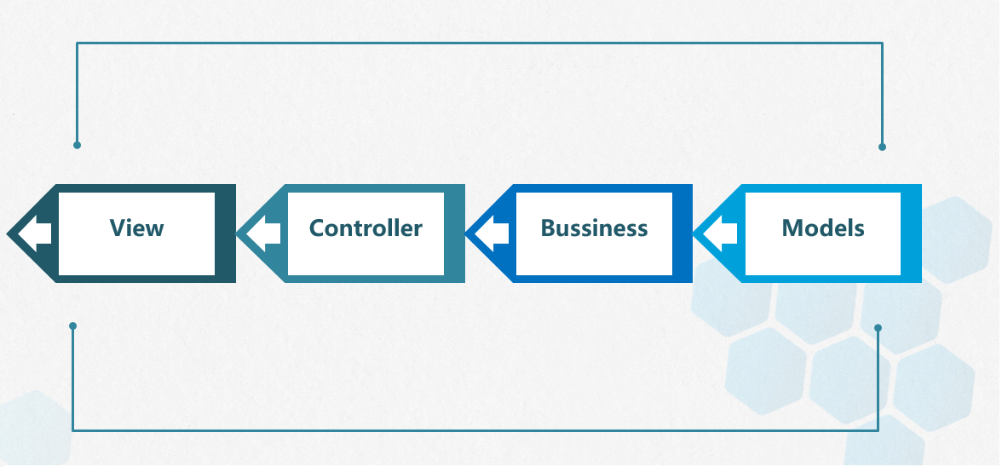

**Hình 4.2** Mô hình cấu trúc các tầng của đồ án

* **Tầng Models**: Lưu trữ các đối tượng ánh xạ từ database MS SQL Server.
* **Tầng BUS**: Tầng nghiệp vụ chứa các thao tác tương tác giữa các đối tượng tầng dưới và thao tác thực hiện với các tầng trên giao diện.
* **Tầng Logic**: Lưu trữ các thao tác tương tác dối với một đối tượng cụ thể.
* **Tầng Control**: Lưu trữ các thao tác tương tác đối với một controller cụ thể.
* **Tầng Controller**: Tầng điều khiển cung cấp các API tương tác giữa tầng giao diện và các tầng bên dưới.
* **Tầng View**: Tầng giao diện nơi tương tác giữa người dùng và hệ thống.

## Thiết kế giao diện

### Danh sách các trang và sơ đồ chuyển đổi

* Trang chính
* Trang đăng nhập, đăng kí
* Trang danh sách sách
* Trang thông tin chi tiết sách
* Trang danh sách EBook
* Trang thông tin chi tiết EBook
* Trang giỏ hàng
* Trang danh sách yêu thích
* Trang thông tin cá nhân
* Trang thông tin đơn hàng
* Trang thanh toán đơn hàng
* Tranh thanh toán thuê đọc EBook
* Trang đọc EBook
* Các trang của quản trị viên

### Chi tiết các trang thành phần

#### Trang chính

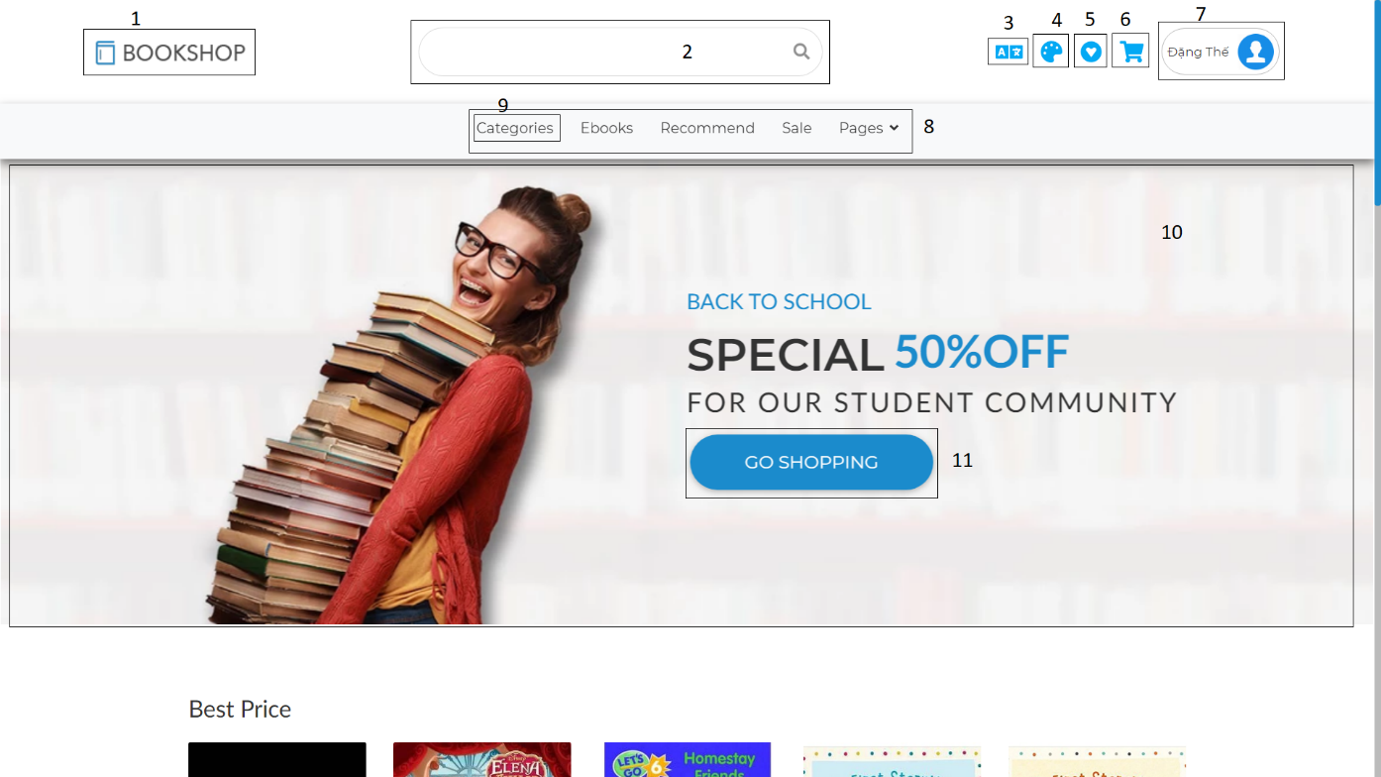

**Hình 4.3** Thành phần trang chính (1)

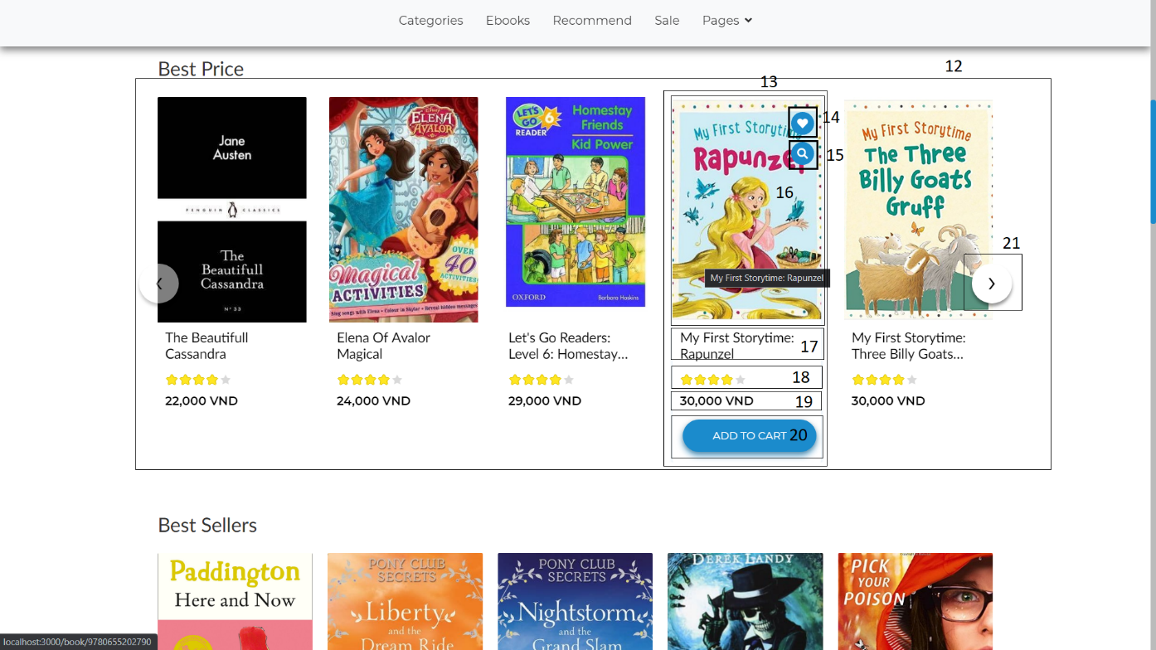

**Hình 4.4** Thành phần trang chính (2)

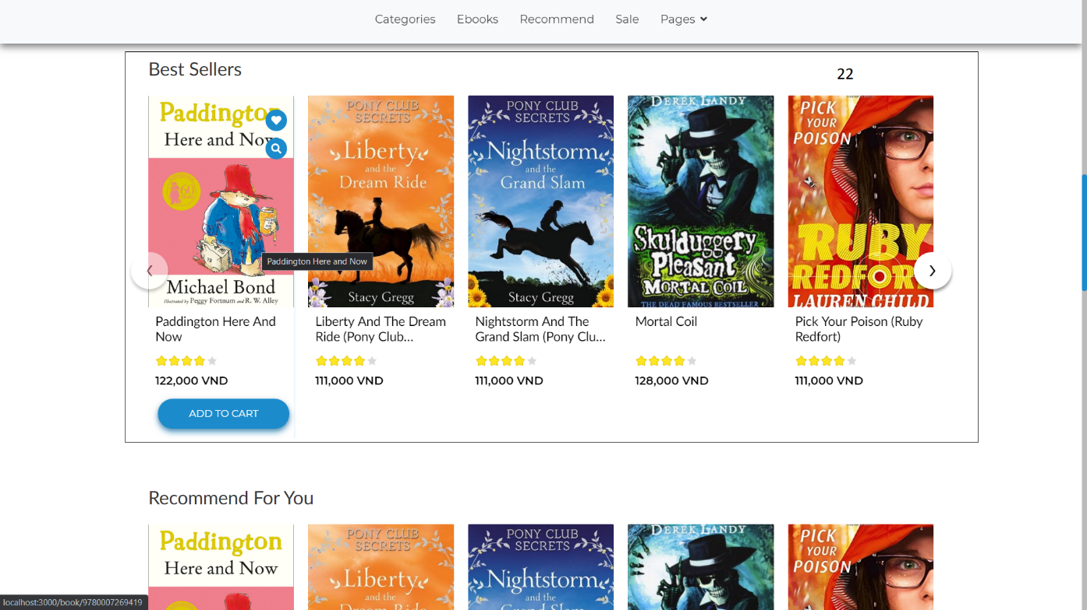

**Hình 4.5** Thành phần trang chính (3)

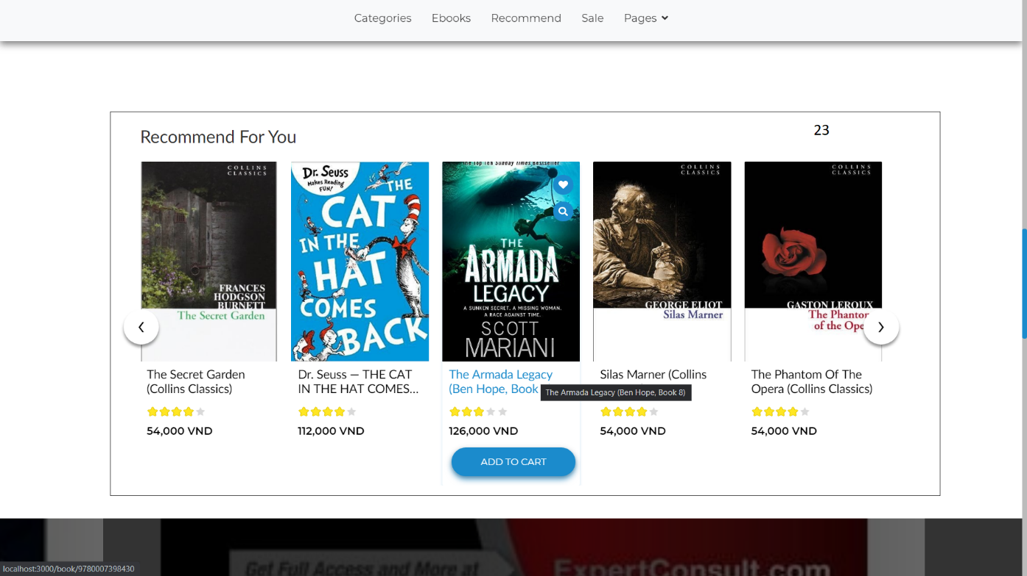

**Hình 4.6** Thành phần trang chính (4)

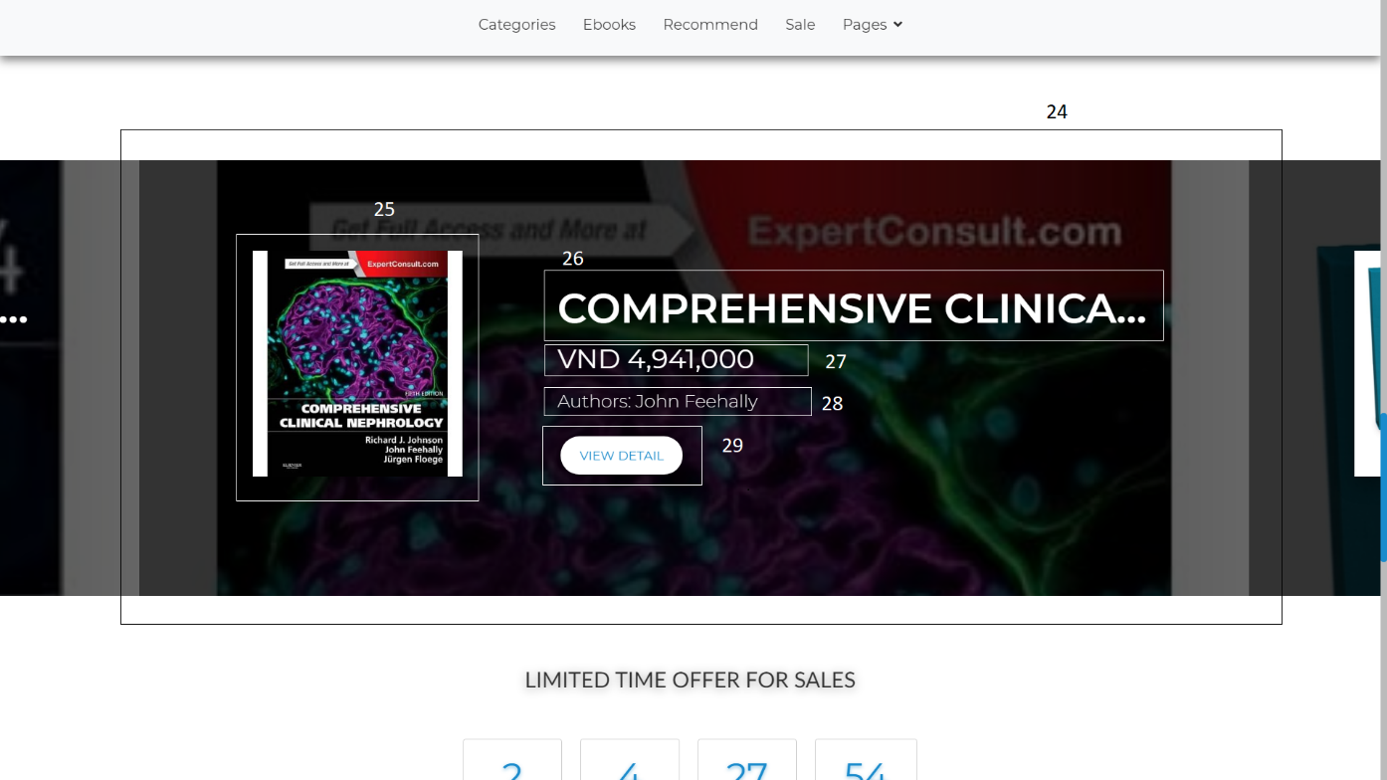

**Hình 4.7** Thành phần trang chính (5)

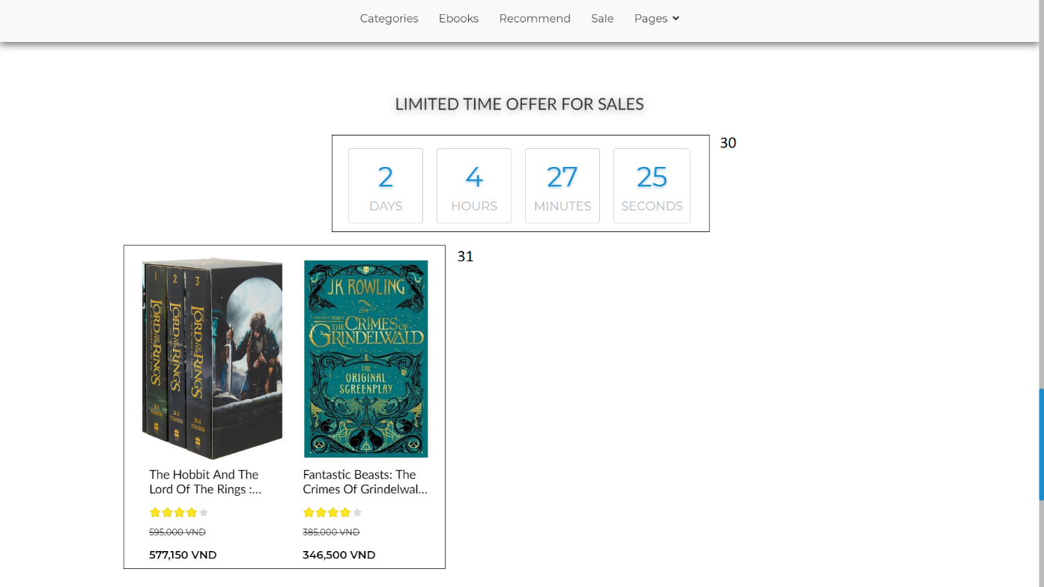

**Hình 4.8** Thành phần trang chính (6)

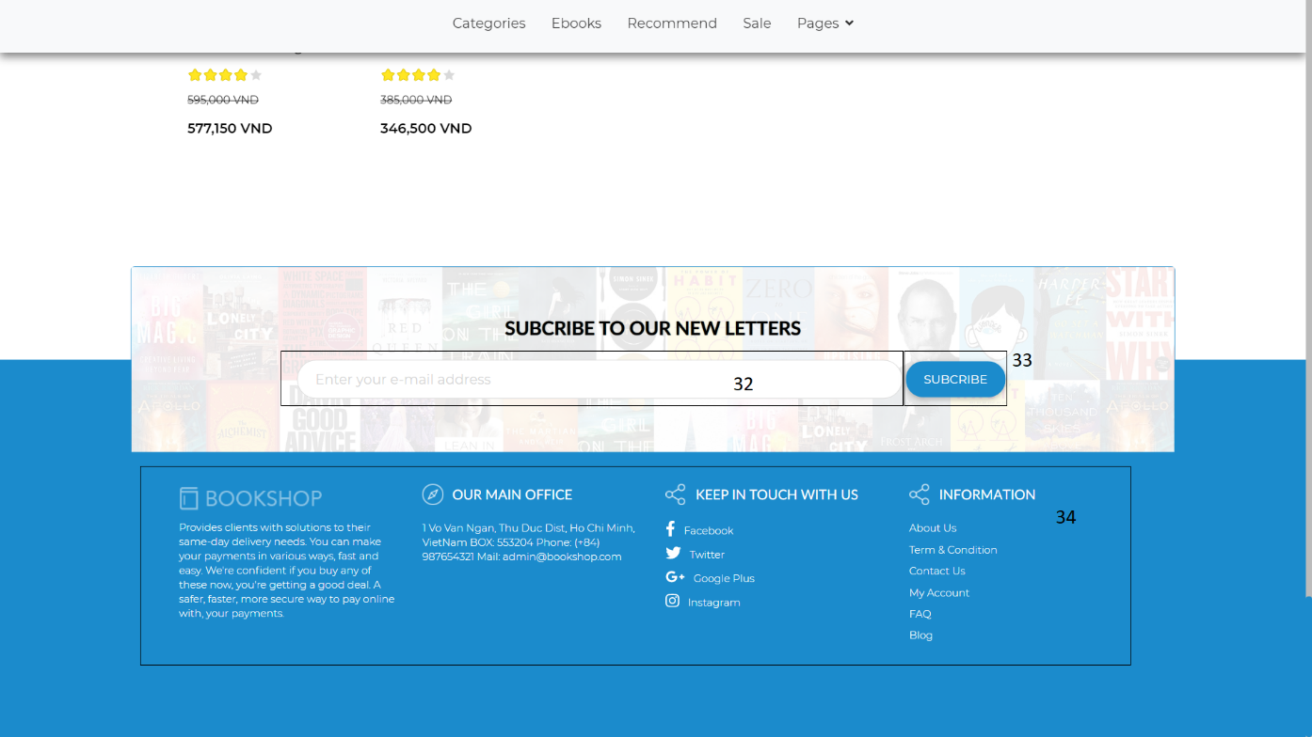

**Hình 4.9** Thành phần trang chính (7)

**Bảng 4.35** Mô tả thành phần trang chính

|  |  |  |
| --- | --- | --- |
| STT | Loại | Ý nghĩa |
| 1 | Logo | Logo của website, điều hướng về trang chính |
| 2 | Input Text | Tìm kiếm thông tin về sách |
| 3 | Icon Menu | Chọn ngôn ngữ hiển thị |
| 4 | Icon Menu | Chọn tông màu hiển thị |
| 5 | Icon | Chuyển qua trang danh sách yêu thích |
| 6 | Icon | Chuyển qua trang giỏ hàng |
| 7 | Menu | Chuyển qua các trang thao tác của người dùng |
| 8 | Menu Sidebar | Điều hướng qua các trang thành phần |
| 9 | Menu | Chọn loại sách và di chuyển qua trang danh sách sách |
| 10 | Banner | Hiển thị các chương trình ưu đãi hiện hành |
| 11 | Button | Di chuyển qua trang danh sách sách |
| 12 | Carousel | Hiển thị danh sách sách giá rẻ |
| 13 | Card | Hiển thị thông tin vắn tắt về sách |
| 14 | Icon | Thêm sách vào danh sách yêu thích |
| 15 | Icon | Di chuyển qua trang chi tiết sách |
| 16 | Image | Hình ảnh bìa sách |
| 17 | Text | Tên của sách |
| 18 | Icon | Số sao đánh giá về sách |
| 19 | Text | Giá hiện tại của sách |
| 20 | Button | Thêm sách vào giỏ hàng |
| 21 | Icon | Di chuyển qua các cuốn sách tiếp theo trên carousel |
| 22 | Carousel | Hiển thị danh sách sách bán chạy |
| 23 | Carousel | Hiển thị danh sách sách gợi ý |
| 24 | Slide | Hiển thị các cuốn sách tiêu điểm |
| 25 | Image | Hình ảnh bìa sách |
| 26 | Text | Tên của sách |
| 27 | Text | Giá hiện tại của sách |
| 28 | Text | Các tác giả của sách |
| 29 | Button | Di chuyển qua trang chi tiết sách |
| 30 | Countdown Time Label | Thời gian đếm ngược đến khi hết khuyến mãi |
| 31 | Card List | Danh sách sách đang khuyến mãi |
| 32 | Textbox | Nhập email để đăng kí nhận thông tin |
| 33 | Button | Đăng kí nhận thông tin |
| 34 | Paragraph | Thông tin hiển thị của Footer |

#### Trang đăng nhập, đăng kí

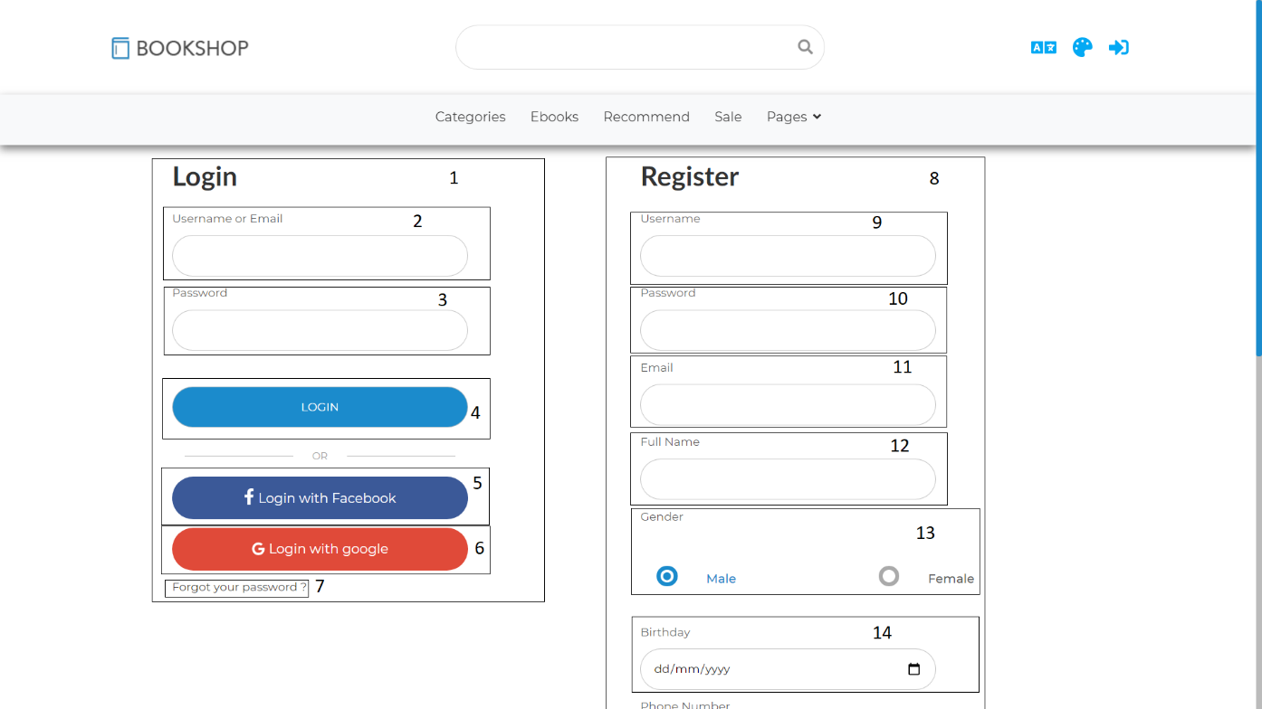

**Hình 4.10** Thành phần trang đăng nhập - đăng kí (1)

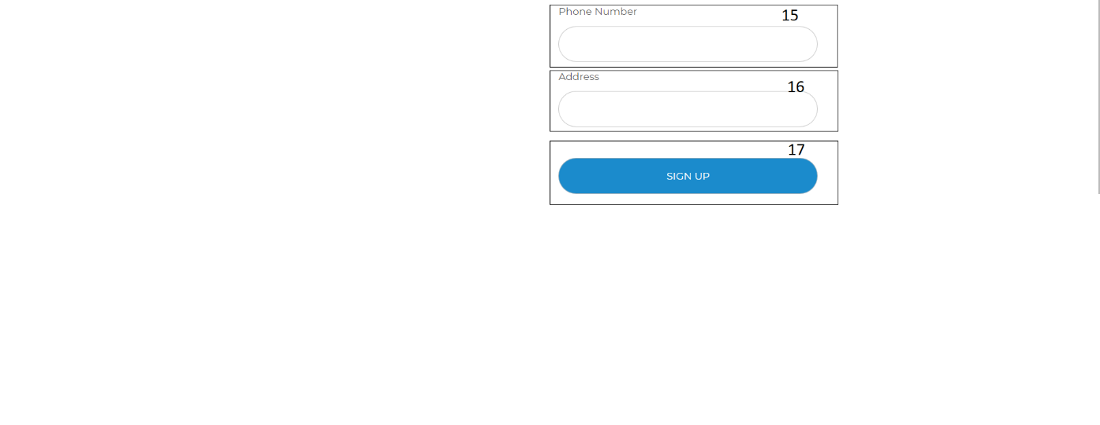

**Hình 4.11** Thành phần trang đăng nhập - đăng kí (2)

**Bảng 4.36** Mô tả thành phần trang đăng nhập - đăng kí

|  |  |  |
| --- | --- | --- |
| STT | Loại | Ý nghĩa |
| 1 | Block | Phần đăng nhập |
| 2 | Textbox | Điền tên đăng nhập |
| 3 | Textbox | Điền mật khẩu |
| 4 | Button | Đăng nhập |
| 5 | Button | Đăng nhập bằng Facebook |
| 6 | Button | Đăng nhập bằng Google |
| 7 | Text | Di chuyển qua trang Quên mật khẩu |
| 8 | Block | Phần đăng kí |
| 9 | Textbox | Điền tên đăng nhập |
| 10 | Textbox | Điền mật khẩu |
| 11 | Textbox | Điền Email |
| 12 | Textbox | Điền họ tên |
| 13 | Checkbox | Chọn giới tính |
| 14 | Datetime Picker | Chọn ngày tháng năm sinh |
| 15 | Textbox | Điền số điện thoại |
| 16 | Textbox | Điền địa chỉ |
| 17 | Button | Đăng kí |

#### Trang danh sách sách

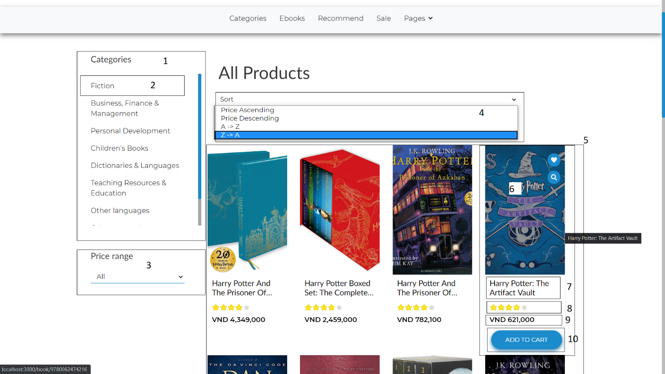

**Hình 4.12** Thành phần trang danh sách sách (1)

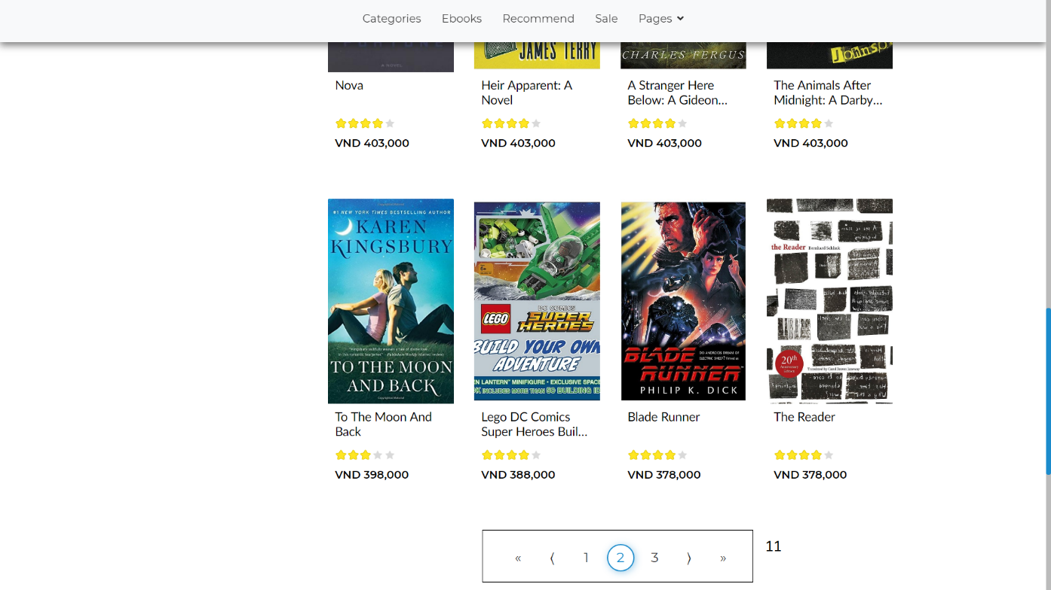

**Hình 4.13** Thành phần trang danh sách sách (2)

**Bảng 4.37** Mô tả thành phần trang danh sách sách

|  |  |  |
| --- | --- | --- |
| STT | Loại | Ý nghĩa |
| 1 | Menu | Chọn sách theo loại sách |
| 2 | Link | Cập nhật danh sách theo loại đã chọn |
| 3 | Combobox | Bộ lọc sách theo khoảng giá |
| 4 | Combobox | Bộ sắp xếp sách theo điều kiện |
| 5 | Card List | Danh sách sách |
| 6 | Image | Hình nền bìa sách |
| 7 | Text | Tên cuốn sách |
| 8 | Icon | Thông tin đánh giá của sách |
| 9 | Text | Giá hiện tại của sách |
| 10 | Button | Thêm sách vào giỏ |
| 11 | Pagination Button | Di chuyển qua trang kế tiếp |

#### Trang thông tin chi tiết sách

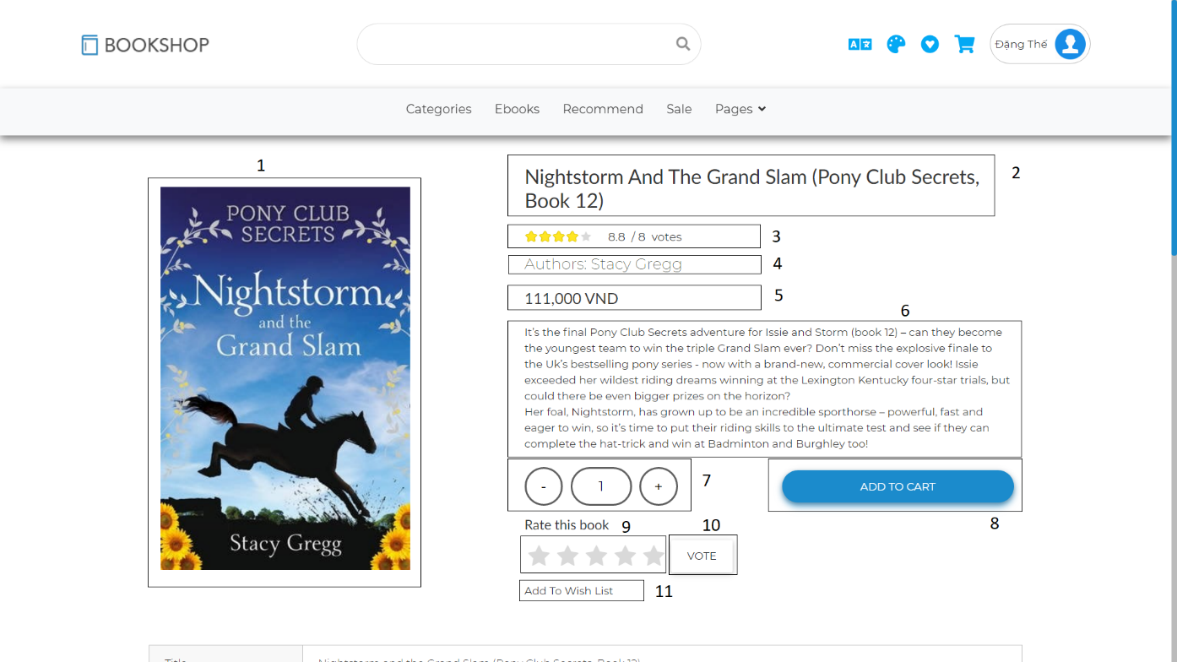

**Hình 4.14** Thành phần trang thông tin chi tiết sách (1)

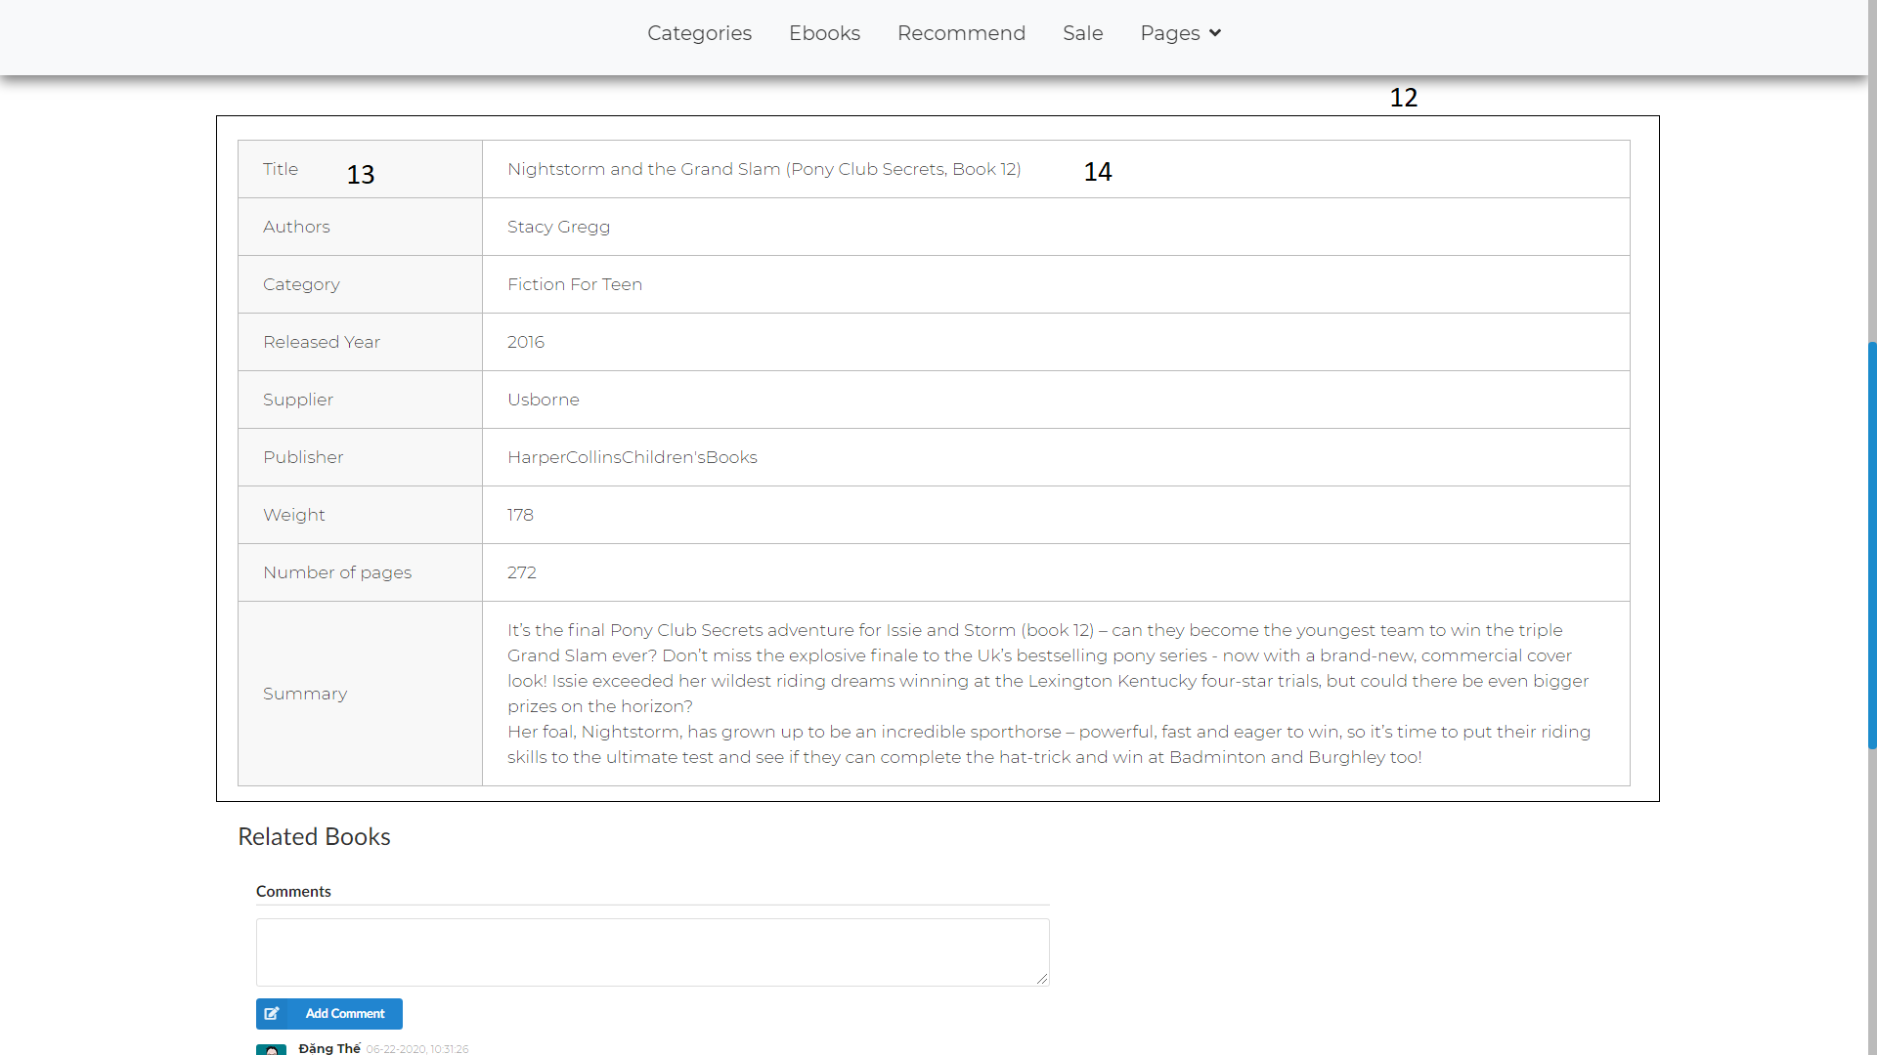

**Hình 4.15** Thành phần trang thông tin chi tiết sách (2)

**Bảng 4.38** Mô tả thành phần trang thông tin chi tiết sách

|  |  |  |
| --- | --- | --- |
| STT | Loại | Ý nghĩa |
| 1 | Image | Hình nền bìa sách |
| 2 | Text | Tên cuốn sách |
| 3 | Icon | Thông tin đánh giá sách |
| 4 | Text | Tên các tác giá của sách |
| 5 | Text | Giá hiện tại của sách |
| 6 | Paragraph | Tóm tắt nội dung sách |
| 7 | Button | Chọn số lượng sách bỏ vào giỏ |
| 8 | Button | Thêm sách vào giỏ |
| 9 | Icon | Chọn số sao đánh giá sách |
| 10 | Button | Đánh giá sách |
| 11 | Link | Thêm sách vào danh sách yêu thích |
| 12 | Table | Thông tin của cuốn sách |
| 13 | Text | Các tiêu chí của sách |
| 14 | Text | Các thông tin theo tiêu chí của sách |

#### Trang danh sách EBook

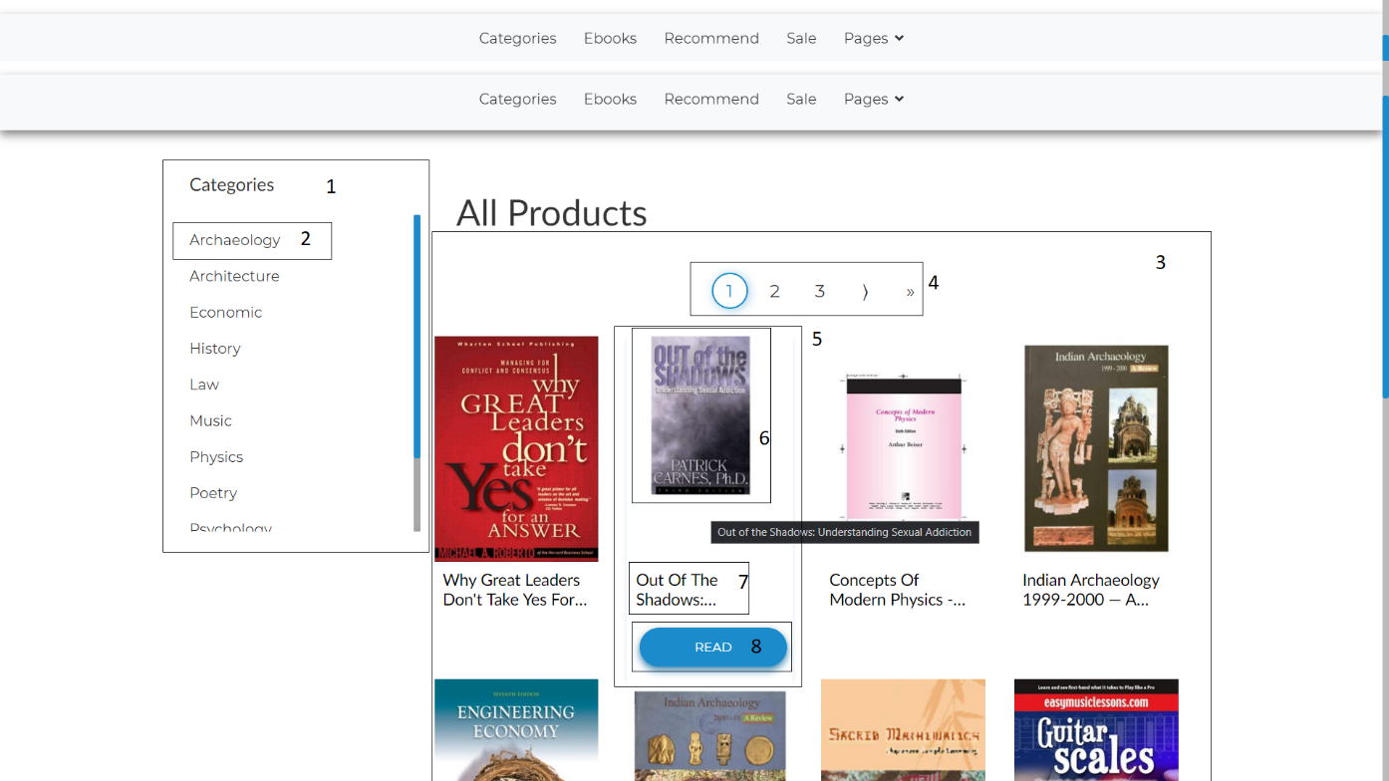

**Hình 4.16** Thành phần trang danh sách EBook

**Bảng 4.39** Mô tả thành phần trang danh sách EBook

|  |  |  |
| --- | --- | --- |
| STT | Loại | Ý nghĩa |
| 1 | Menu | Chọn sách theo loại sách |
| 2 | Link | Cập nhật danh sách theo loại đã chọn |
| 3 | Card List | Danh sách sách |
| 4 | Pagination Button | Di chuyển đến trang tiếp theo |
| 5 | Card | Thông tin ngắn gọn của sách |
| 6 | Image | Hình nền sách |
| 7 | Text | Tên sách |
| 8 | Button | Di chuyển đến trang đọc EBook |

#### Trang thông tin chi tiết EBook

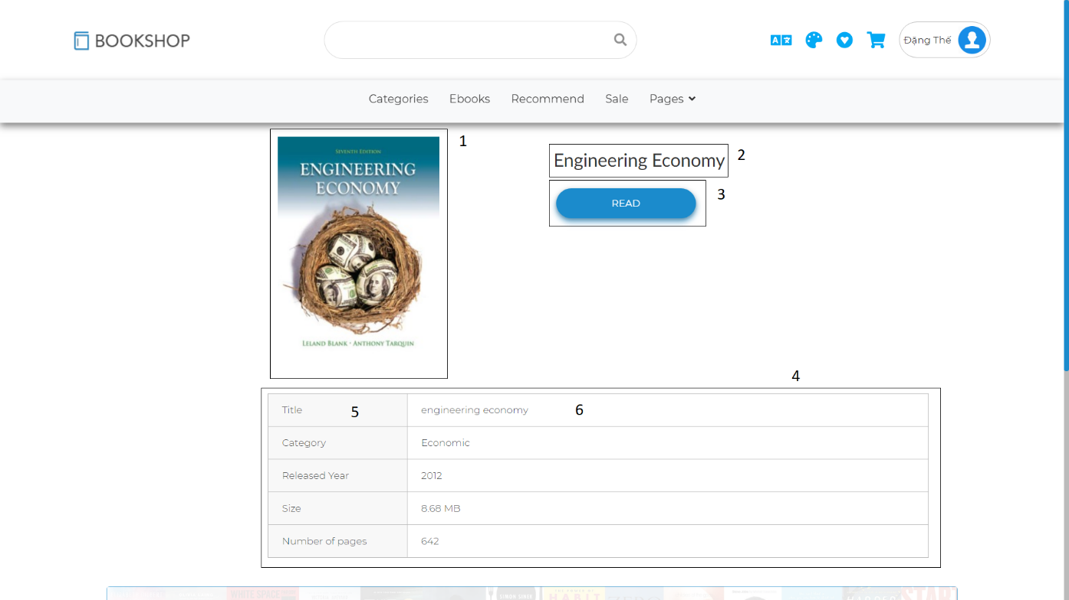

**Hình 4.17** Thành phần trang thông tin chi tiết EBook

**Bảng 4.40** Mô tả thành phần trang thông tin chi tiết EBook

|  |  |  |
| --- | --- | --- |
| STT | Loại | Ý nghĩa |
| 1 | Image | Hình nền sách |
| 2 | Text | Tên sách |
| 3 | Button | Di chuyển đến trang đọc EBook |
| 4 | Table | Thông tin của sách |
| 5 | Text | Các tiêu chí của sách |
| 6 | Text | Các thông tin theo tiêu chí của sách |

#### Trang giỏ hàng

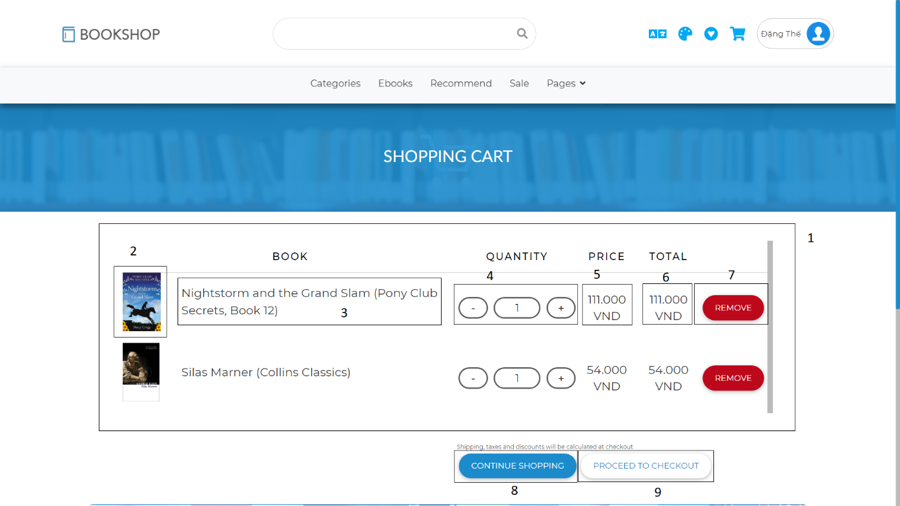

**Hình 4.18** Thành phần trang giỏ hàng

**Bảng 4.41** Mô tả thành phần trang giỏ hàng

|  |  |  |
| --- | --- | --- |
| STT | Loại | Ý nghĩa |
| 1 | Block | Hiển thị thông tin sách trong giỏ |
| 2 | Image | Hình nền bìa sách |
| 3 | Text | Tên cuốn sách |
| 4 | Button | Thay đổi số lượng sách trong giỏ |
| 5 | Text | Giá hiện tại của sách |
| 6 | Text | Tổng giá tiền của sách |
| 7 | Button | Bỏ sách ra khỏi giỏ |
| 8 | Button | Di chuyển đến trang danh sách sách |
| 9 | Button | Di chuyển đến trang thanh toán đơn hàng |

#### Trang danh sách yêu thích

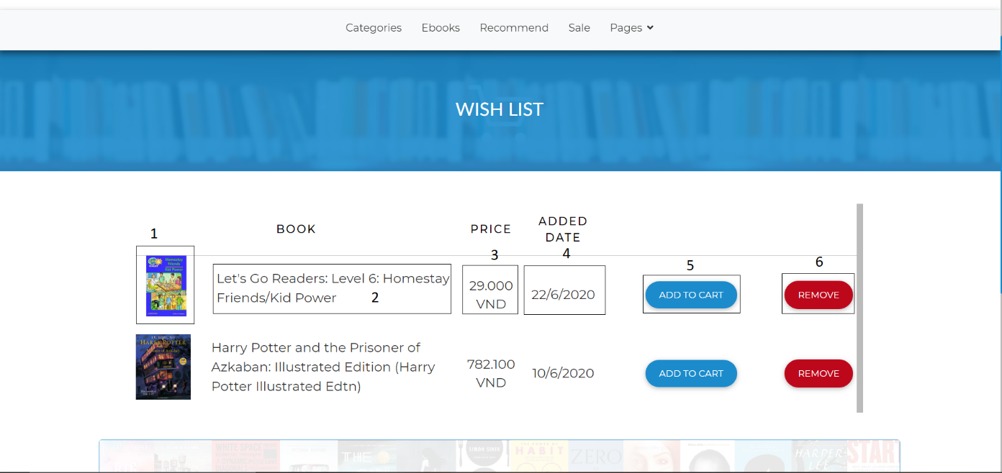

**Hình 4.19** Thành phần trang danh sách yêu thích

**Bảng 4.42** Mô tả thành phần trang danh sách yêu thích

|  |  |  |
| --- | --- | --- |
| STT | Loại | Ý nghĩa |
| 1 | Image | Hình nền bìa sách |
| 2 | Text | Tên cuốn sách |
| 3 | Text | Giá hiện tại của sách |
| 4 | Datetime | Ngày thêm vào danh sách |
| 5 | Button | Thêm sách vào giỏ |
| 6 | Button | Bỏ sách ra khỏi danh sách |

#### Trang thông tin cá nhân

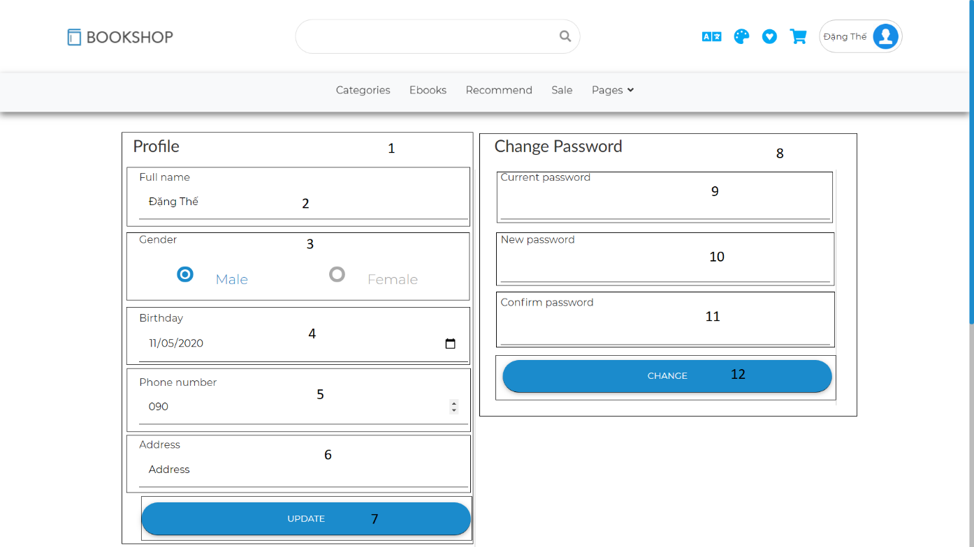

**Hình 4.20** Thành phần trang thông tin cá nhân

**Bảng 4.43** Mô tả thành phần trang thông tin cá nhân

|  |  |  |
| --- | --- | --- |
| STT | Loại | Ý nghĩa |
| 1 | Block | Phần cập nhật thông tin cá nhân |
| 2 | Textbox | Nhập họ tên |
| 3 | Checkbox | Chọn giới tính |
| 4 | Datetime Picker | Chọn ngày tháng năm sinh |
| 5 | Textbox | Nhập số điện thoại |
| 6 | Textbox | Nhập địa chỉ |
| 7 | Button | Cập nhật thông tin |
| 8 | Block | Phần đổi mật khẩu |
| 9 | Textbox | Nhập mật khẩu hiện tại |
| 10 | Textbox | Nhập mật khẩu mới |
| 11 | Textbox | Xác nhận mật khẩu mới |
| 12 | Button | Đổi mật khẩu |

#### Trang thông tin đơn hàng

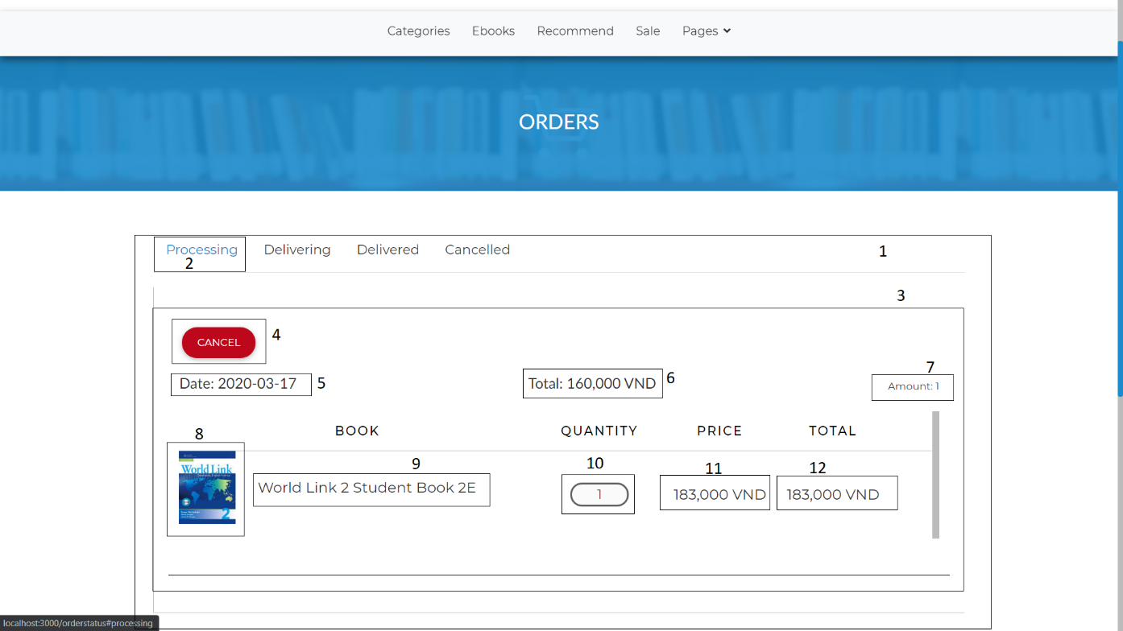

**Hình 4.21** Thành phần trang thông tin đơn hàng

**Bảng 4.44** Mô tả thành phần trang thông tin đơn hàng

|  |  |  |
| --- | --- | --- |
| STT | Loại | Ý nghĩa |
| 1 | Tab Block | Phần hiển thị thông tin đơn hàng theo tab |
| 2 | Tab | Chọn loại đơn hàng |
| 3 | Block | Phần hiển thị thông tin đơn hàng |
| 4 | Button | Hủy đơn hàng (chỉ khi trong tab Processing) |
| 5 | Datetime | Ngày xuất đơn |
| 6 | Text | Tổng tiền hóa đơn |
| 7 | Text | Tổng số lượng sách trong hóa đơn |
| 8 | Image | Hình nền bìa sách |
| 9 | Text | Tên cuốn sách |
| 10 | Text | Số lượng sách |
| 11 | Text | Đơn giá sách |
| 12 | Text | Tổng tiền của cuốn sách |

#### Trang thanh toán đơn hàng

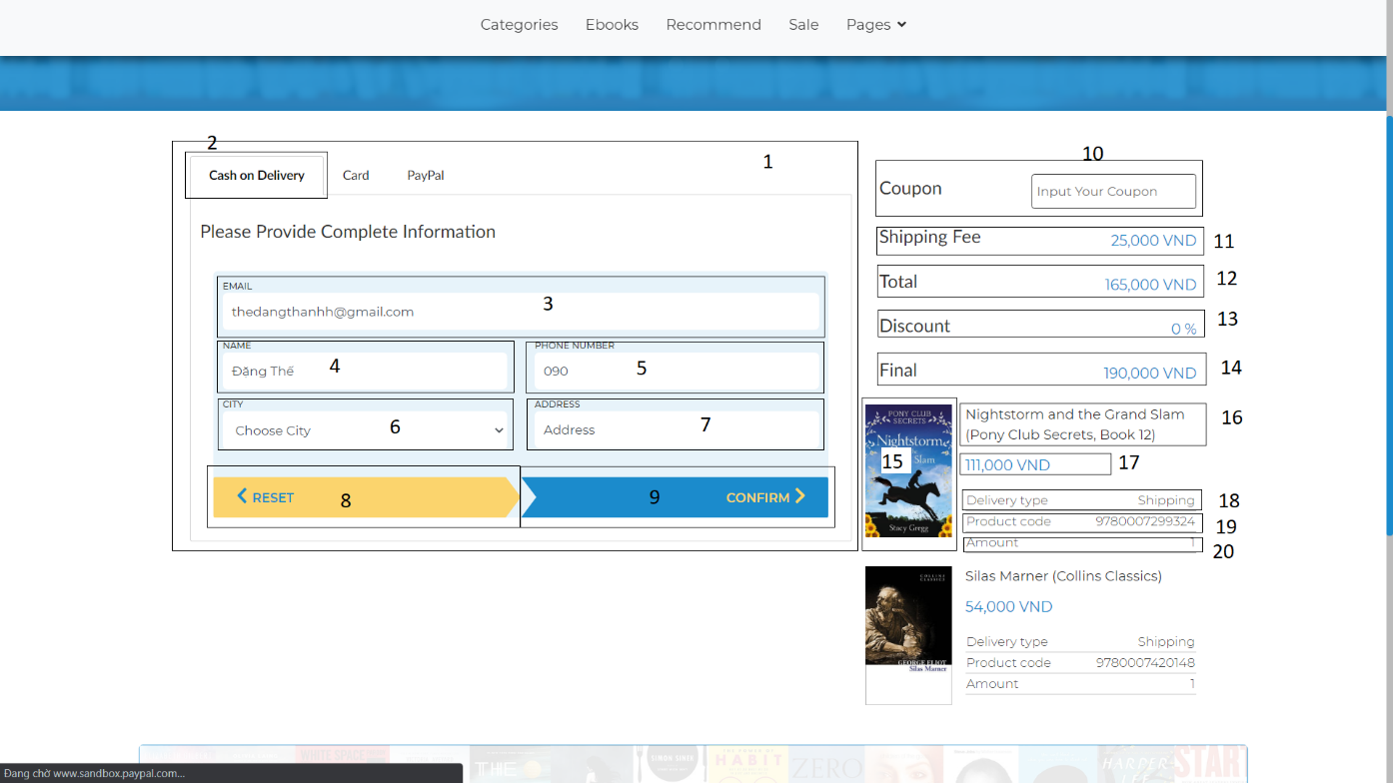

**Hình 4.22** Thành phần trang thanh toán đơn hàng

**Bảng 4.45** Mô tả thành phần trang thanh toán đơn hàng

|  |  |  |
| --- | --- | --- |
| STT | Loại | Ý nghĩa |
| 1 | Tab Block | Phần chọn loại hình thanh toán và nhập thông tin |
| 2 | Tab | Chọn cách thanh toán |
| 3 | Text | Điền Email nhận thông báo |
| 4 | Text | Điền họ tên |
| 5 | Text | Điền số điện thoại |
| 6 | Combobox | Chọn khu vực giao hàng (thành phố) |
| 7 | Text | Điền địa chỉ nhận hàng |
| 8 | Button | Làm mới toàn bộ thông tin |
| 9 | Button | Tiến hành thanh toán |
| 10 | Textbox | Nhập mã giảm giá |
| 11 | Text | Phí vận chuyển |
| 12 | Text | Tổng tiền sách của đơn hàng |
| 13 | Text | Phần trăm giảm giá của đơn hàng |
| 14 | Text | Tổng tiền của đơn hàng |
| 15 | Image | Hình nền bìa sách |
| 16 | Text | Tên cuốn sách |
| 17 | Text | Đơn giá sách |
| 18 | Text | Loại hình giao hàng |
| 19 | Text | Mã cuốn sách |
| 20 | Text | Số lượng sách |

#### Tranh thanh toán thuê đọc EBook

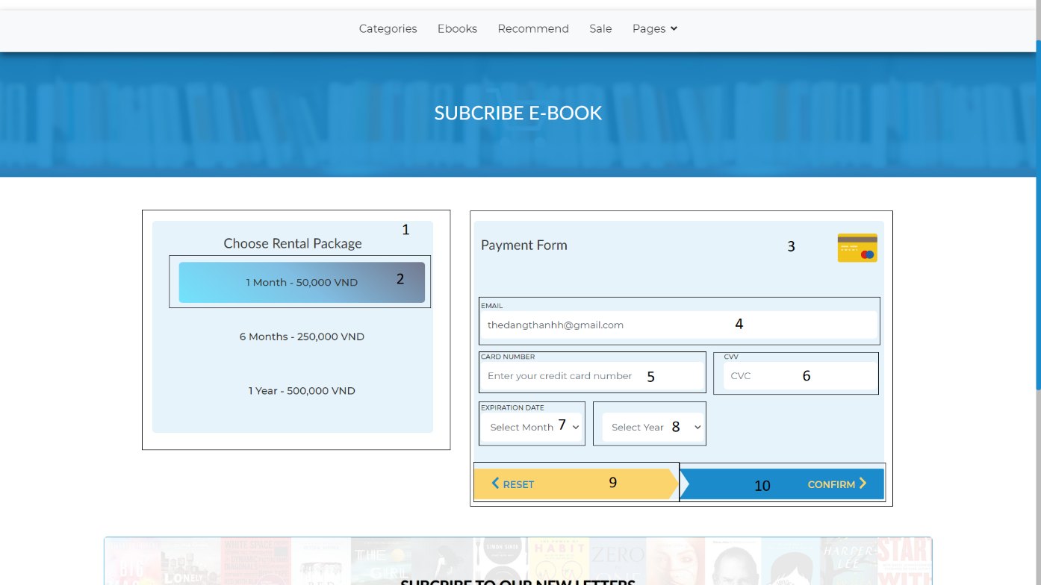

**Hình 4.23** Thành phần trang thanh toán thuê đọc EBook

**Bảng 4.46** Mô tả thành phần trang thanh toán thuê đọc EBook

|  |  |  |
| --- | --- | --- |
| STT | Loại | Ý nghĩa |
| 1 | Block | Phần chọn chính sách thuê EBook |
| 2 | Radio Button | Chọn chính sách thuê EBook |
| 3 | Block | Phần thanh toán bằng thẻ quốc tế |
| 4 | Text | Nhập Email nhận thông báo |
| 5 | Text | Điền số thẻ |
| 6 | Text | Điền số CVC |
| 7 | Combobox | Chọn tháng hết hạn thẻ |
| 8 | Combobox | Chọn năm hết hạn thẻ |
| 9 | Button | Làm mới toàn bộ thông tin |
| 10 | Button | Tiến hành thanh toán |

#### Trang đọc EBook



**Hình 4.24** Thành phần trang đọc EBook

**Bảng 4.47** Mô tả thành phần trang đọc EBook

|  |  |  |
| --- | --- | --- |
| STT | Loại | Ý nghĩa |
| 1 | Button | Khung điều hướng trang |
| 2 | Button | Tìm từ |
| 3 | Button | Trở về trang trước |
| 4 | Textbox | Tìm trang |
| 5 | Text | Tổng số trang |
| 6 | Button | Qua trang sau |
| 7 | Button | Thu nhỏ |
| 8 | Combobox | Tỉ lệ vùng đọc |
| 9 | Button | Phóng to |
| 10 | Button | Đọc toàn màn hình |
| 11 | Button | Menu |
| 12 | PDF Viewer | Vùng đọc |

#### Trang đăng nhập của quản trị viên

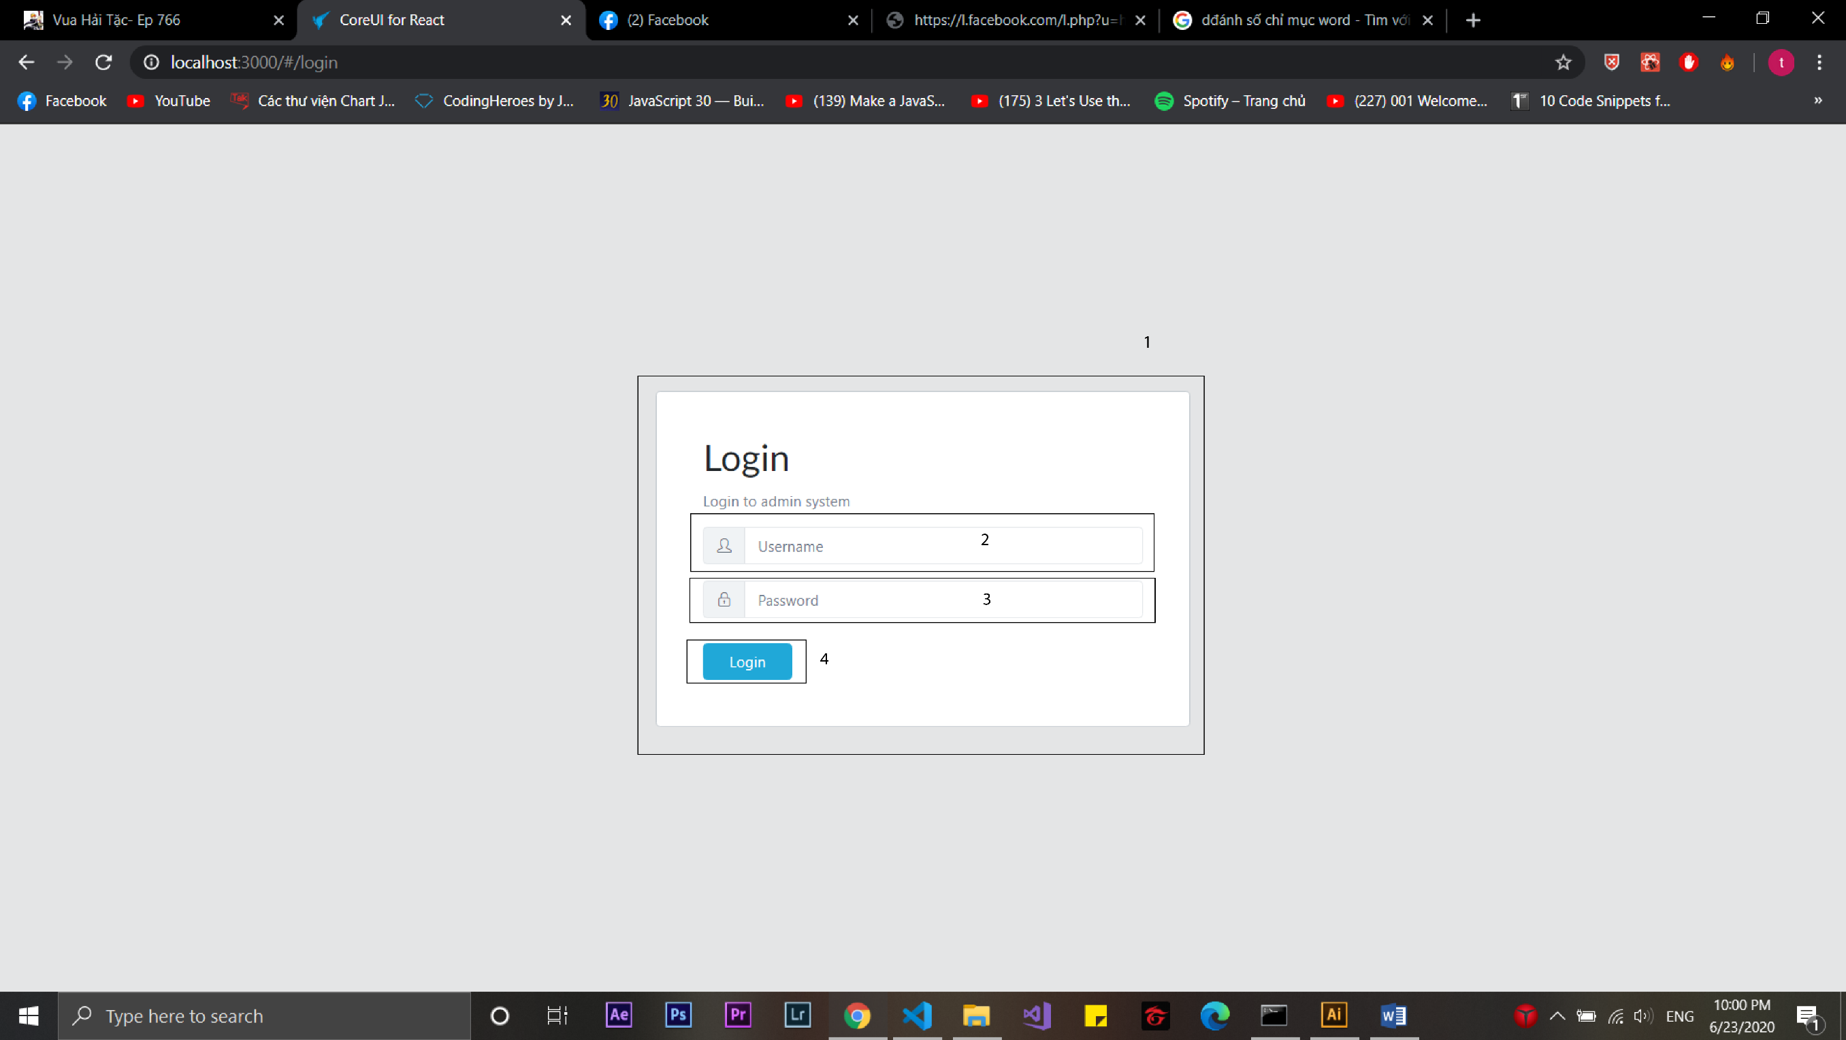

**Hình 4.25** Thành phần trang đăng nhập của quản trị viên

**Bảng 4.48** Mô tả thành phần trang đăng nhập của quản trị viên

|  |  |  |
| --- | --- | --- |
| STT | Loại | Ý nghĩa |
| 1 | Block | Phần đăng nhập |
| 2 | Textbox | Điền tên đăng nhập |
| 3 | Textbox | Điền mật khẩu |
| 4 | Button | Đăng nhập |

#### Trang điều khiển của quản trị viên

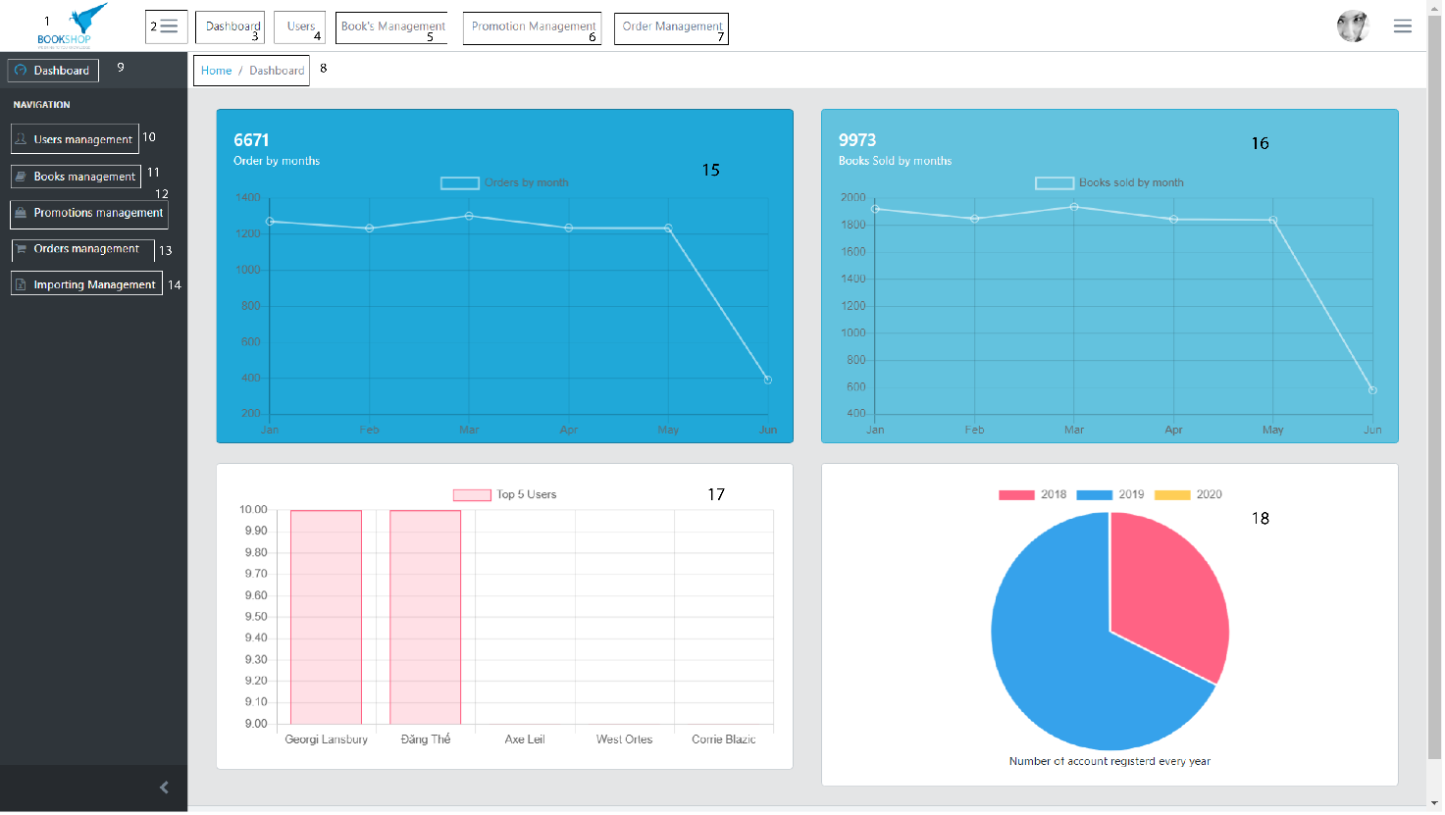

**Hình 4.26** Thành phần trang điều khiển của quản trị viên

**Bảng 4.49** Mô tả thành phần trang điều khiển của quản trị viên

|  |  |  |
| --- | --- | --- |
| STT | Loại | Ý nghĩa |
| 1 | Icon | Logo |
| 2 | Button | Button thu nhỏ side menu |
| 3 | Link | Bảng điều khiển |
| 4 | Link | Mục quản lý người dùng |
| 5 | Link | Mục quản lý sách |
| 6 | Link | Mục quản lý khuyến mãi |
| 7 | Link | Mục quản lý hóa đơn |
| 8 | Button | Menu quản lý người dùng |
| 9 | Button | Menu quản lý người dùng |
| 10 | Button | Menu quản lý sách |
| 11 | Button | Menu quản lý khuyến mãi |
| 12 | Button | Menu quản lý hóa đơn |
| 13 | Button | Menu quản lý đơn nhập |
| 14 | Chart | Biểu đồ |
| 15 | Chart | Biểu đồ |
| 16 | Chart | Biểu đồ |
| 17 | Chart | Biểu đồ |
| 18 | Icon | Logo |

#### Trang danh sách người dùng của quản trị viên

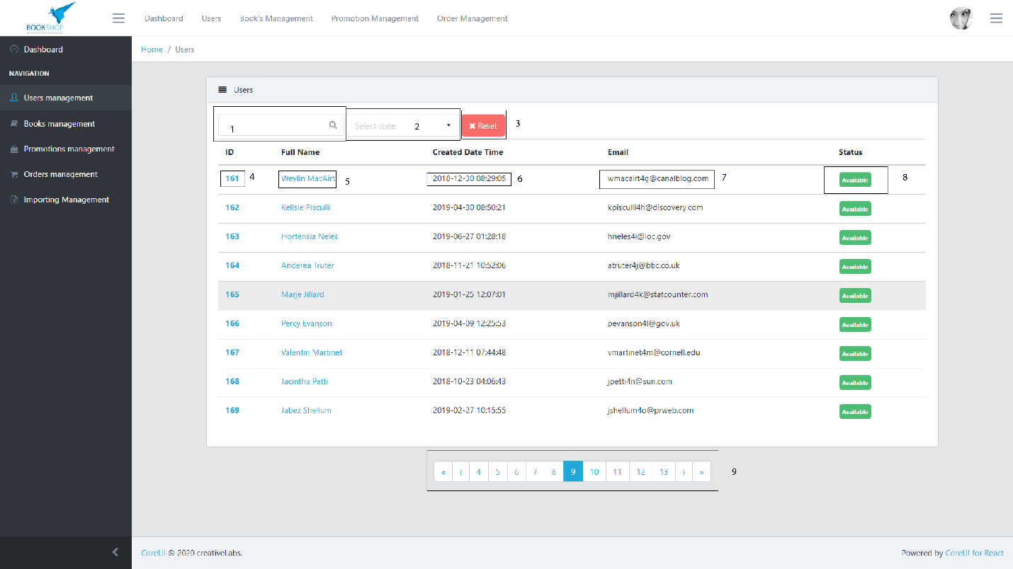

**Hình 4.27** Thành phần trang danh sách người dùng của quản trị viên

**Bảng 4.50** Mô tả thành phần trang danh sách người dùng của quản trị viên

|  |  |  |
| --- | --- | --- |
| STT | Loại | Ý nghĩa |
| 1 | Text | Tìm kiếm |
| 2 | Combobox | Lọc |
| 3 | Button | Xử lý tìm kiếm |
| 4 | Link | Mã người dùng |
| 5 | Text | Tên người dùng |
| 6 | Text | Ngày đăng kí tài khoản |
| 7 | Text | Email người dùng |
| 8 | Badge | Trạng thái tài khoản |
| 9 | Button | Phân trang |

#### Trang chi tiết người dùng của quản trị viên

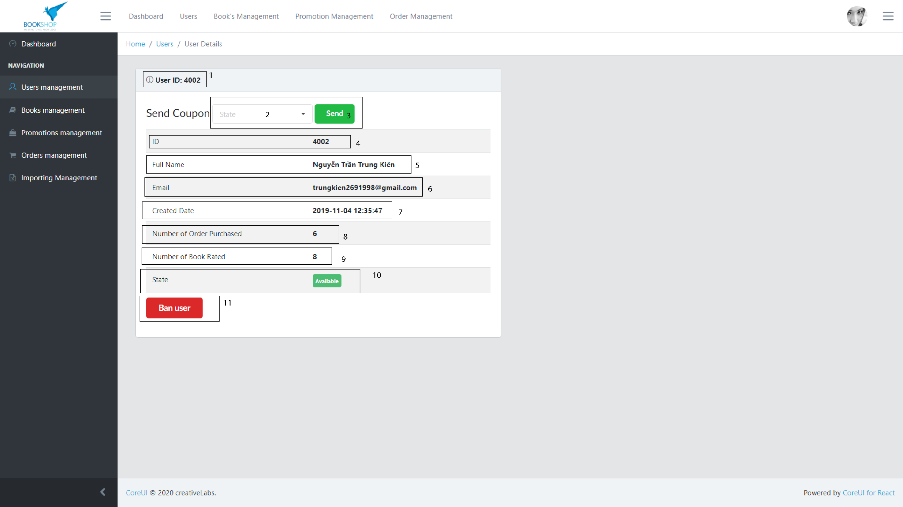

**Hình 4.28** Thành phần trang chi tiết người dùng của quản trị viên

**Bảng 4.51** Mô tả thành phần trang chi tiết người dùng của quản trị viên

|  |  |  |
| --- | --- | --- |
| STT | Loại | Ý nghĩa |
| 1 | Text | Mã người dùng |
| 2 | Combobox | Chọn hình thức khuyến mãi |
| 3 | Button | Gửi mã khuyến mãi |
| 4 | Text | Mã người dùng |
| 5 | Text | Tên người dùng |
| 6 | Text | Email người dùng |
| 7 | Text | Ngày thành lập tài khoản |
| 8 | Text | Số lần đã mua hàng thành công |
| 9 | Text | Số lượng sách đã đánh giá |
| 10 | Badge | Trạng thái tài khoảng hiện tại |
| 11 | Button | Khóa- Mở khóa người dung |

#### Trang danh sách khuyến mãi của quản trị viên

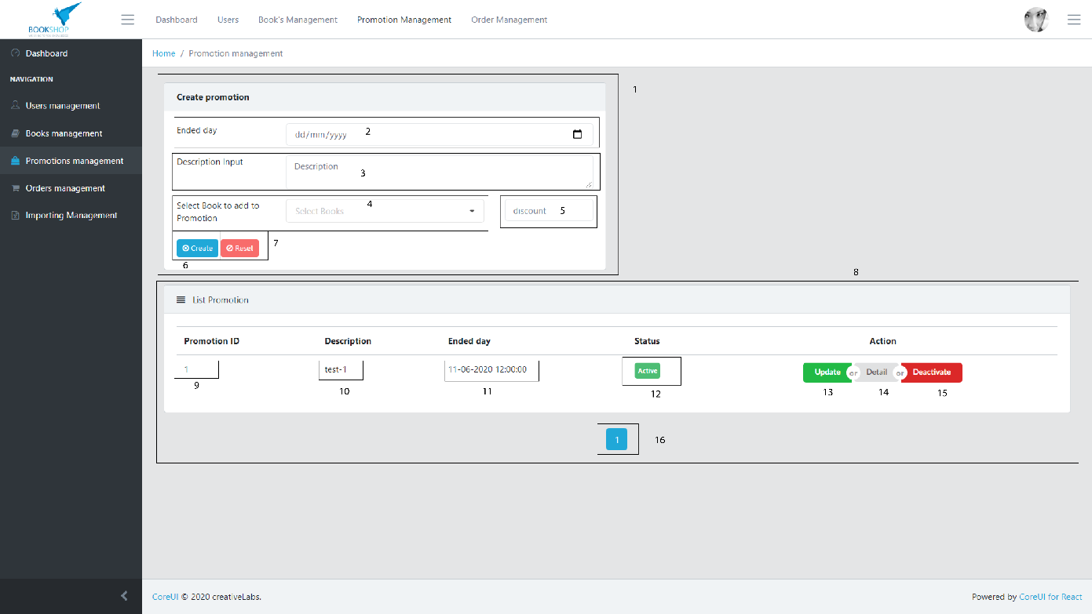

**Hình 4.29** Thành phần trang danh sách khuyến mãi của quản trị viên

**Bảng 4.52** Mô tả thành phần trang danh sách khuyến mãi của quản trị viên

|  |  |  |
| --- | --- | --- |
| STT | Loại | Ý nghĩa |
| 1 | Form | Form thêm chương trình khuyến mãi |
| 2 | Datetime Picker | Ngày kết thúc khuyến mãi |
| 3 | Text | Mô tả chương trình khuyến mãi |
| 4 | Combobox | Chọn sách được áp dụng trong chương trình khuyến mãi |
| 5 | Number | % giảm giá |
| 6 | Button | Tạo chương trình khuyến mãi |
| 7 | Button | Reset thông tin |
| 8 | List | Danh sách các chương trình khuyến mãi |
| 9 | Text | Mã khuyến mãi |
| 10 | Text | Mô tả chương trình khuyến mãi |
| 11 | Text | Ngày kết thúc chương trình khuyến mãi |
| 12 | Badge | Trạng thái |
| 13 | Button | Cập nhật chương trình khuyến mãi |
| 14 | Button | Xem chi tiết chương trình khuyến mãi |
| 15 | Button | Tắt hiệu lực chương trình khuyến mãi |
| 16 | Button | Phân trang |

#### Trang chi tiết khuyến mãi của quản trị viên

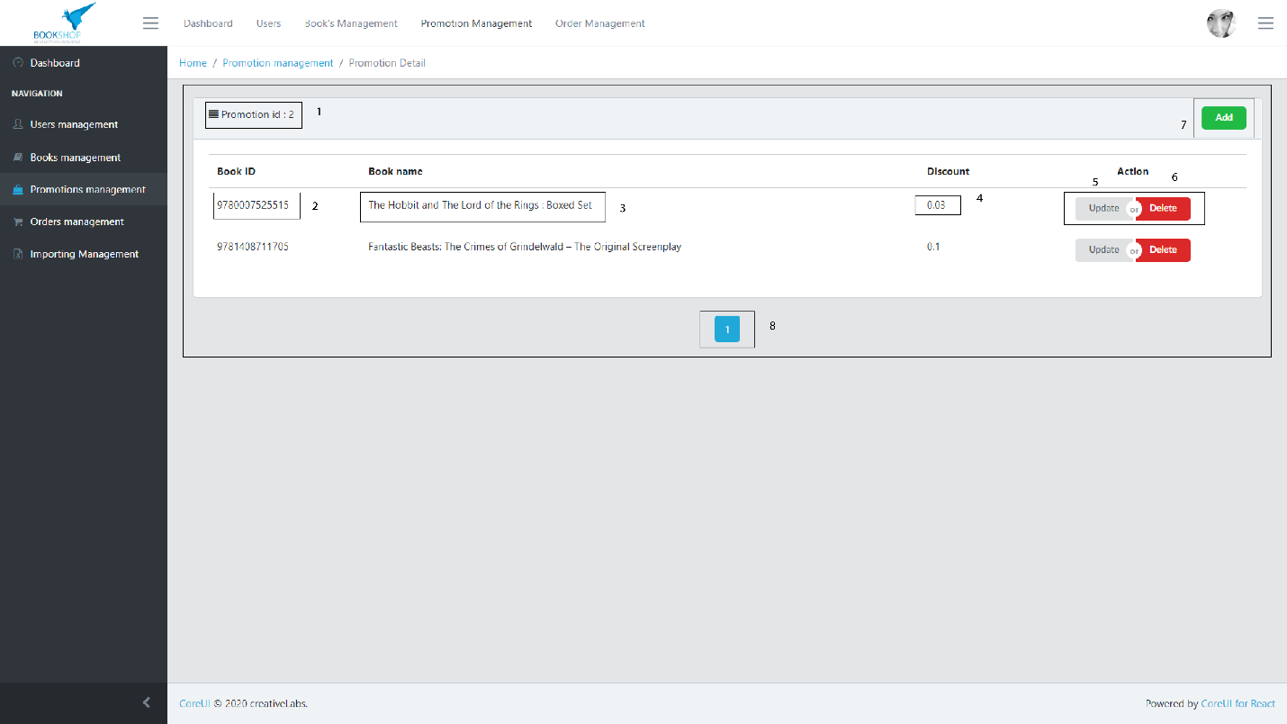

**Hình 4.30** Thành phần trang chi tiết khuyến mãi của quản trị viên

**Bảng 4.53** Mô tả thành phần trang chi tiết khuyến mãi của quản trị viên

|  |  |  |
| --- | --- | --- |
| STT | Loại | Ý nghĩa |
| 1 | Text | Mã chương trình khuyến mãi |
| 2 | Text | Mã sách khuyến mãi |
| 3 | Text | Tên sách khuyến mãi |
| 4 | Number | Tỉ lệ giảm giá của sách |
| 5 | Button | Cập nhật tỉ lệ giảm giá của sản phẩm |
| 6 | Button | Xóa sản phẩm ra khỏi chương trình giảm giá |
| 7 | Button | Thêm sản phẩm vào chương trình giảm giá |
| 8 | Button | Phân trang |

#### Trang quản lý sách của quản trị viên

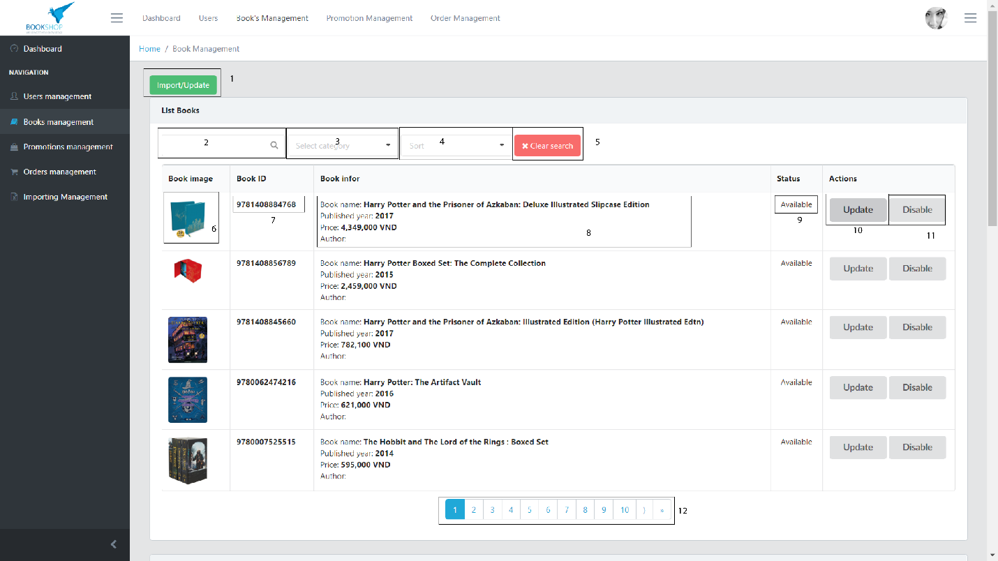

**Hình 4.31** Thành phần trang quản lý sách của quản trị viên (1)

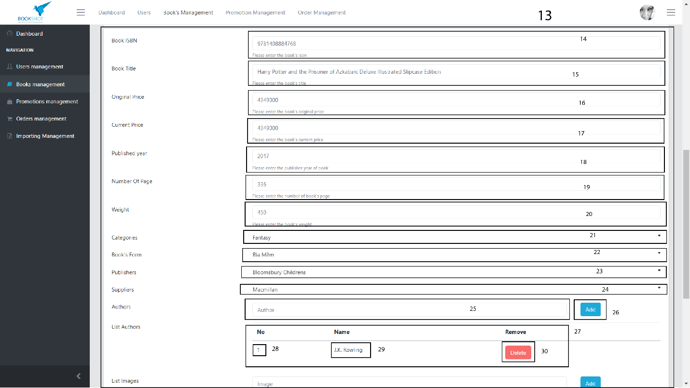

**Hình 4.32** Thành phần trang quản lý sách của quản trị viên (2)

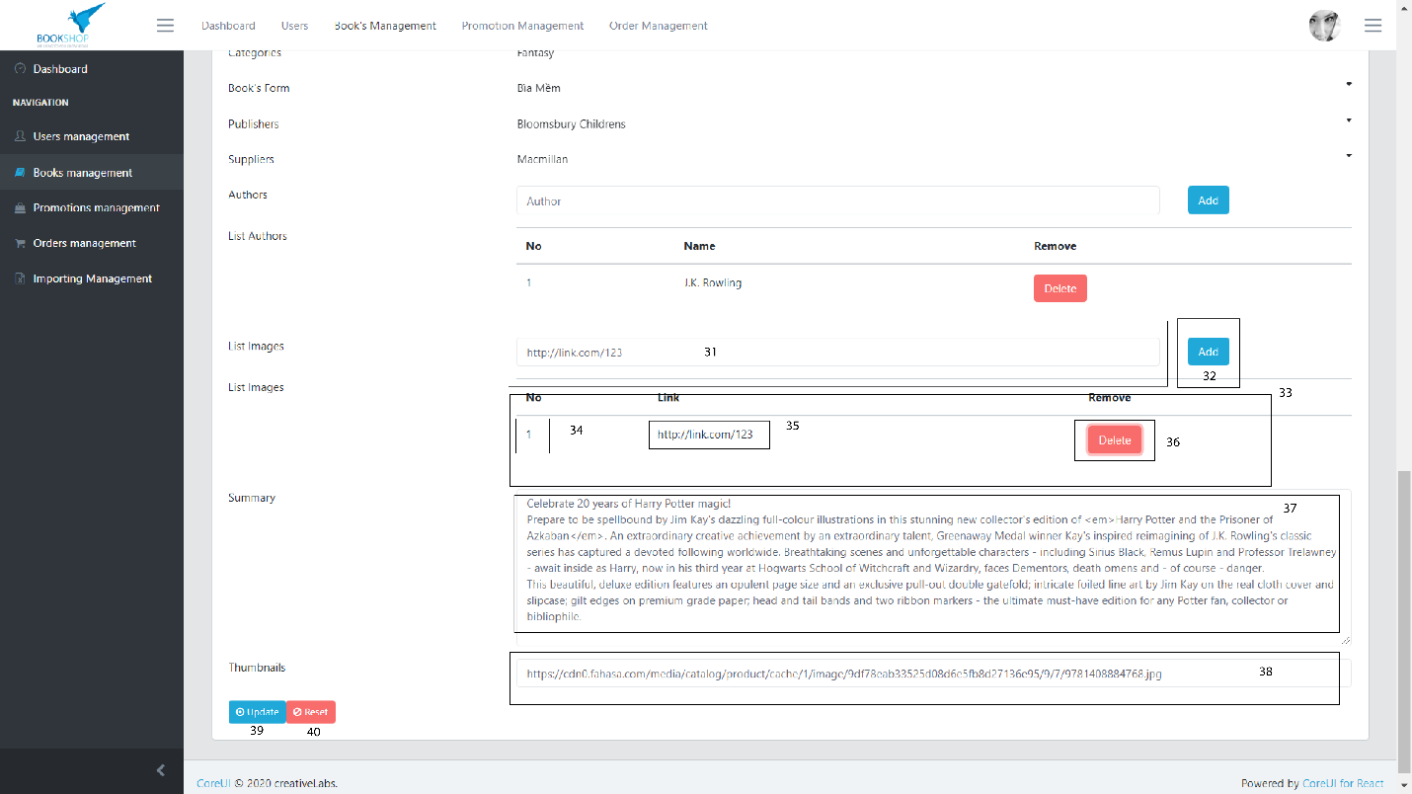

**Hình 4.33** Thành phần trang quản lý sách của quản trị viên (3)

**Bảng 4.54** Mô tả thành phần trang quản lý sách của quản trị viên

|  |  |  |
| --- | --- | --- |
| STT | Loại | Ý nghĩa |
| 1 | Button | Thêm sách |
| 2 | Text | Nhập sách tìm kiếm |
| 3 | Combobox | Lọc sách theo loại |
| 4 | Combobox | Sắp xếp tên/giá tiền của sách |
| 5 | Button | Tìm kiếm |
| 6 | Image | Hình ảnh bìa sách sách |
| 7 | Text | Mã sách |
| 8 | Card | Thông tin sách |
| 9 | Text | Thêm sách |
| 10 | Button | Nhập sách tìm kiếm |
| 11 | Button | Lọc sách theo loại |
| 12 | Button |  |
| 13 | Form | Form nhập/cập nhật thông tin sách |
| 14 | Text | Nhập mã sách |
| 15 | Text | Nhập tên sách |
| 16 | Number | Nhập giá gốc |
| 17 | Number | Nhập giá bán |
| 18 | Number | Nhập năm xuất bản |
| 19 | Number | Nhập số trang |
| 20 | Number | Nhập khối lượng sản phẩm |
| 21 | Combobox | Chọn thể loại sách |
| 22 | Combobox | Chọn loại sách |
| 23 | Combobox | Nhà xuất bản |
| 24 | Combobox | Nhà cung cấp |
| 25 | Text | Tên tác giả |
| 26 | Button | Thêm tác giả vào danh sách tác giả |
| 27 | Table | Bảng danh sách các tác giả |
| 28 | Number | Số thứ tự tác giả |
| 29 | Text | Tên tác giả |
| 30 | Button | Xóa tác giả khỏi danh sách |
| 31 | Text | Link hình ảnh của sách |
| 32 | Button | Thêm hình ảnh vào danh sách |
| 33 | Table | Danh sách các hình ảnh của sản phẩm |
| 34 | Number | Số thứ tự hình ảnh |
| 35 | Text | Link hình ảnh |
| 36 | Button | Xóa hình ảnh khỏi danh sách |
| 37 | Paragraph | Mô tả sản phẩm |
| 38 | Text | Link hình ảnh đại diện cho sản phẩm |
| 39 | Button | Thêm/cập nhật sản phẩm |
| 40 | Button | Reset thông tin |

#### Trang danh sách đơn hàng của quản trị viên

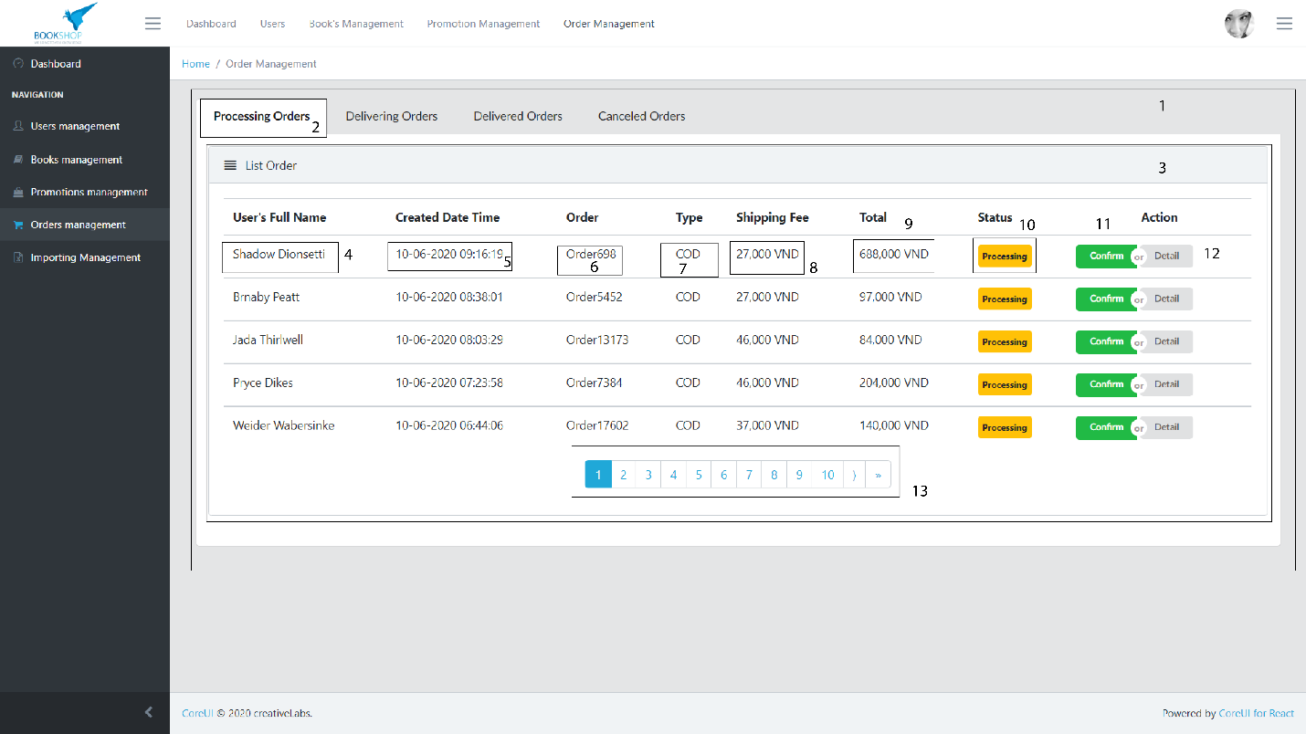

**Hình 4.34** Thành phần trang danh sách đơn hàng của quản trị viên

**Bảng 4.55** Mô tả thành phần trang danh sách đơn hàng của quản trị viên

|  |  |  |
| --- | --- | --- |
| STT | Loại | Ý nghĩa |
| 1 | Tab | Tab loại hóa đơn |
| 2 | Button | Chọn danh sách tình trạng hóa đơn |
| 3 | Table | Danh sách hóa đơn |
| 4 | Text | Tên người dung |
| 5 | Text | Ngày thành lập hóa đơn |
| 6 | Text | Mã hóa đơn |
| 7 | Text | Cách thức thanh toán |
| 8 | Text | Phí vận chuyển |
| 9 | Text | Tổng tiền hóa đơn |
| 10 | Badge | Tình trạng đơn hàng |
| 11 | Button | Chấp thuận đơn hàng |
| 12 | Button | Xem chi tiết đơn hàng |
| 13 | Button | Phân trang |

#### Trang chi tiết hóa đơn của quản trị viên

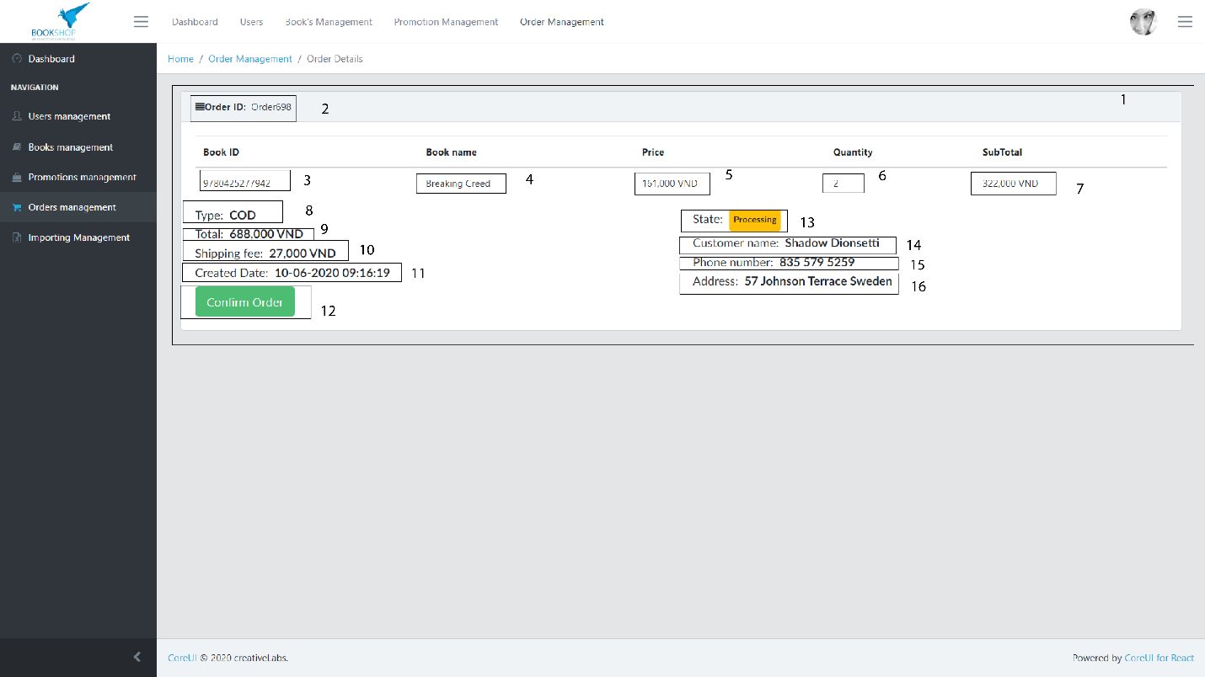

**Hình 4.35** Thành phần trang chi tiết hóa đơn của quản trị viên

**Bảng 4.56** Mô tả thành phần trang chi tiết đơn hàng của quản trị viên

|  |  |  |
| --- | --- | --- |
| STT | Loại | Ý nghĩa |
| 1 | Container | Bảng thông tin chi tiết hóa đơn |
| 2 | Text | Mã hóa đơn |
| 3 | Text | Mã sản phẩm trong hóa đơn |
| 4 | Text | Tên sách trong hóa đơn |
| 5 | Text | Giá tiền sách trong hóa đơn |
| 6 | Text | Số lượng sách trong hóa đơn |
| 7 | Text | Tổng tiền của sản phẩm |
| 8 | Text | Loại hình thanh toán |
| 9 | Text | Tổng tiền hóa đơn |
| 10 | Text | Phí giao hàng nếu thanh toán bằng COD |
| 11 | Text | Ngày lập đơn |
| 12 | Button | Xác nhận đơn hàng |
| 13 | Badge | Trạng thái hiện tại của đơn hàng |
| 14 | Text | Tên người nhận hàng |
| 15 | Text | Số điện thoại người nhận hàng |
| 16 | Text | Địa chỉ nhận hàng |

#### Trang quản lý đơn hàng nhập của quản trị viên

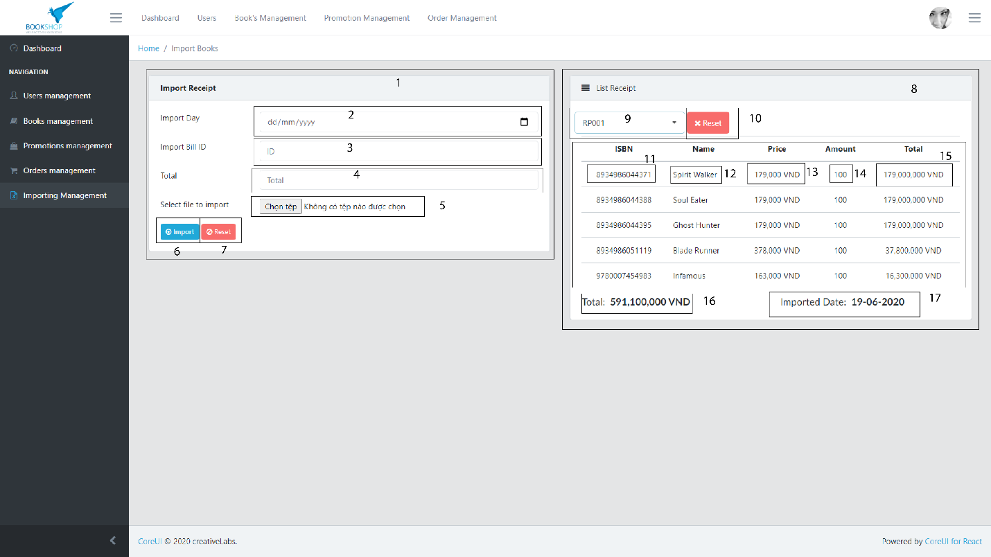

**Hình 4.36** Thành phần trang quản lý đơn hàng nhập của quản trị viên

**Bảng 4.57** Mô tả thành phần trang đơn hàng nhập của quản trị viên

|  |  |  |
| --- | --- | --- |
| STT | Loại | Ý nghĩa |
| 1 | Form | Form nhập hàng |
| 2 | Datetime Picker | Ngày nhập hàng |
| 3 | Text | Nhập mã đơn nhập |
| 4 | Number | Tổng chi phí nhập hàng |
| 5 | Input File | Nhập file danh sách sản phẩm được nhập |
| 6 | Button | Tạo đơn nhập |
| 7 | Button | Reset thông tin |
| 8 | Container | Xem lại danh sách hóa đơn |
| 9 | Combobox | Chọn hóa đơn |
| 10 | Button | Reset thông tin |
| 11 | Text | Mã sách |
| 12 | Text | Tên sách |
| 13 | Text | Giá tiền sách |
| 14 | Text | Số lượng sách |
| 15 | Text | Tổng tiền sách |
| 16 | Text | Tổng tiền hóa đơn nhập hàng |
| 17 | Text | Ngày nhập đơn |

## Thiết kế cấu trúc xử lý

### Lược đồ lớp

#### Tầng Logic

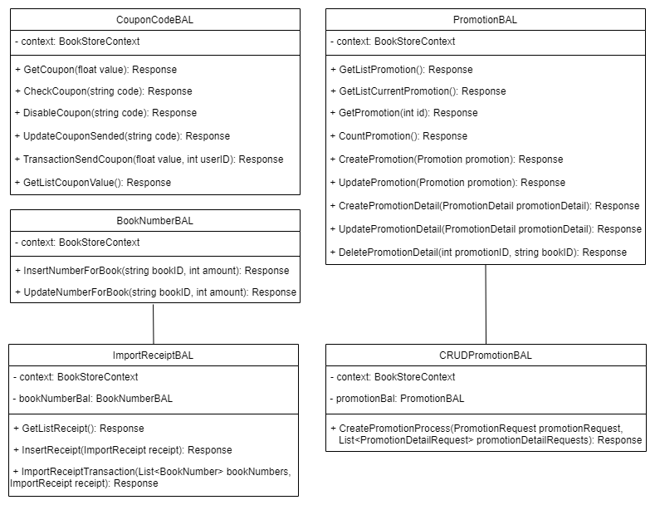

**Hình 4.37** Lược đồ lớp tầng Logic về quản trị

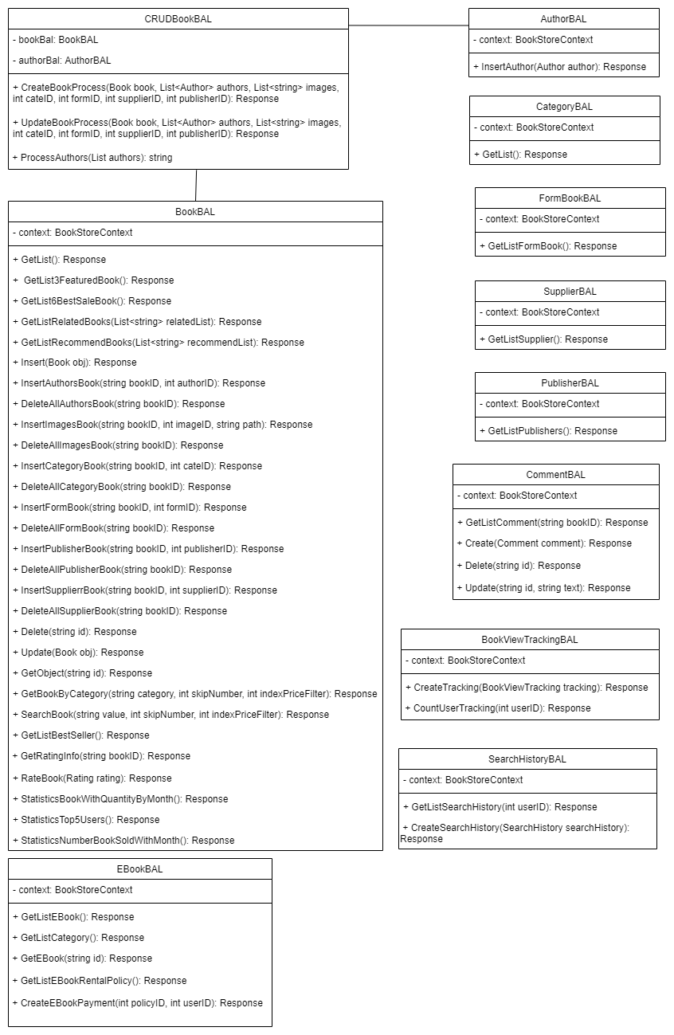

**Hình 4.38** Lược đồ lớp tầng Logic về sách

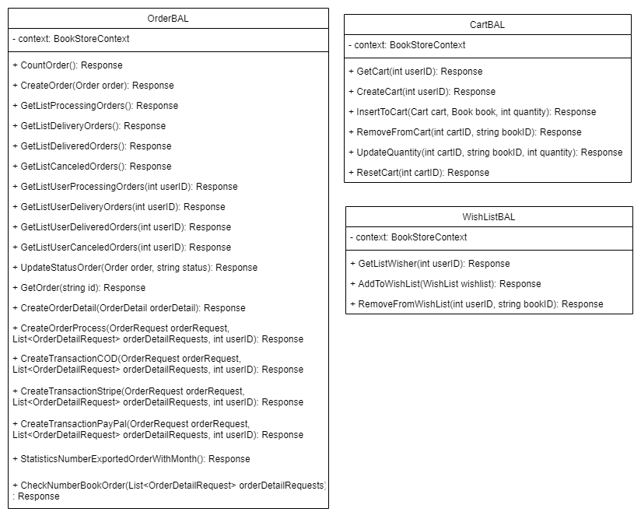

**Hình 4.39** Lược đồ lớp tầng Logic về đơn hàng

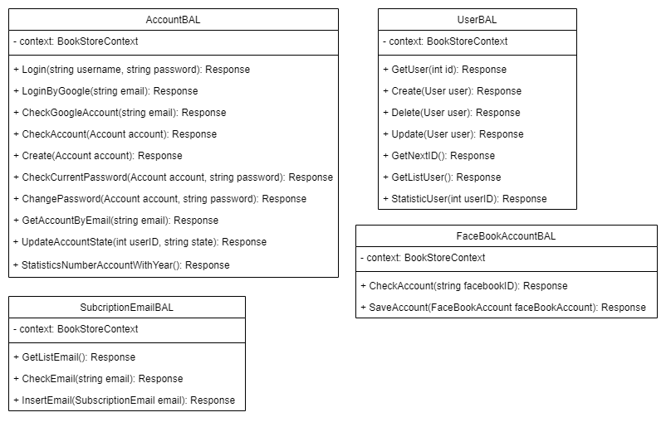

**Hình 4.40** Lược đồ lớp tầng Logic về người dùng

#### Tầng Control

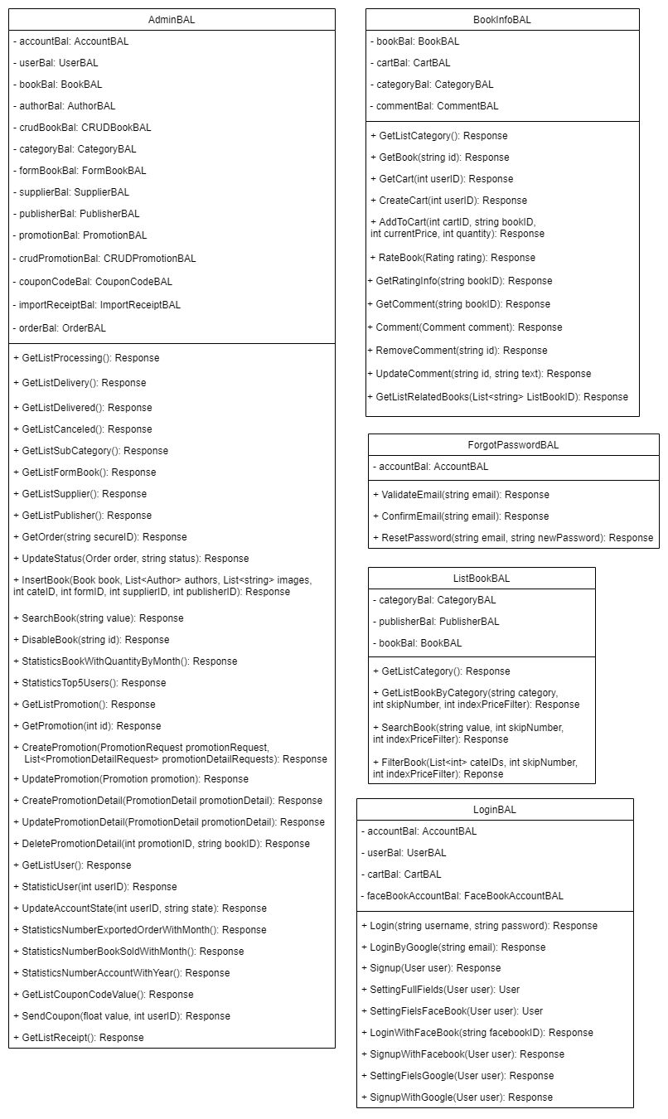

**Hình 4.41** Lược đồ lớp tầng Control (1)

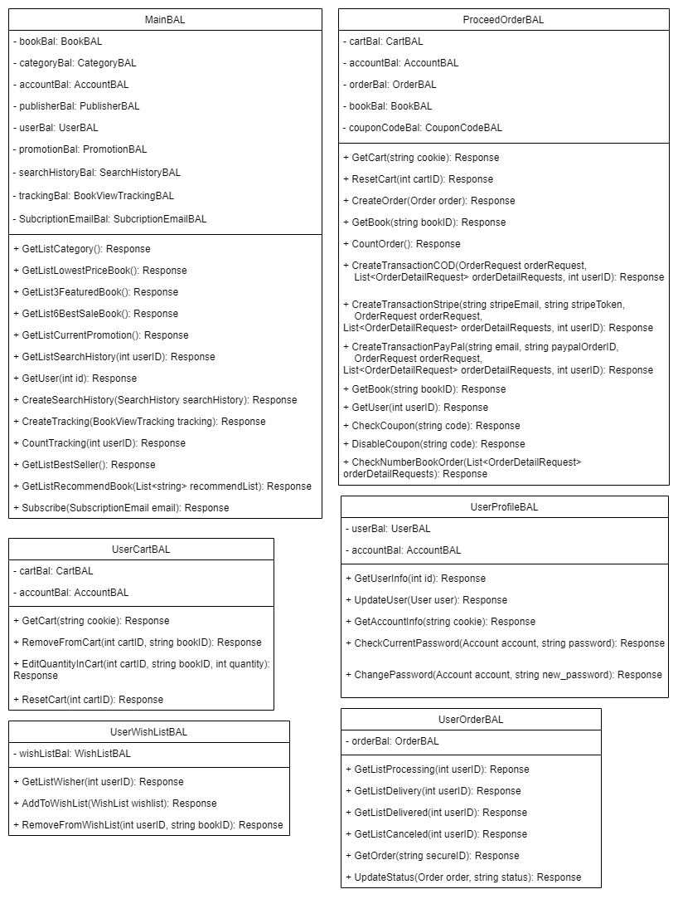

**Hình 4.42** Lược đồ lớp tầng Control (2)

### Lược đồ tuần tự

#### Các thao tác về tài khoản

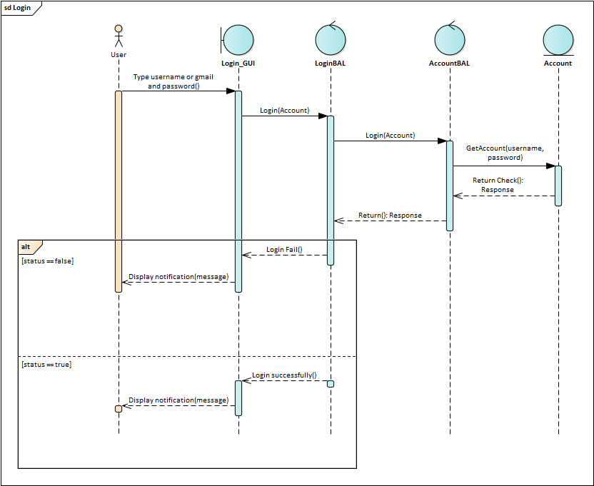

**Hình 4.43** Lược đồ tuần tự chức năng đăng nhập bằng tài khoản

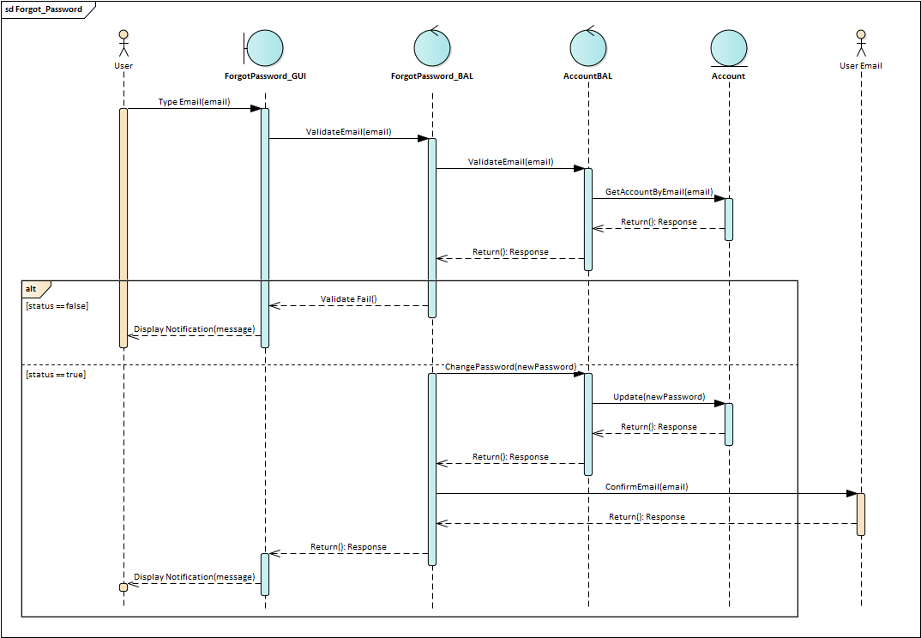

**Hình 4.44** Lược đồ tuần tự chức năng quên mật khẩu

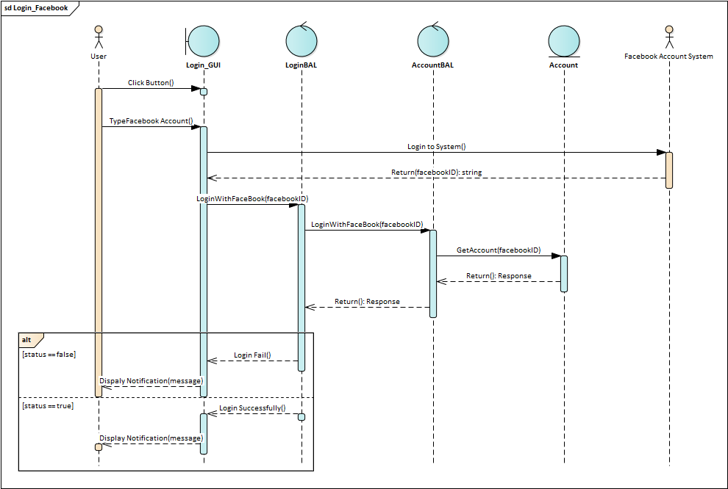

**Hình 4.45** Lược đồ tuần tự chức năng đăng nhập bằng Facebook

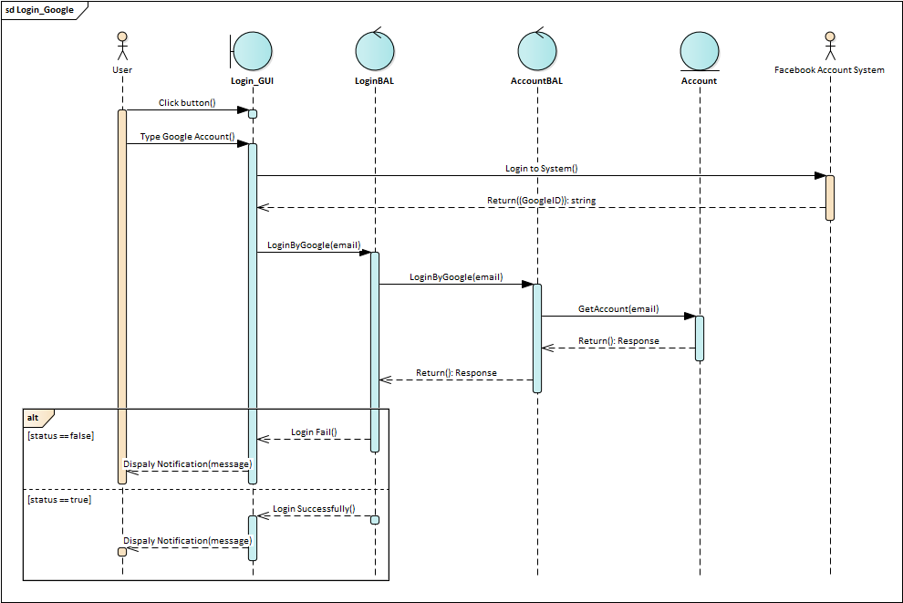

**Hình 4.46** Lược đồ tuần tự chức năng đăng nhập bằng Google

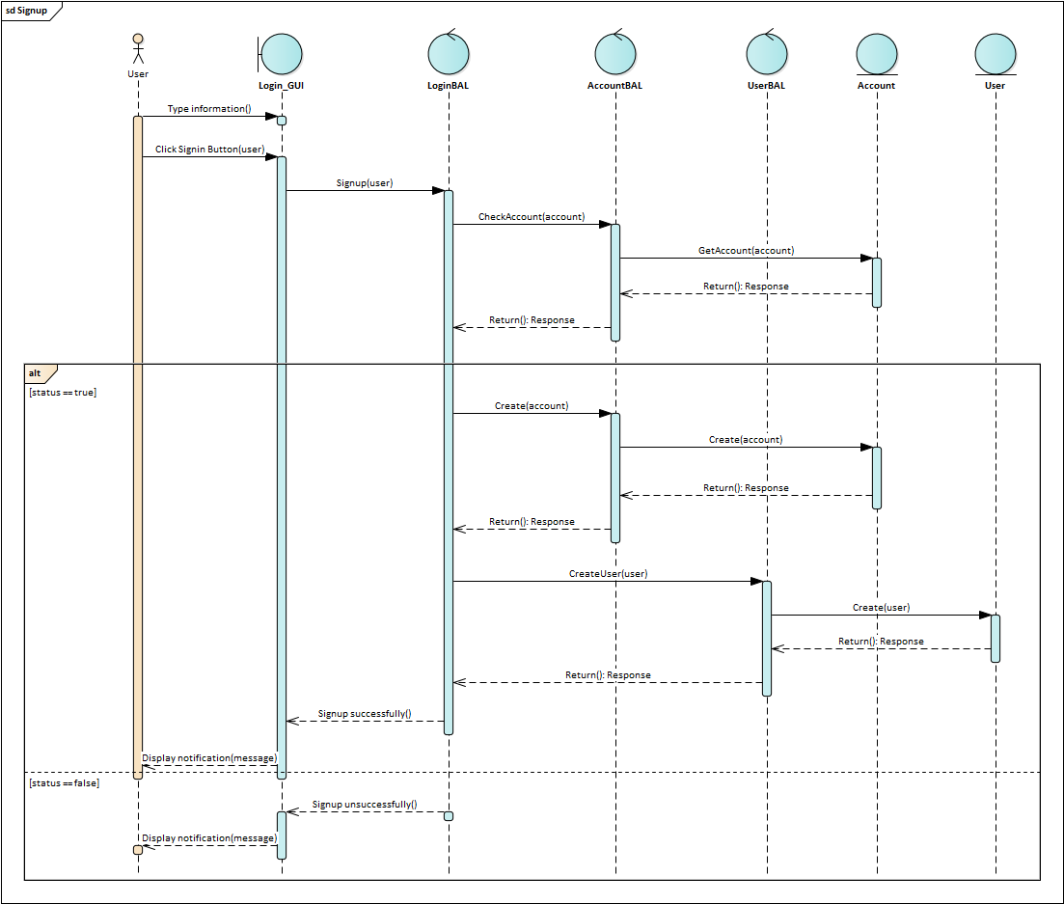

**Hình 4.47** Lược đồ tuần tự chức năng đăng kí tài khoản

#### Các thao tác về sách

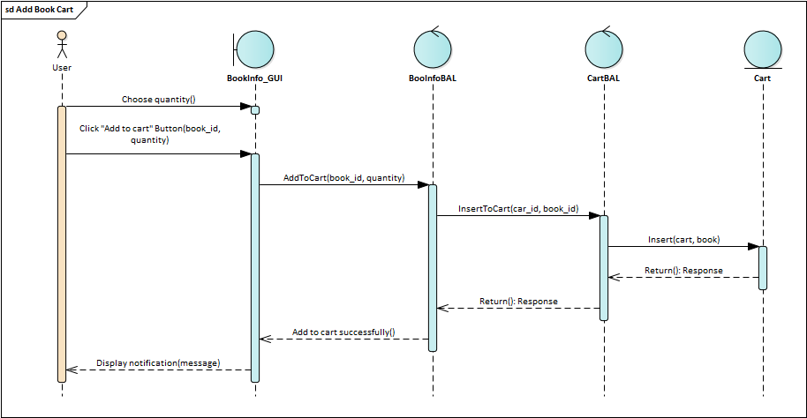

**Hình 4.48** Lược đồ tuần tự chức năng thêm sách vào giỏ hàng

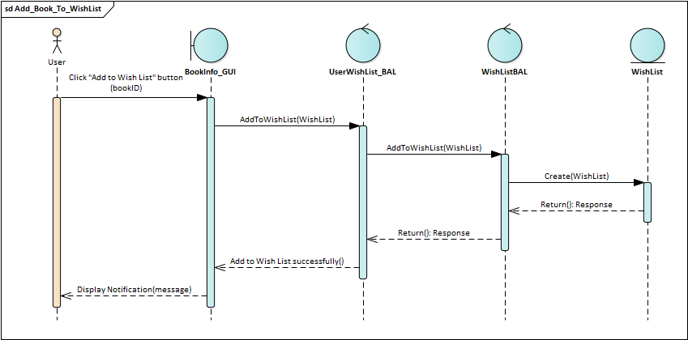

**Hình 4.49** Lược đồ tuần tự chức năng thêm sách vào danh sách yêu thích

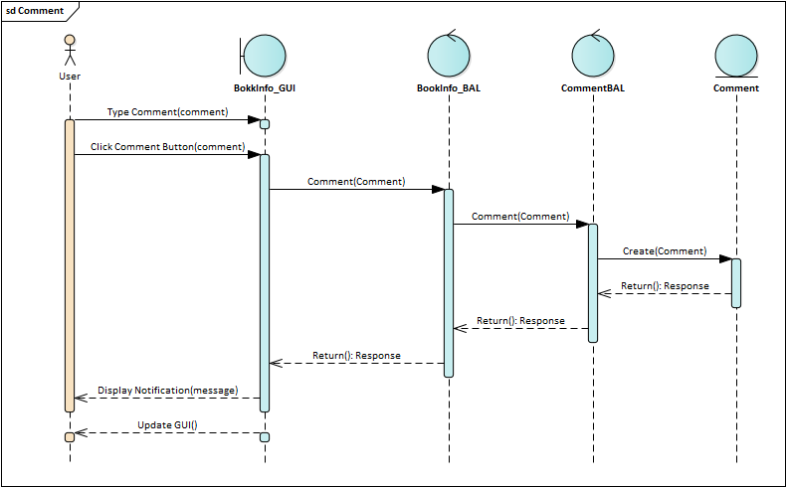

**Hình 4.50** Lược đồ tuần tự chức năng bình luận sách

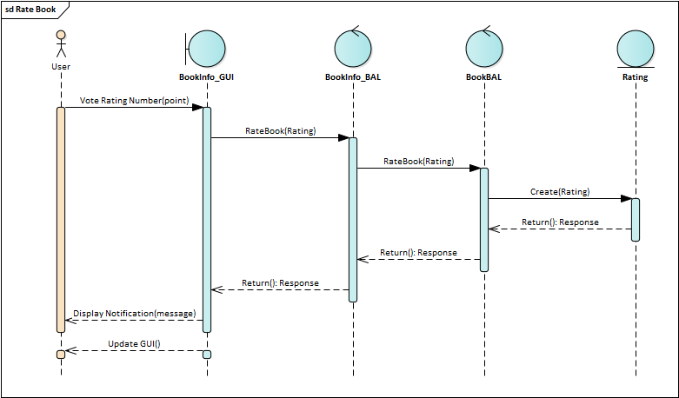

**Hình 4.51** Lược đồ tuần tự chức năng đánh giá sách

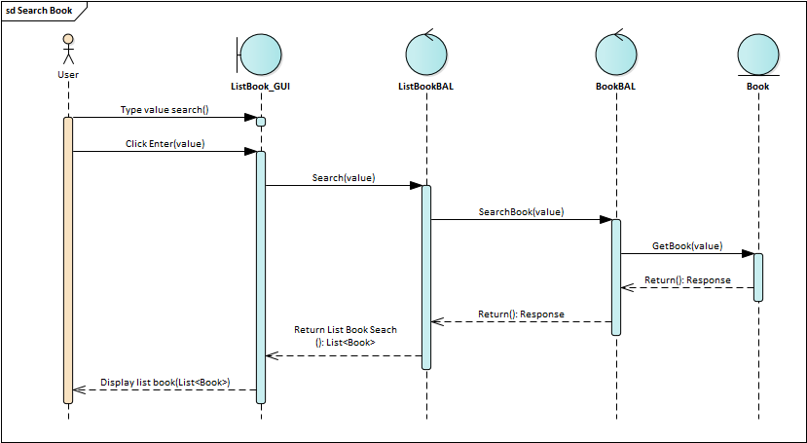

**Hình 4.52** Lược đồ tuần tự chức năng tìm kiếm sách

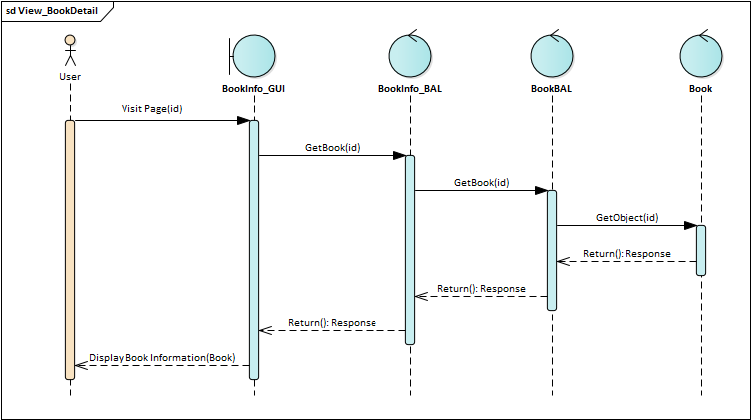

**Hình 4.53** Lược đồ tuần tự chức năng xem thông tin chi tiết sách

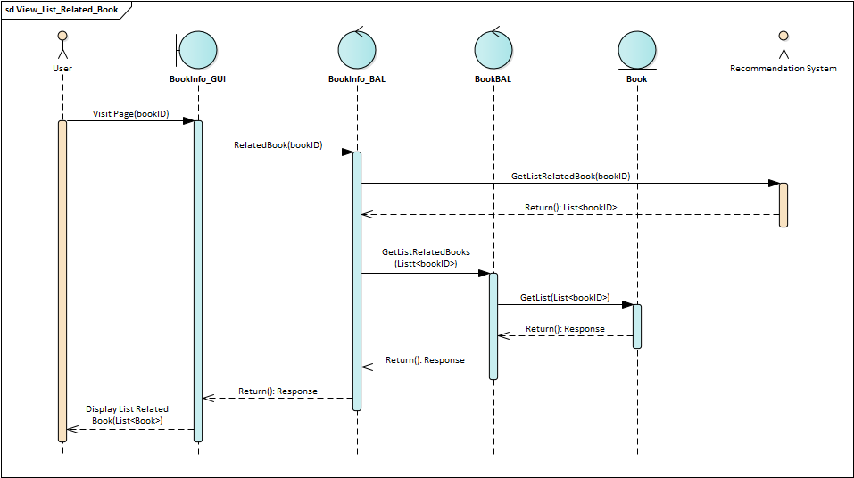

**Hình 4.54** Lược đồ tuần tự chức năng xem danh sách sách liên quan

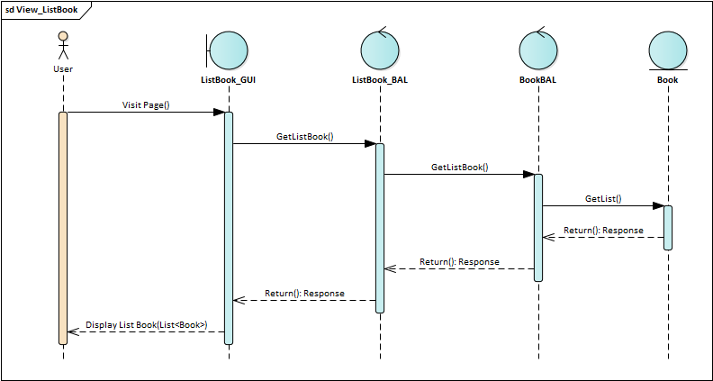

**Hình 4.55** Lược đồ tuần tự chức năng xem danh sách sách

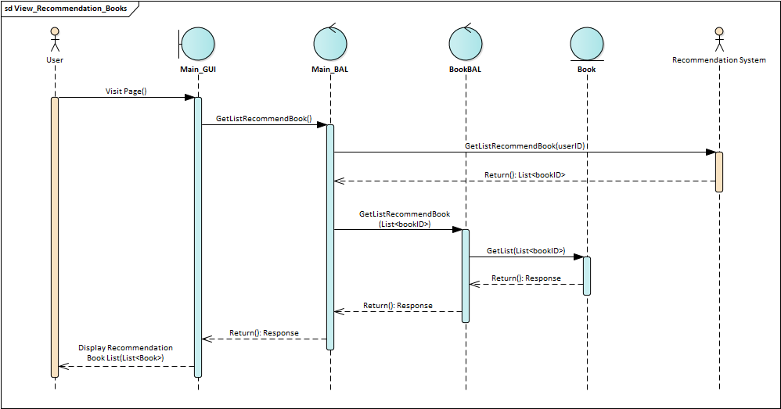

**Hình 4.56** Lược đồ tuần tự chức năng xem danh sách gợi ý

#### Các thao tác về thanh toán

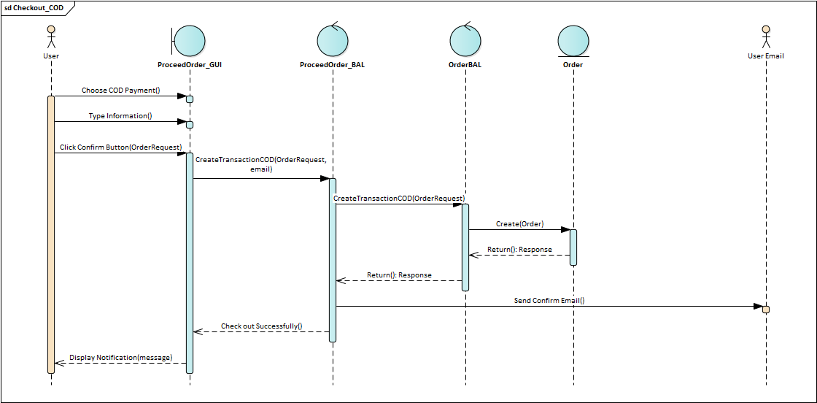

**Hình 4.57** Lược đồ tuần tự chức năng thanh toán qua COD

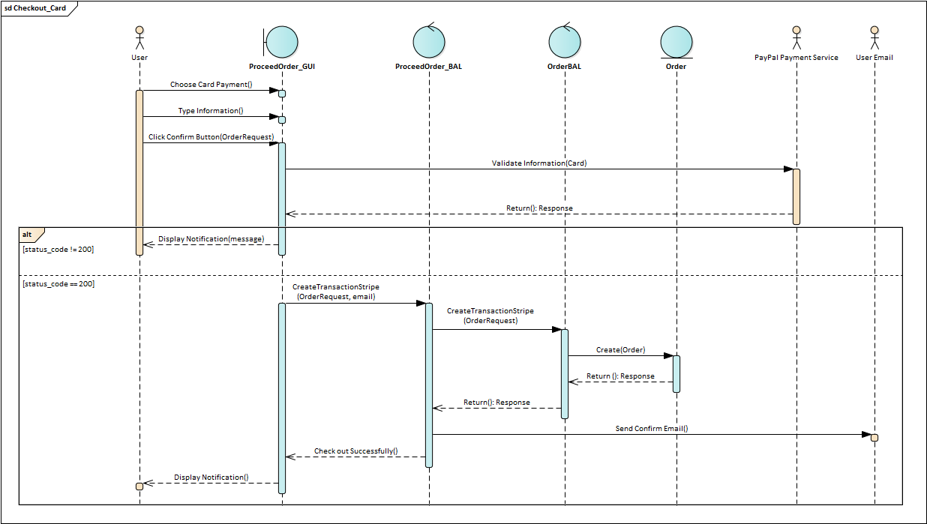

**Hình 4.58** Lược đồ tuần tự chức năng thanh toán qua Card

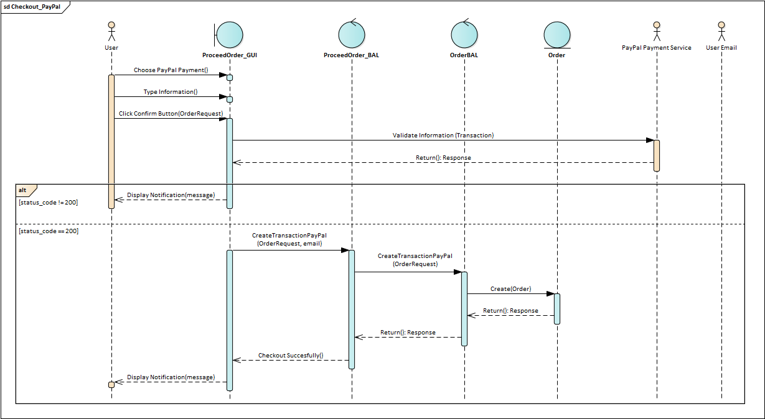

**Hình 4.59** Lược đồ tuần tự chức năng thanh toán qua PayPal

#### Các thao tác về EBook

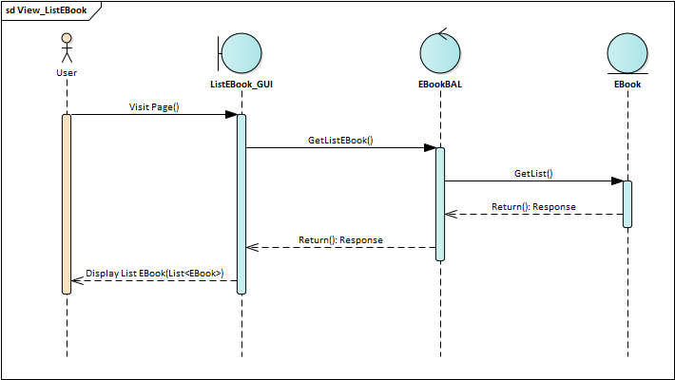

**Hình 4.60** Lược đồ tuần tự chức năng xem danh sách EBook

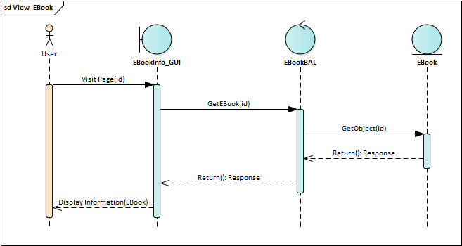

**Hình 4.61** Lược đồ tuần tự chức năng xem thông tin chi tiết EBook

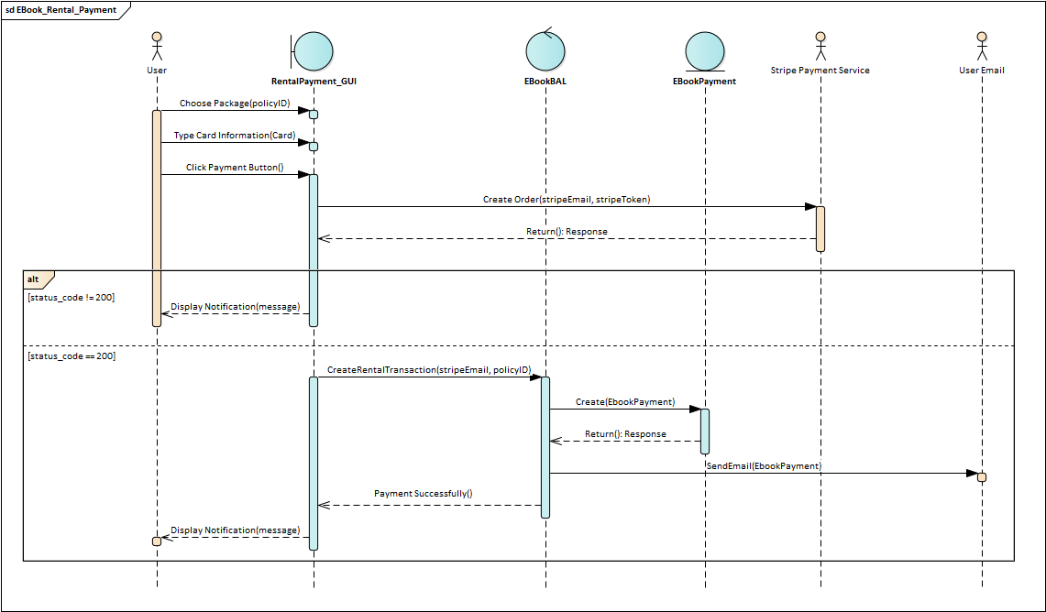

**Hình 4.62** Lược đồ tuần tự chức năng thanh toán để thuê đọc EBook

#### Các chức năng về đơn hàng

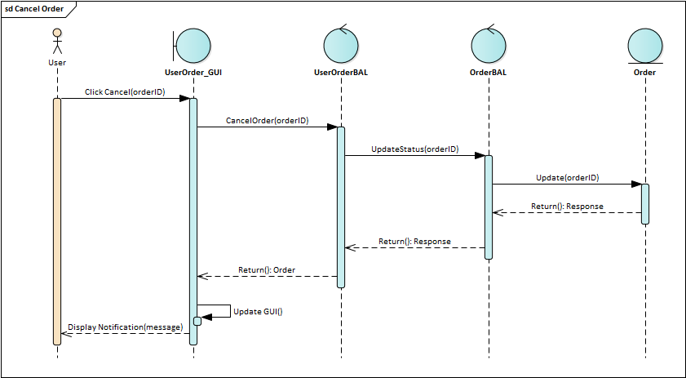

**Hình 4.63** Lược đồ tuần tự chức năng hủy đơn hàng

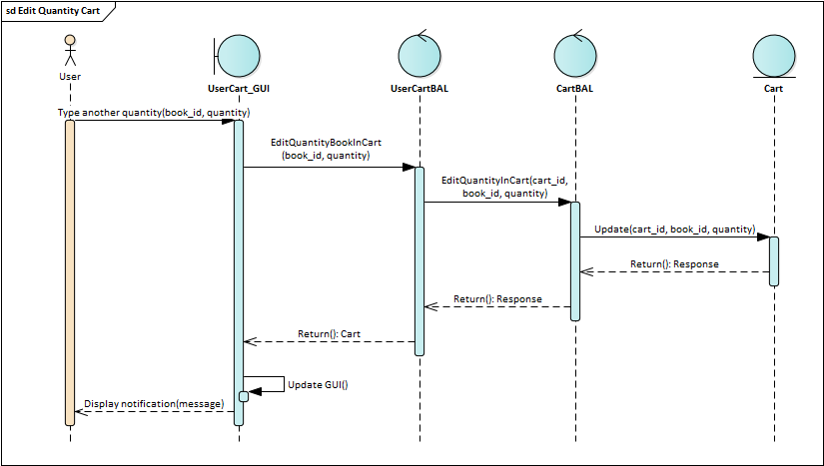

**Hình 4.64** Lược đồ tuần tự chức năng chỉnh số lượng trong đơn hàng

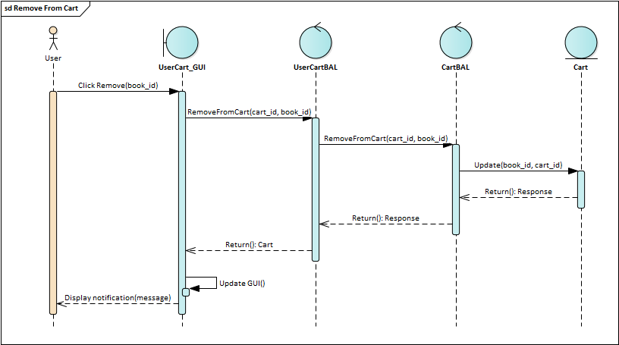

**Hình 4.65** Lược đồ tuần tự chức năng bỏ sách khỏi giỏ hàng

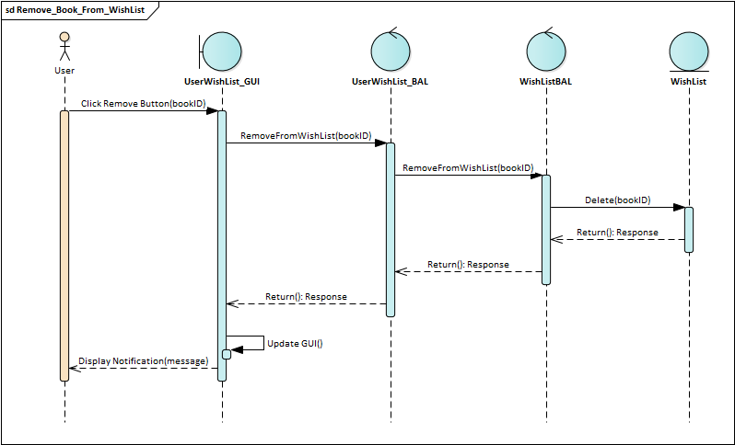

**Hình 4.66** Lược đồ tuần tự chức năng bỏ sách khỏi danh sách yêu thích

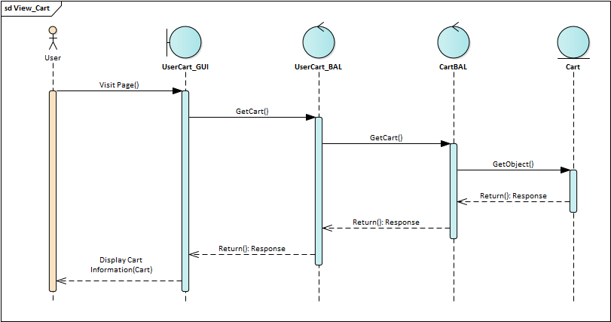

**Hình 4.67** Lược đồ tuần tự chức năng xem giỏ hàng

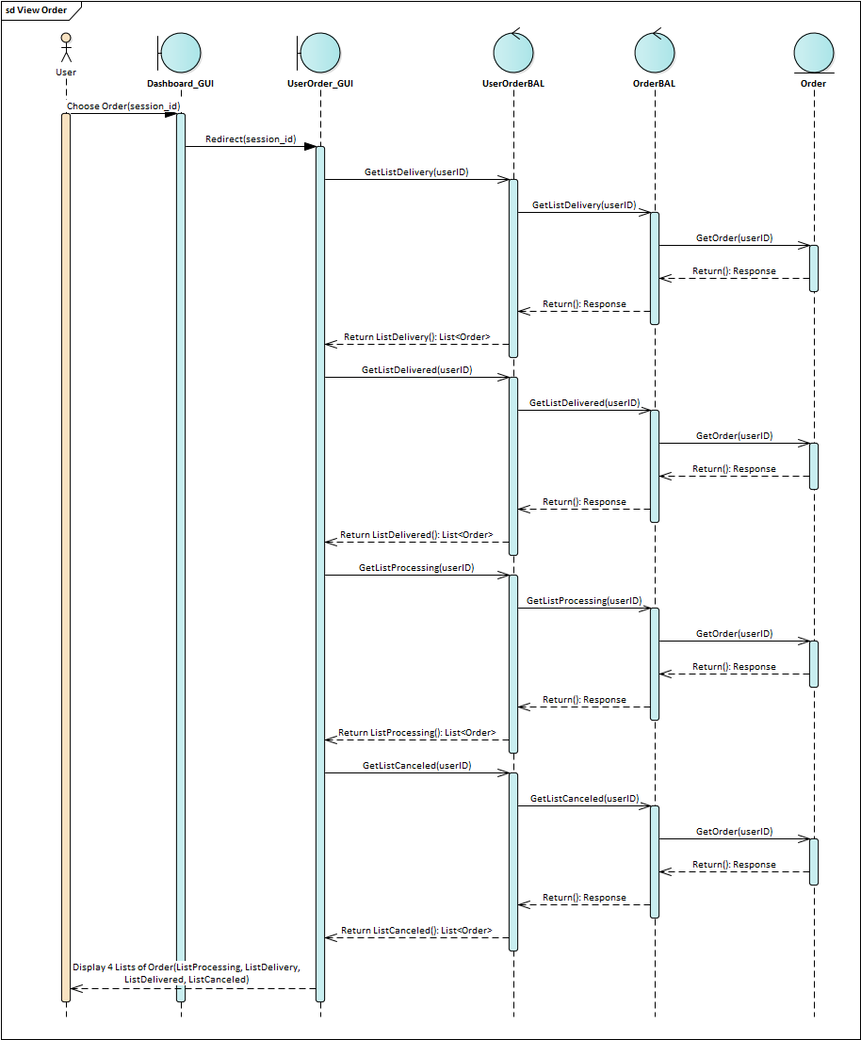

**Hình 4.68** Lược đồ tuần tự chức năng xem danh sách hóa đơn

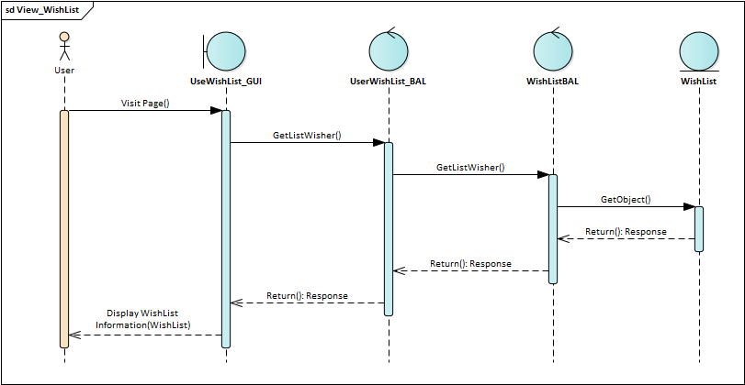

**Hình 4.69** Lược đồ tuần tự chức năng xem danh sách yêu thích

#### Các chức năng về thông tin cá nhân

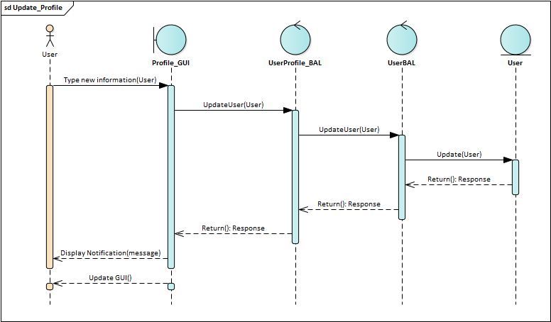

**Hình 4.70** Lược đồ tuần tự chức năng cập nhật thông tin cá nhân

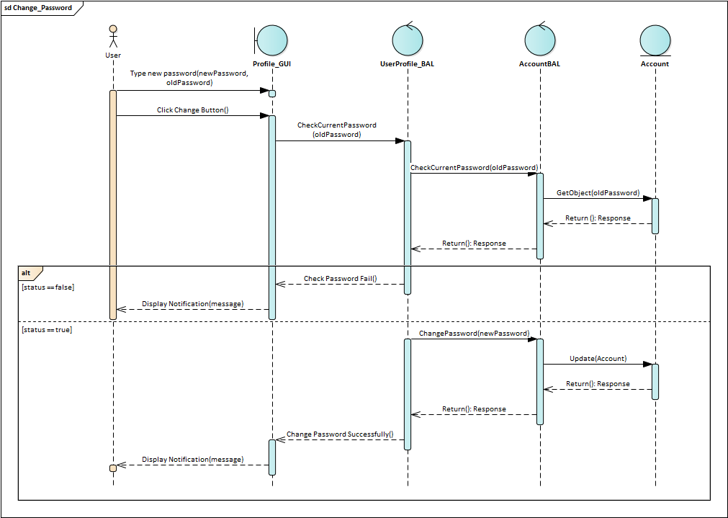

**Hình 4.71** Lược đồ tuần tự chức năng đổi mật khẩu

#### Chức năng khác

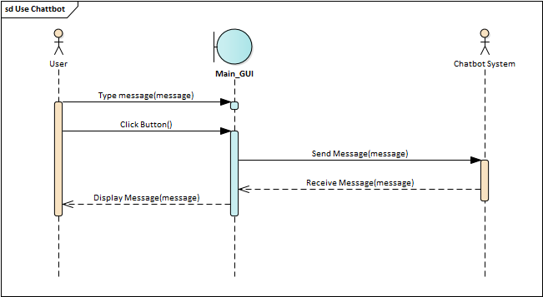

**Hình 4.72** Lược đồ tuần tự chức năng sử dụng chatbot

#### Các chức năng quản lý sách

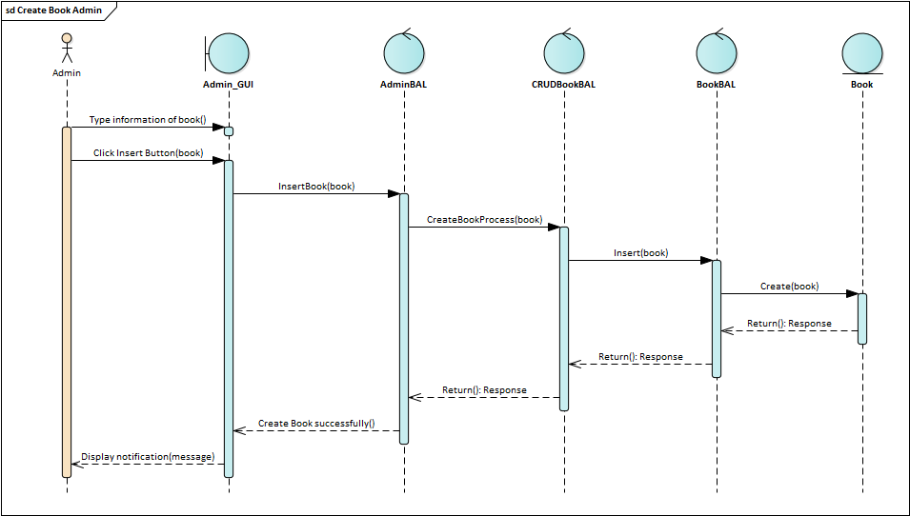

**Hình 4.73** Lược đồ tuần tự chức năng tạo sách của quản trị viên

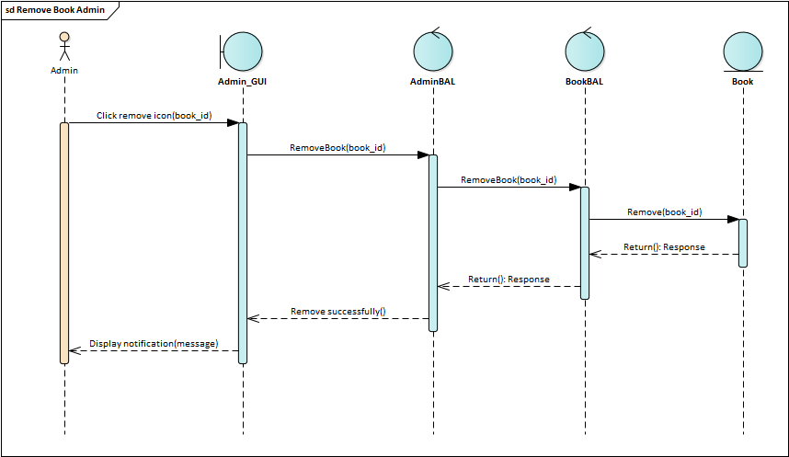

**Hình 4.74** Lược đồ tuần tự chức năng ẩn sách của quản trị viên

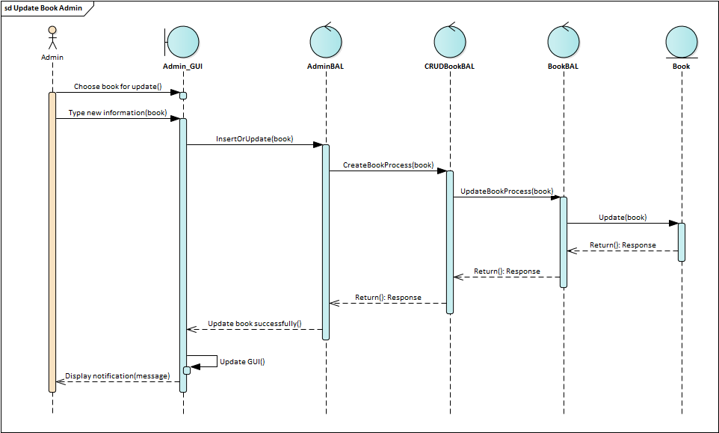

**Hình 4.75** Lược đồ tuần tự chức năng cập nhật sách của quản trị viên

#### Các chức năng quản lý đơn hàng nhập

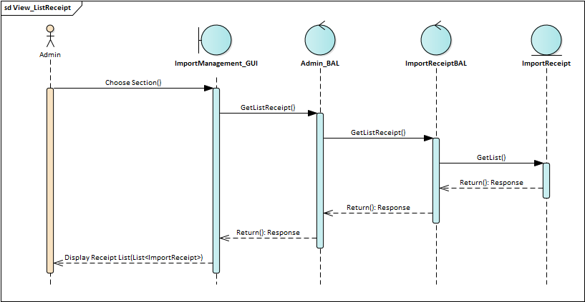

**Hình 4.76** Lược đồ tuần tự chức năng xem danh sách đơn hàng nhập của quản trị viên

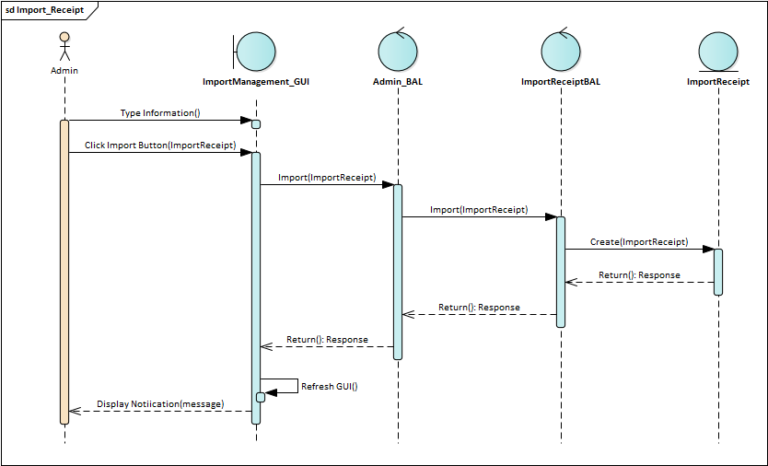

**Hình 4.77** Lược đồ tuần tự chức năng nhập đơn hàng mới của quản trị viên

#### Các chức năng quản lý hóa đơn

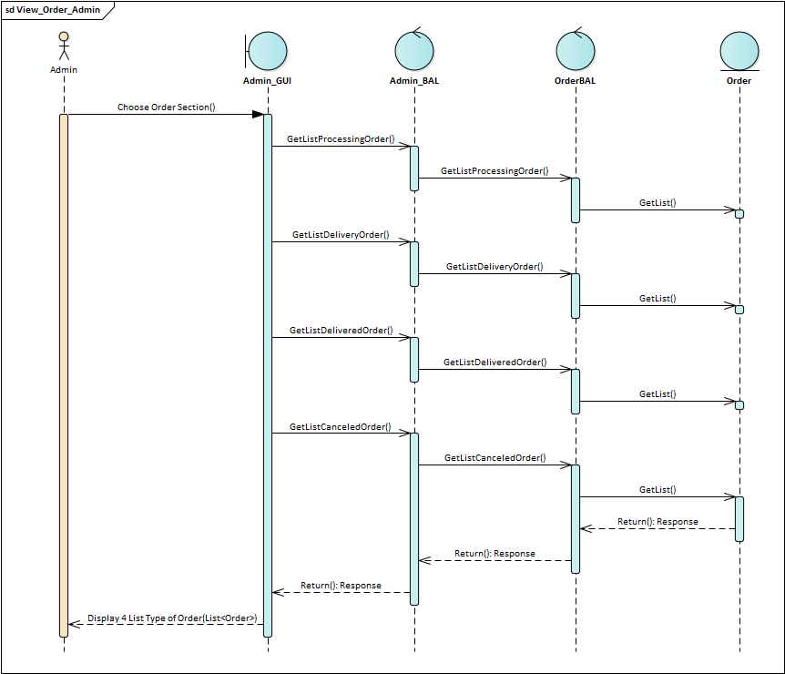

**Hình 4.78** Lược đồ tuần tự chức năng xem danh sách hóa đơn của quản trị viên

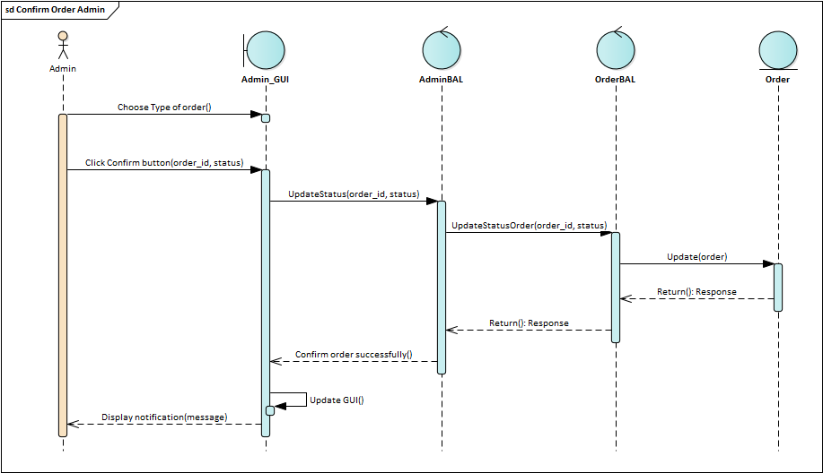

**Hình 4.79** Lược đồ tuần tự chức năng xác nhận đơn hàng của quản trị viên

#### Các chức năng quản lý khuyến mãi

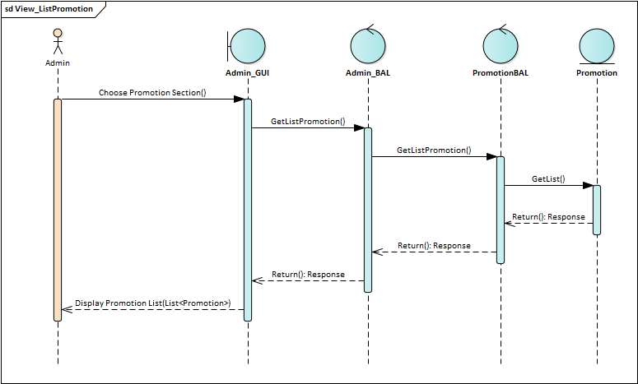

**Hình 4.80** Lược đồ tuần tự chức năng xem danh sách khuyến mãi của quản trị viên

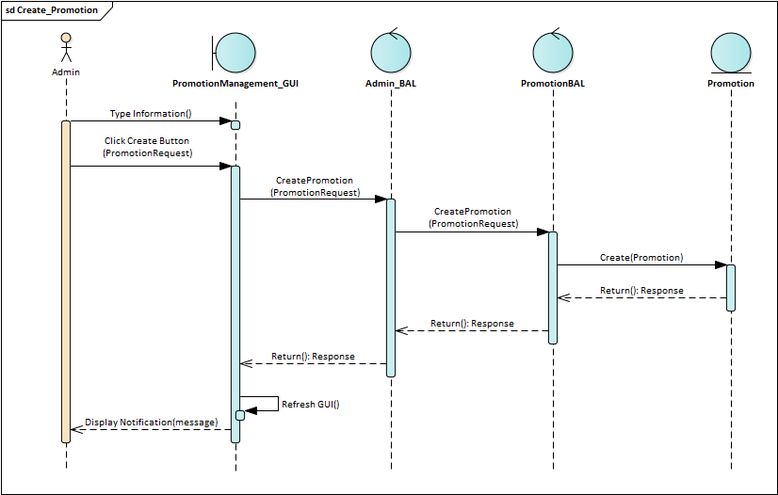

**Hình 4.81** Lược đồ tuần tự chức năng tạo đợt khuyến mãi của quản trị viên

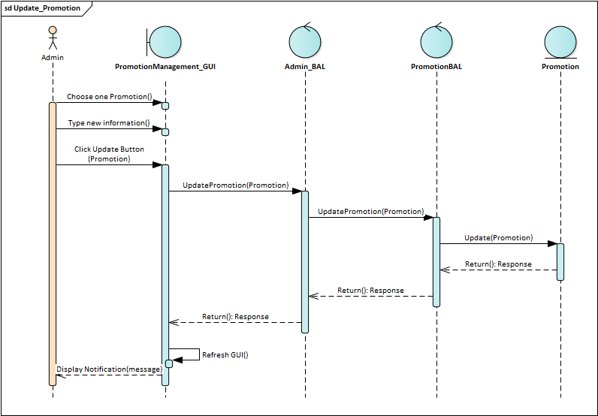

**Hình 4.82** Lược đồ tuần tự chức năng cập nhật khuyến mãi của quản trị viên

#### Các chức năng quản lý người dùng

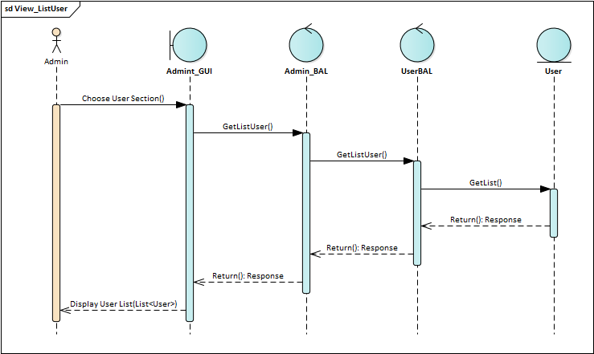

**Hình 4.83** Lược đồ tuần tự chức năng xem danh sách người dùng của quản trị viên

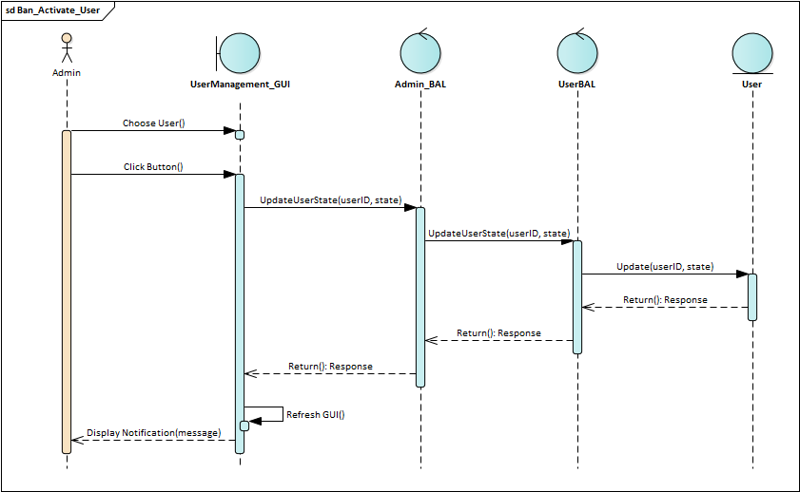

**Hình 4. 84** Lược đồ tuần tự chức năng cập nhật trạng thái tài khoản của quản trị viên

#### Chức năng thống kê

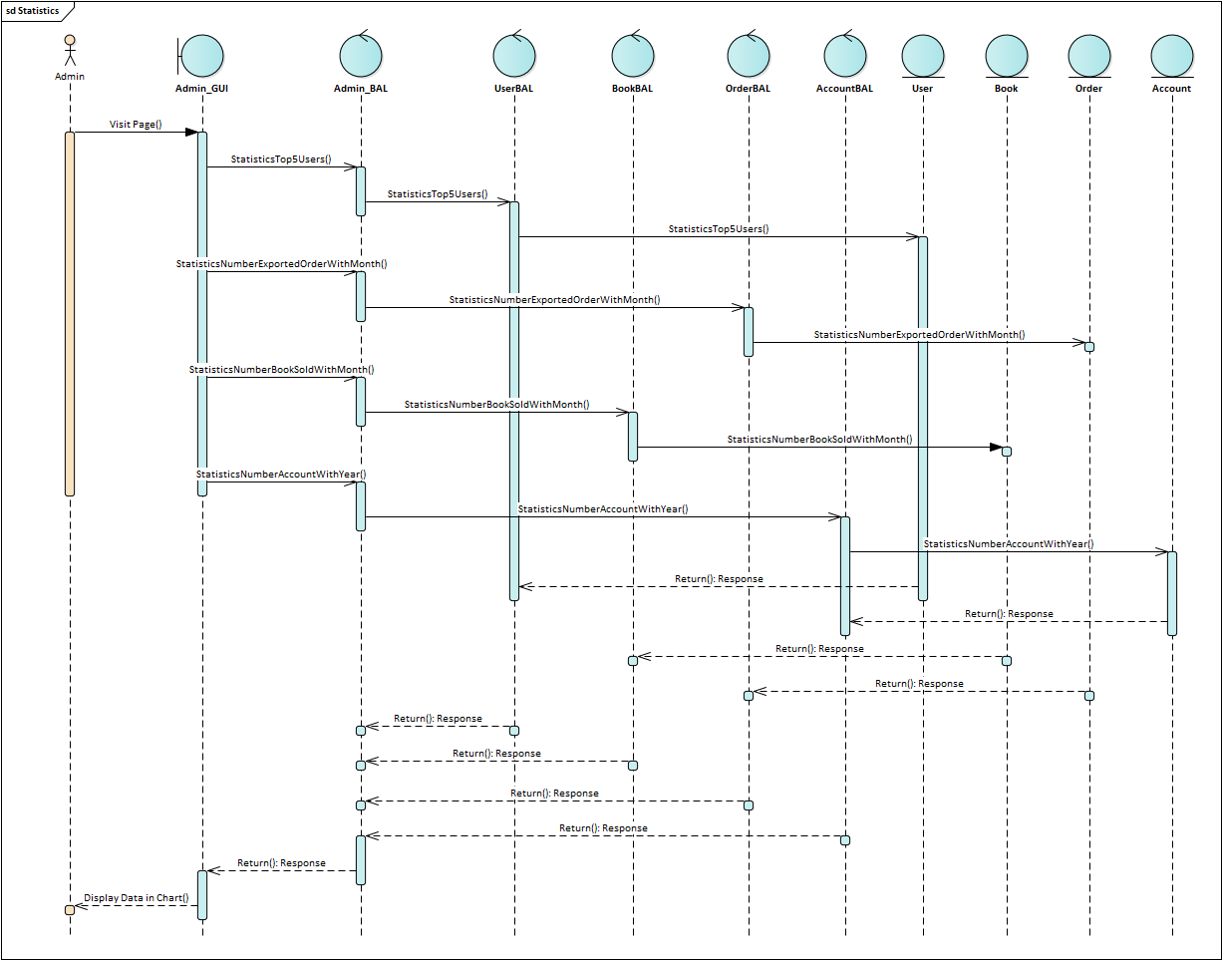

**Hình 4.85** Lược đồ tuần tự chức năng thống kê của quản trị viên

## Thiết kế mô hình gợi ý

### Content-based

#### Mục tiêu

Mô hình này dủng để tìm ra những điểm chung giữa những cuốn sách dựa trên các đặc tính của cuốn sách. Từ đó có thể gợi ý ra các cuốn sách liên quan từ một cuốn sách bất kì, đây cũng là mô hình dùng để đưa ra những cuốn sách liên quan trên hệ thống.

#### Kĩ thuật sử dụng

**Cosine Similarity (độ tương đồng của 2 vector)**. Đây công thức toán cấp 3 khi chúng ta học về vector tuy nhiên nó được ứng dụng rộng rãi vào những bài toán tìm ra sự tương quan của dữ liệu.

Giá trị cosine sẽ nằm trong [-1, 1]. Giá trị này càng lớn thể hiện độ tương đồng (giống nhau) giữa 2 vector càng lớn. Chúng ta sẽ xem các cuốn sách như là các vector khác nhau (sau khi vector hóa chúng) và sử dụng công thức này sẽ tìm ra được những vector gần nhau hay nói chính xác hơn là tìm được những cuốn sách liên quan đến nhau [8].

#### Các bước thực hiện

* Chọn ra các đặc tính của cuốn sách để thực hiện cho việc tính toán ở đây các đặc tính được chọn là:
* Name: Tên sách
* Category: Thể loại sách
* Author: Tên tác giả của sách
* Publisher: Nhà xuất bản sách
* Với mỗi cuốn sách lấy các đặc tính đã nêu trên kết hợp lại với nhau thành một chuỗi lớn, sau đó sẽ dùng module *CountVectorizer* của thư viện *sklearn* để vector hóa chuỗi thành một ma trận số với các giá trị là 0 và 1.
* Sau đó áp dụng tính Cosine giữa vector gốc (cuốn sách đang cần được tìm) với các vector còn lại và sắp xếp chúng theo thứ tự giảm dần sẽ tìm ra được những vector gần nhau.
* Cuối cùng tìm các cuốn sách tương ứng với các vector trên sẽ tìm được những cuốn sách liên quan nhất.

### Collaborative Filtering

#### Mục tiêu

Mô hình này dựa trên những tương tác của người dùng với đối tượng trong hệ thống (ở đây là sách), từ đó sẽ tạo ra một ma trận (Utility Matrix) giữa người dùng và sách, từ đó chúng ta có thể tìm ra được những người dùng có thói quen sở thích giống nhau để gợi ý.

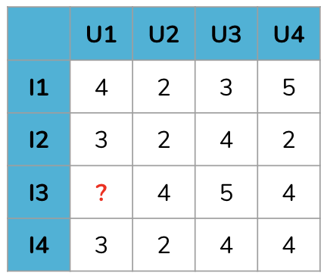

**Hình 4.86** Ví dụ về Utility Matrix

#### Kĩ thuật sử dụng

**Phương pháp SVD (Singular Value Decomposition)**. Đây là kỹ thuật này phân tích một ma trận thành ba ma trận mới dựa vào các giá trị đơn được phân tích. Khi sử dụng SVD thì sẽ giúp làm giảm số chiều của ma trận ban đầu để cho ra ma trận lúc sau với số chiều nhỏ hơn, giúp làm nổi bật các giá trị đặc trưng và giúp giảm bớt các giá trị nhiễu. Vì thế, SVD được áp dụng nhiều trong các bài toán gợi ý (Phạm Hoàng Chương, 2018).

SVD cũng là một phương pháp Matrix Factorization, nên nó được áp dụng vào bài toán gợi ý rất rộng rãi. Sử dụng Utility Matrix đã được chuẩn hoá từ đó tính toán các giá trị còn thiếu của ma trận và cho ra giá trị gợi ý. [9]

#### Các bước thực hiện

* Chọn ra hai đặc tính lưu trữ về hành vi người dùng đó là Rating và BookViewTracking, từ đó xây dựng lên các Ultility Matrix giữa người dùng và sách
* Tiến hành train dữ liệu bằng SVD, sẽ cho ra được một mô hình dựa đoán, sau đó đưa mô hình dự đoán với đầu vào là một cuốn sách và một người dùng thì sẽ cho ra được danh sách những cuốn sách gợi ý cho người dùng đó.

### Hybrid

#### Mục tiêu

Ý tưởng sẽ là kết hợp hai mô hình trên để tạo ra mô hình gợi ý lớn hơn, khai thác hết tất cả tài nguyên hiện có để có thễ tối ưu được mức độ tính toán cũng như ưu điểm mà mỗi mô hình mang lại. Ở mô hình này cũng có kết hợp với các điều kiện truy vấn từ dữ liệu người dùng trong quá khứ cũng như gần đây đề tiến hành gợi ý theo nhiều hướng để đa dạng về sách mà người dùng có thể quan tâm.

#### Triển khai

* Tìm ra những cuốn sách mà người dùng đã xem, đã mua, bỏ vào danh sách yêu thích hay đánh giá gần đây.
* Thiết lập một thứ tự ưu tiên cho những tiêu chí theo mức độ giảm dần là: đã mua, đã xem, đã bỏ vào danh sách yêu thích và cuối cùng là đã đánh giá.
* Hệ thống sẽ chọn ra những cuốn sách theo mức độ ưu tiên như trên sau mỗi lần truy cập, những cuốn sách đó sẽ được đưa xuống hai mô hình phía trên để tìm ra những cuốn sách phù hợp.
* Những cuốn sách sau khi qua dự đoán bởi SVD sẽ được qua mô hình độ tương đồng và những cuốn sách liên quan nhất về tính chất cũng như dự đoán cho người dùng sẽ được đưa ra gợi ý cho người dùng.
* Tùy vào mức độ thao tác thường xuyên của người dùng với hệ thống sẽ cho ra các kết quả khác nhau, và cũng sẽ khác nhau sau nhiều ngày nhiều tuần vì mô hình sẽ được huấn luyện lại để tận dụng những dữ liệu mới.

# 

# CHƯƠNG 5: CÀI ĐẶT VÀ KIỂM THỬ



## Môi trường lập trình

* Hệ điều hành Window 10 version 1903
* Nền tảng .Net Core 2.2
* Link cài đặt: <https://dotnet.microsoft.com/download/dotnet-core/2.2>
* ReactJS phiên bản 16.13.1
* Link cài đặt: <https://nodejs.org/en/download/>
* Cú pháp tạo project: npx create-react-app -g --tên project
* Python phiên bản 3.6.6
* Link cài đặt: <https://www.python.org/downloads/release/python-366/>
* Cơ sở dữ liệu MS SQL Server
* Link cài đặt:

<https://www.microsoft.com/en-us/download/details.aspx?id=2902>

* Nền tảng browser trên máy tính, laptop, mobile, tablet…

## Phần mềm và thư viện sử dụng

* Visual studio 2017
* Link cài đặt: <https://visualstudio.microsoft.com/vs/older-downloads/>
* Visual studio code version 1.36.0
* Link cài đặt: <https://code.visualstudio.com/updates/v1_36/>
* MS SQL Server 2012 – 2017
* Các thư viện hỗ trợ về giao diện, tương tác với các API hỗ trợ ngoài:
* Thư viện đăng nhập bằng Facebook: npm i react-facebook-login.
* Thư viện đăng nhập bằng Google: npm i react-google-login.
* Thư viện hỗ trợ tạo giao diện Reactstrap: npm install --save reactstrap.
* Thư viện hỗ trợ tạo giao diện SemanticUI: npm install –save semantic-ui-react.
* Thu viện hỗ trợ đọc PDF: npm install –save @phuocng/react-pdf-viewer.
* Thư viện hỗ trợ hiển thị chatbot: npm install –save rasa-webchat-josh.
* Thư viện hỗ trợ thanh toán bằng PayPal: npm install –save react-paypal-button-v2.
* Thư viện hỗ trợ hiển thị bản đồ: npm install –save google-maps-react.
* Thư viện hỗ trợ chuyển ngôn ngữ: npm install –save i18next.
* Thư viện hỗ trợ chuyển tông màu hiển thị: npm install –save use-dark-mode.
* Các thư viện hỗ trợ xây dựng mô hình, tính toán trên Python:
* Thư viện hỗ trợ xây dựng các mô hình học máy: sklearn
* Thư viện hỗ trợ tính toán: numpy
* Thư viện hỗ trợ thao tác trên các Collection: pandas
* Thư viện hỗ trợ đọc dữ liệu từ CSDL: pyodbc
* Thư viện hỗ trợ xây dựng API: flask

## Kiểm thử

Nhóm đã tiến hành kiểm thử một số chức năng cần thiết, tuy nhiên do thời gian dành cho việc kiểm thử chưa nhiều nên số lượng test case còn khá hạn chế. Sau khi thực hiện xong việc kiểm thử thì nhóm xin trình bày một số test case tiêu biểu.

### Chức năng đăng nhập

**Bảng 5.1** Mô tả test case chức năng đăng nhập

|  |  |  |  |  |
| --- | --- | --- | --- | --- |
| Test case ID | Test case description | Test steps | Expected Result | Status |
| LOG_01 | Kiểm tra việc đăng nhập khi chưa có tài khoản | 1. Nhập tên đăng nhập và mật khẩu chưa đăng kí trong hệ thống  2. Thực hiện việc đăng nhập | Hiện ra thông báo “Tên đăng nhập hoặc mật khẩu chưa đúng” | PASS |
| LOG_02 | Kiểm tra việc đăng nhập với email chưa đăng kí | 1. Nhập email đăng nhập  2. Thực hiện việc đăng nhập | Hiện ra thông báo “Email chưa đăng kí trong hệ thống” | PASS |

### Chức năng đăng kí

**Bảng 5.2** Mô tả test case chức năng đăng kí

|  |  |  |  |  |
| --- | --- | --- | --- | --- |
| Test case ID | Test case description | Test steps | Expected Result | Status |
| REG_01 | Kiểm tra việc đăng kí với tài khoản đã tồn tại | 1. Nhập đầy đủ các thông tin đăng kí trong hệ thống với tên đăng nhập đã tồn tại  2. Thực hiện việc đăng kí | Hiện ra thông báo “Tên đăng nhập đã được sử dụng trong hệ thống” | PASS |
| REG_02 | Kiểm tra việc đăng kí khi chưa nhập đủ thông tin | 1. Nhập các thông tin cần thiết để đăng kí nhưng không đủ thông tin  2. Thực hiện việc đăng kí | Hiện ra thông báo “Bạn phải nhập đầy đủ thông tin để đăng kí” | PASS |

### Chức năng đổi mật khẩu

**Bảng 5.3** Mô tả test case chức năng đổi mật khẩu

|  |  |  |  |  |
| --- | --- | --- | --- | --- |
| Test case ID | Test case description | Test steps | Expected Result | Status |
| CHA_PWD_01 | Kiểm tra việc đổi mật khẩu với mật khẩu hiện tại không đúng | 1. Nhập đầy đủ thông tin nhưng sai mật khẩu hiện tại  2. Thực hiện việc đổi mật khẩu | Hiện ra thông báo “Mật khẩu hiện tại không đúng” | PASS |
| CHA_PWD_02 | Kiểm tra việc đổi mật khẩu khi xác nhận mật khẩu không trùng với mật khẩu mới | 1. Nhập đầy đủ thông tin nhưng xác nhận mật khẩu không trùng với mật khẩu mới  2. Thực hiện việc đăng kí | Hiện ra thông báo “Xác nhận mật khẩu không chính xác” | PASS |

### Chức năng thanh toán

**Bảng 5.4** Mô tả test case chức năng thanh toán

|  |  |  |  |  |
| --- | --- | --- | --- | --- |
| Test case ID | Test case description | Test steps | Expected Result | Status |
| PAY_01 | Kiểm tra việc thanh toán khi chưa nhập đầy đủ thông tin | 1. Nhập thông tin khi thanh toán nhưng không đầy đủ  2. Thực hiện việc thanh toán | Hiện ra thông báo “Cần phải nhập đầy đủ thông tin” | PASS |
| PAY_02 | Kiểm tra việc thanh toán khi không có sách trong đơn hàng | 1. Nhập đầy đủ thông tin cần thanh toán  2. Thực hiện việc thanh toán | Hiện ra thông báo “Cần phải có sách trong giỏ hàng” | PASS |
| PAY_03 | Kiểm tra việc thanh toán khi số lượng sách trong hệ thống không đủ | 1. Nhập đầy đủ thông tin cần thanh toán  2. Thực hiện việc thanh toán | Hiện ra thông báo “Sách còn bao nhiêu cuốn” và cập nhật lại giao diện | PASS |
| PAY_04 | Kiểm tra việc sau khi thanh toán gửi email thông báo về người dùng | 1. Nhập đầy đủ thông tin cần thanh toán  2. Thực hiện việc thanh toán | Email được gửi đến người dùng cùng với các thông tin trong đơn hàng | PASS |

### Chức năng quên mật khẩu

**Bảng 5.5** Mô tả test case chức năng quên mật khẩu

|  |  |  |  |  |
| --- | --- | --- | --- | --- |
| Test case ID | Test case description | Test steps | Expected Result | Status |
| FG_PWD_01 | Kiểm tra thao tác quên mật khẩu khi nhập sai email trong hệ thống | 1. Nhập email chưa có đăng kí trong hệ thống  2. Thực hiện thao tác quên mật khẩu | Hiện ra thông báo “Email không tồn tại trong hệ thống” | PASS |
| FG_PWD _02 | Kiểm tra thao tác quên mật khẩu gửi mật khẩu reset về email | 1. Nhập email đã đăng kí trong hệ thống  2. Thực hiện thao tác quên mật khẩu | Email được gửi đến người dùng cùng với mật khẩu đã được làm mới | PASS |

# 

# CHƯƠNG 6: KẾT LUẬN



## Kế hoạch thực hiện

**Bảng 6.1** Kế hoạch thực hiện đồ án

|  |  |  |
| --- | --- | --- |
| STT | Thời gian | Công việc |
| 1 | 16/03/2019 đến 22/03/2019 | Tìm hiểu và khảo sát các website về bán sách và các nghiệp vụ cần thiết  Viết tool crawl dữ liệu sách từ các website bán sách có sẵn  Tìm hiểu tài liệu về Recommendatation, nắm bắt cách hoạt động |
| 2 | 23/03/2019 đến 29/03/2019 | Đặc tả chức năng hệ thống, xây dựng Use case, lược đồ Class và Sequence  Thiết kế cơ sở dữ liệu (ràng buộc và quan hệ giữa các bảng) |
| 3 | 16/03/2019 đến 22/03/2019 | Xây dựng kiến trúc hệ thống của website (phân chia các tầng để thao tác)  Khởi tạo hai website bán sách và quản trị  Xây dựng các component bên giao diện ReactJS để sử dụng trên website |
| 4 | 30/03/2019 đến 05/04/2019 | Thực hiện code các chức năng thao tác về sách trên website  Xây dựng mô hình tính toán độ tương đồng giữa thông tin các cuốn sách |
| 5 | 06/04/2019 đến 12/04/2019 | Thực hiện code các chức năng về đăng nhập, đăng kí, quên mật khẩu, cập nhật thông tin của người dùng  Xây dựng mô hình Recommender ứng với thông tin về Rating |
| 6 | 13/04/2019 đến 19/04/2019 | Thực hiện code các chức năng về giỏ hàng, danh sách yêu thích, đơn hàng  Xây dựng API đơn giản trên Python để gửi dữ liệu về Server .Net  Tiếp tục xây dựng mô hình Recommender ứng với thông tin về Rating |
| 7 | 20/03/2019 đến 26/04/2019 | Hoàn thành các chức năng thao tác cho người dùng trên website, xây dựng bước thanh toán hóa đơn qua COD  Hoàn thành xây dựng API về sách liên quan để sử dụng trên website |
| 8 | 27/04/2019 đến 03/05/2019 | Thực hiện code chức năng thanh toán bằng Card và PayPal, kết hợp sử dụng API ngoài  Xây dựng chức năng gửi mail thông báo cho người dùng để sử dụng chung cho nhiều chức năng  Xây dựng mô hình Recommender ứng với thông tin về Tracking việc xem sách của người dùng |
| 9 | 04/05/2019 đến 10/05/2019 | Thực hiện code các chức năng quản lý sách và đơn hàng của quản trị viên  Tiếp tục xây dựng mô hình Recommender ứng với thông tin về Tracking việc xem sách của người dùng |
| 10 | 11/05/2019 đến 17/05/2019 | Thực hiện code các chức năng quản lý người dùng và khuyến mãi của quản trị viên  Hoàn thành xây dựng hai mô hình Recommender ứng với thông tin về Rating và Tracking |
| 11 | 18/05/2019 đến 24/05/2019 | Thực hiện code các chức năng phụ của website: thay đổi màu nền, đổi ngôn ngữ. Cập nhật giao diện cho website bán sách  Xây dựng mô hình Chatbot đơn giản dựa trên dữ liệu có sẵn |
| 12 | 25/05/2019 đến 31/05/2019 | Thực hiện code chức năng thống kê các thông tin của trang quản trị. Cập nhật giao diện cho website quản trị  Khởi tạo mô hình Hybrid ban đầu để kết hợp các mô hình gợi ý đã xây dựng |
| 13 | 01/06/2019 đến 07/06/2019 | Thực hiện tích hợp Google Map vào website, code chức năng tính phí vận chuyển, tính toán các khoản phí của đơn hàng, dùng mã giảm giá  Tiếp tục xây dựng mô hình Hybrid với các điều kiện về dữ liệu người dùng |
| 14 | 08/06/2019 đến 14/06/2019 | Thực hiện code chức năng quản lý số lượng khi thanh toán  Thực hiện code chức năng quản lý đơn nhập hàng của quản trị viên  Hoàn thành mô hình Hybrid và lưu mô hình ra file để tái sử dụng. Xây dựng API để gửi thông tin sách gợi ý về Server |
| 15 | 15/06/2019 đến 21/06/2019 | Tiến hành chạy demo, kiểm thử các chức năng của website bán sách, website quản trị  Tiến hành test mô hình gợi ý khi thay đổi dữ liệu trong cơ sở dữ liệu |
| 16 | 22/06/2019 đến 28/06/2019 | Tiến hành chuẩn bị các hình ảnh, tài liệu liên quan và nội dung để viết báo cáo  Viết báo cáo |
| 17 | 29/06/2019 đến 30/06/2019 | Thực hiện các bước cuối cùng của báo cáo, hoàn thành báo cáo |

## Kết quả đạt được

* Hiểu rõ kiến thức nền tảng về ASP.NET Core, Entity Framework Core, cách tương tác dữ liệu với MS SQL Server và xây dựng các API theo cấu trúc Restful.
* Nắm được kiến trúc của ReactJS, cách xây dựng các thành phần (component), cách định tuyến cũng như tương tác với các API về phía Backend.
* Xây dựng được một website bán sách dạng TMĐT, áp dụng được các kiến thức đã tìm hiểu cũng như kiến thức nền từ các môn đã được học trong trường.
* Tìm hiểu, nắm bắt và hiểu được các xây dựng một mô hình gợi ý đơn giản, áp dụng những phương pháp phổ biến và xây dựng thành công mô hình áp dụng cho website bán sách.

## Ưu điểm và hạn chế

### Ưu điểm

* Website cung cấp một nền tảng tìm kiếm và chọn lọc những cuốn sách cần mua với số lượng cuốn sách trong cơ sở dữ liệu cũng khá nhiều (hơn 4000 quyển), thông tin các cuốn sách mang lại là chi tiết và đầy đủ để giúp người dùng có một cái nhìn tổng quan về cuốn sách.
* Website có giao diện trong sáng, thân thiện, đơn giản, dễ sử dụng, được tổ chức có khoa học, đồng thời có áp dụng các công cụ và thư viện hỗ trợ giúp cho tương tác UI/UX của website được trở nên tốt hơn.
* Các chức năng của website đầy đủ, chi tiết. Hệ thống gợi ý hoạt động tốt, hỗ trợ khá chính xác những cuốn sách cho người dùng. Chức năng quản trị hệ thống rõ ràng, đầy đủ.

### Hạn chế

* Nhóm đã hoàn thành được hầu hết các chức năng cần thiết theo nghiệp vụ, tuy nhiên có nhiều yếu tố khác ảnh hưởng nên đề tài vẫn không tránh được khỏi những thiếu sót, hạn chế về giao diện và chức năng.
* Một vài chức năng theo nghiệp vụ chưa thể triển khai một cách đầy đủ nhất, vẫn còn nhiều thiếu sót trong một vài thao tác
* Giao diện đôi khi có vài phần vẫn chưa thực sự tương thích đối với các nền tảng website khác ngoài desktop và laptop.
* Các trường hợp báo lỗi khi thao tác trên website cũng chưa được xử lý một cách rõ ràng, đầy đủ, chưa tối ưu tất cả các lỗi sẽ xảy ra.
* Chưa thể xử lý hết các vấn đề về bảo mật, an toàn của hệ thống, chưa nắm bắt được các trường hợp có thể xảy ra lỗi về mạng của hệ thống.
* Hệ thống gợi ý vẫn chưa hoàn toàn được kiểm tra kĩ về tính chính xác và hợp lý, chatbot cũng xây dựng còn đơn giản, các câu trả lời đôi khi không hợp lý về nội dung.

### Khó khăn

#### Công nghệ

**Bảng 6.2** Khó khăn về công nghệ trong đồ án

|  |  |  |
| --- | --- | --- |
| STT | Khó khăn | Khắc phục |
| 1 | Có một vài lỗi kĩ thuật về ReactJS mà tài liệu không có đề cập tới | Lên các diễn đàn về ReactJS để trao đổi và tìm hiểu |
| 2 | Các thư viện hỗ trợ ReactJS cập nhật liên tục làm cho cấu trúc code thay đổi theo | Cập nhật các tài liệu mới nhất để chỉnh sửa code kịp thời |
| 3 | Các nền tảng hỗ trợ thanh toán của Việt Nam chưa hỗ trợ tốt cho đồ án sinh viên | Sử dụng các nền tảng miễn phí của quốc tế để thay thế |

#### Qui trình thực hiện

**Bảng 6.3** Khó khăn trong qui trình thực hiện đồ án

|  |  |  |
| --- | --- | --- |
| STT | Khó khăn | Khắc phục |
| 1 | Thời gian gặp nhau không nhiều do quá trình nghỉ vị dịch bệnh | Trao đổi thông tin với nhau qua các nền tảng gọi trực tuyến |
| 2 | Lịch trình tiến độ của nhóm cũng có một vài lúc bị trễ do các lí do ngoài ‎ muốn | Dành nhiều thời gian thực hiện đồ án hơn vào những thời gian rảnh |

## Kinh nghiệm đạt được

Sau quá trình thực hiện đồ án, bản thân từng thành viên trong nhóm đã có thêm nhiều kinh nghiệm để sau này có thể làm việc trong những dự án khác trong các môi trường làm việc khác một cách tốt hơn.

* Cần quản lý thời gian làm việc một cách tối ưu nhất, liên tục trao đổi mỗi ngày để công việc được duy trì trong một trạng thái ổn định và liên tục nhất.
* Khi code thì cần viết rõ ràng, sạch sẽ để mọi người ai cũng có thể đọc hiểu một cách dễ dàng, đôi khi có thể viết thêm nhằm điều chỉnh hay cập nhật những cái mới.
* Khi thiết kế giao diện cần tham khảo ý kiến thêm của nhiều người, tiếp thu những góp ý để hoàn thành thiết kế giao diện một cách tối ưu nhất, mang lại trải nghiệm tốt nhất cho người sử dụng.
* Khi sử dụng các tài nguyên bên ngoài, cần phải tìm hiểu và nắm bắt kĩ tài liệu về nó để tránh trường hợp phát sinh lỗi và xảy ra xung đột với các tài nguyên khác đang dùng trong hệ thống.
* Luôn lưu trữ nhiều bản backup đồ án, dữ liệu để khi có sự cố vẫn còn có thể thực hiện tiếp tục mà không phải tốn thời gian xây dựng lại, nắm vững cách sử dụng Git.

## Hướng phát triển trong tương lai

* Phát triển phần xác thực thông tin người dùng qua điện thoại (SMS) để hỗ trợ thêm cho phần xác thực qua email.
* Mở rộng chức năng thanh toán bằng các nền tảng hỗ trợ của Việt Nam như Zalo Pay, MoMo, Internet Banking,…
* Tăng cường bảo mật tiến trình của hệ thống qua việc tích hợp Captcha để định danh người dùng, chống việc Brute Force.
* Có thể tích hợp quảng cáo cho website nhằm tăng thêm thu nhập cũng như làm đa dạng thêm cho website.
* Phát triển thêm chức năng tìm kiếm cho hệ thống nhằm giúp hệ thống tìm kiếm một cách nâng cao, thông minh hơn giúp trải nghiệm người dùng được tăng lên.
* Cải thiện thêm chức năng gửi mail thông báo cho người dùng để giúp cho người dùng có được trải nghiệm tốt hơn, thông tin hiển thị cũng đa dạng và rõ ràng hơn.

## TÀI LIỆU THAM KHẢO

[1] ASP.NET Core là gì? (2019, August 16). Retrieved from <https://topdev.vn/blog/asp-net-core-la-gi/>

[2] Netcore.vn. (2019, August 26). ASP.NET Core Là Gì? Tổng Quan Về ASP.NET Core. Retrieved from <https://netcore.vn/bai-viet/tong-quan-ve-aspnet-core>

[3] Download .NET core (Linux, MACOS, and Windows). (n.d.). Microsoft. <https://dotnet.microsoft.com/download/dotnet-core>

[4] ReactJS - P1. Giới thiệu về ReactJS. (2018, May 10). The Scuti Blog. <https://blog.scuti.asia/2018/05/reactjs-p1-gioi-thieu-ve-reactjs.html>

[5] React (web framework). (2015, January 2). Wikipedia, the free encyclopedia. Retrieved June 30, 2020, from <https://en.wikipedia.org/wiki/React_(web_framework)>

[6] Nguyễn Thị Kim Chi. (2017, October 26). Giới thiệu về he Thong Goi Y (Recommender systems hoặc recommendation systems). Viblo. <https://viblo.asia/p/gioi-thieu-ve-he-thong-goi-y-recommender-systems-hoac-recommendation-systems-maGK78yOZj2>

[7] RESTful API la gi? Cách thiết Ke restful API. (2020, May 26). TopDev. <https://topdev.vn/blog/restful-api-la-gi/>

[8] Nguyen, M. (2018, June 19). Đo góc CUA hai vector. Ung dung: Đo độ tương tu CUA 2 vector - cosine similarity. Minh Nguyen. <https://minhng.info/toan-hoc/do-tuong-tu-goc-2-vector.html>

### Tiếng Việt

[9] Nguyễn Hoàng Chương (2018), Tai lieu so Truong Dai Hoc Bach Khoa - Dai Hoc Da Nang

<https://tainguyenso.dut.udn.vn/bitstream/DUT/508/1/PHAMHOANGTRUONGS.TT.pdf>